72

DAFTAR PUSTAKA

Afringgo, R., Nurmasari, N., & Zubaidah, E. (2021). Efektifitas E-Warong sebagai Sarana Pengintegrasian Tujuan Program Keluarga Harapan pada Kelompok Target KUBE Berkah Harapan di Kota Pekanbaru. Jurnal Ranah Publik Indonesia Kontemporer (Rapik), 1(1), 22-29.

Anggraini, P. D., & Wulandari, S. S. (2021). Analisis Penggunaan Model Pembelajaran Project Based Learning Dalam Peningkatan Keaktifan Siswa. Jurnal Pendidikan Administrasi Perkantoran (JPAP), 9(2), 292– 299.

Botty, M., & Handoyo, A. (2018). Hubungan Kreativitas Dengan Hasil Belajar Siswa Kelas V Mata Pelajaran Bahasa Indonesia Di Mi Ma’had Islamy Palembang. JIP: Jurnal Ilmiah PGMI, 4(1), 41–55. https://doi.org/10.19109/jip.v4i1.2265

Breslin, T. (2007). The Citizens’ Day Framework Building cohesive, active and engaged communities. www.citizenshipfoundation.org.uk

Devi, S. K., Ismanto, B., & Kristin, F. (2019). Peningkatan Kemandirian dan Hasil Belajar Tematik Melalui Project Based Learning. Jurnal Riset Teknologi Dan Inovasi Pendidikan, 2(1), 55–65.

Ellis, A. K. (2010). Teaching and Learning Elementary Social Studies.

Harahap, J. Y., Hayati, R., & Yarshal, D. (2021). Pengaruh Self Efficacy dalam Belajar pada Mahasiswa Melalui Model Pembelajaran Diskusi Kelompok. Jurnal Pendidikan Tambusai, 5(3), 7828–7833.

Harisuddin, Muhammad Iqbal. (2019). Secuil Esensi Berpikir Kreatif dan Motivasi Belajar Siswa. edited by M.Taufik. Bandung: PT.Panca Terra Firma.
Hartono. (2008). Statistik Untuk Penelitian, Yogyakarta: Pustaka Pelajar. Hal : 20 Hermawan, I., Wahyudi, & Indarini, E. (2018). Penerapan Model Project Based
Learning Untuk Meningkatkan Kreativitas dan Hasil Belajar Siswa Tema
9 Benda-Benda di Sekitar Kelas 5 SD Negeri Tukang 02. Jurnal Kalam Cendekia, 6(6.1), 23–28.

Indriajati, R., & Ngazizah, N. (2018). Pembelajaran Berbasis Proyek terhadap Kreativitas dan Pemahaman Siswa SD Muhammadiyah Purworejo. Jurnal Dielektrika, 8(2), 111–117.

Jayadin Ilham, M., & Agaman, I. (2023). Penerapan Model Pembelajaran Project Citizen Pada Mata Pelajaran PPKn Untuk Meningkatkan Civic Disposition Peserta Didik di Kelas V SDN Taloyon Kecamatan Pagimana. Jurnal Ilmiah Mahasiswa Pendidikan Sejarah, 8(3), 1842–1862. https://jim.usk.ac.id/sejarah

Magdalena, I., Yoranda, D. O., Savira, D., & Billah, S. (2020). Pentingnya Memahami Karakteristik Siswa Sekolah Dasar di SDN Sudimara 5 Ciledug. Trapsila: Jurnal Pendidikan Dasar, 3(2), 50–59. https://doi.org/10.36088/assabiqun.v2i1.611

Mayuni, komang Ratna; Rati, N. W. M. putrini. (2019). Pengaruh Model Pembelajaran Project Based Learning (PjBL) Terhadap Hasil Belajar Ipa. Jurnal Ilmiah Pendidikan Profesi Guru, 2(2), 183–193. https://doi.org/10.24114/inpafi.v5i1.6597

Melly Andriani Br Ginting. (2023). Model Projet Citizen untuk meningkatkan Kompetensi Kewarganegaraan Siswa Sekolah Dasar (14197-46391-1-RV
(2) (2), n.d.)

Mirdad, Jamal. (2020). Model-Model Pembelajaran (Empat Rumpun Model Pembelajaran). Jurnal Sakinah, 2(1), 14–23.

Muhammad Rafik, Vini Putri Febrianti, Afifah Nurhasanah, & Siti Nurdianti Muhajir. (2022). Telaah Literatur: Pengaruh Model Pembelajaran Project Based Learning (PjBL) terhadap Kreativitas Siswa Guna Mendukung Pembelajaran Abad 21. Jurnal Pembelajaran Inovatif, 5(1), 80–85. https://doi.org/10.21009/JPI.051.10

Munandar, Utami. (2017). Pengembangan Kreativitas Anak Berbakat. Jakarta:PT Rineka Cipta.

Niswara, R., Muhajir, M., & Untari, M. F. A. (2019). Pengaruh model Project Based Learning terhadap high order thinking skill. Mimbar PGSD Undiksha, 7(2), 85–90.

Nurani, Yuliani, dkk.(2020). Memacu Kreativitas melalui Bermain. edited by
Bunga Sari Fatmawati. Jakarta timur: PT Bumi Aksara.

Rachmawati, Yeni & Euis Kurniati.(2011). Strategi PengembanganKreativitas Pada Anak Usia Taman Kanak-Kanak.edited by Siti Nurlaela. Jakarta: Kencana.

Ramadhan, S. Y., Kurniawan, A. W., Yudasmara, D. S., Muarifin, M., Heynoek,
F. P., & Kurniawan, R. K. (2020). Pengembangan Perangkat Pembelajaran

Berbasis Project Based Learning Materi Sepak Bola Kelas Tinggi Sekolah Dasar Di Kabupaten Pasuruan. Gelanggang Pendidikan Jasmani Indonesia, 4(2), 31. https://doi.org/10.17977/um040v4i2p31-40

Riadi, M. (2020).Pembelajaran Tematik. (online). Diakses dari https://www.kajianpustaka.com/2020/06/pembelajaran-tematik.html?m=1.

Saffanah, W. M., & Kurniawan, F. (2020). Strategi Bertahan Hidup Mahasiswa IKIP Budi Utomo Malang dengan Menjadi Buruh Bangunan. ARISTO, 9(1), 109-130.

Saputro, O. A., & Rayahu, T. S. (2020). Perbedaan Pengaruh Penerapan Model Pembelajaran Project Based Learning (PJBL) dan Problem Based Learning (PBL) Berbantuan Media Monopoli terhadap Kemampuan Berpikir Kritis Siswa. Jurnal Imiah Pendidikan Dan Pembelajaran, 4(1), 185–193.

Slameto.(2019). Belajar dan Faktor-faktor yang Mempengaruhinya. Jakarta:PT Rineka Cipta.

Sunita, N. W., Mahendra, E., & LeSDyantari, E. (2019). Pengaruh Model Pembelajaran Project Based Learning Terhadap Minat Belajar Dan Hasil Belajar Matematika Peserta Didik. Widyadari, 20(1), 127–145.

Tayeb, T. (2017). Analisis dan manfaat model pembelajaran. AULADUNA: Jurnal Pendidikan Dasar Islam, 4(2), 48-55.
Tim Direktorat Pembinaan SMP. (2017). Panduan Penilaian oleh Pendidik dan Satuan Pendidikan Sekolah Menengah Pertama. Kementerian Pendidikan dan Kebudayaan Direktorat Jenderal Pendidikan Dasar dan Menengah Direktorat Pembinaan Sekolah Menengah Pertama. http://ditpsmp.kemdikbud.go.id

Torney-Purta, J. & Armadeo, J.A. (2003). A cross-national analysis of political and civic involvement among adolescents. Political Science and Politics, 36, 2, 269-274.

Umamah, C., & Andi, H. J. (2019). Pengaruh Model Project Based Learning Terhadap Keterampilan Berpikir Kreatif Dalam Pembelajaran Fisika Terapan. Jurnal Penelitian Pembelajaran Fisika, 10(1), 70–76. https://doi.org/10.26877/jp2f.v10i1.3507.

Wahyuni, S. (2019). Pengaruh Model Pembelajaran Project Based Learning Terhadap Kemampuan Pemahaman Konsep Mahasiswa Mata Kuliah Kapita Selekta Matematika Pendidikan Dasar Fkip Umsu. Jurnal EduTech, 5(1), 84–88.

Yani, L. I., Taufik, T., Padang, U. N., & Padang, U. N. (2020). Penerapan Model Project Based Learning dalam pembelajaran tematik terpadu di kelas v sekolah. Inovasi Pembelajaran SD, 8(9), 70–82.

Yulianto, A., Fatchan, A., Asnita, I., & Komang. (2017). Pembelajaran Project Based Learning Berbasis Lesson Study untuk Meningkatkan Keaktifan. Jurnal Pendidikan: Teori, Penelitian, Dan Pengembangan, 3(2), 448–453.

76

Lampiran 1. Modul Ajar Siklus I Pertemuan 1

MODUL AJAR KURIKULUM MERDEKA PENDIDIKAN PANCASILA KELAS IV SD

INFORMASI UMUM
A. Identitas Modul
Penyusun Institusi  Tahun Pelajaran Jenjang Sekolah Mata Pelajaran Fase/Kelas Bab/Tema  Materi Pembelajaran Alokasi Waktu | Umi Kalsum Sekolah Dasar 2024/2025  SD  Pendidikan Pancasila B/4  3/Membangun jati diri dalam Kebhinekaan Keragaman budaya di lingkungan sekitar  1 x Pertemuan (2 x 35 menit)
B. Kompetesi Awal
Pengetahuan dan ketrampilan atau kompetensi persyaratan | Peserta didik telah memahami bahwa pada dasarnya manusia memiliki dua kedudukan (mono dualisme/dwi tunggal) yaitu sebagai makhluk pribadi dan makhluk sosial. Sebagai makhluk individu, setiap manusia memiliki cipta, rasa, dan karya. Sedangkan sebagai makhluk sosial, manusia adalah makhluk yang saling membutuhkan, tidak bisa hidup sendiri tanpa bantuan orang lain.  Peserta didik memahami konsep keragaman di lingkungan sebagai bagian dari kebhinekaan.
C. Profil Pelajar Pancasila
Profil pelajar pancasila yang berkaitan | Beriman, bertaqwa kepada Tuhan Yang Maha Esa, dan berakhlak mulia  Mandiri Berpikir kritis  Bergotong royong
D. Sarana dan Prasarana
Alat  Bahan ajar | Laptop, LCD, proyektor, kertas karton, spidol  Materi ajar, PPT, LKPD
E. Target Peserta Didik
Peserta didik reguler
F. Model Pembelajaran
Modul Pembelajaran Project Citizen
KOMPETENSI INTI
A. Capaian Pembelajaran
1. Peserta didik dapat mengenal dan mendalami keragaman budaya di lingkungan
sekitar.

2. Peserta didik dapat mengidentifikasi dan menyajikan berbagai bentuk keragaman
budaya di lingkungan sekitar.
B. Tujuan Pembelajaran
- Peserta didik dapat mengenal dan memahami keragaman budaya di lingkungan sekitar, serta menghargai perbedaan yang ada.
- Peserta didik dapat membangun sikap toleransi dan saling menghormati di antara berbagai kelompok budaya dalam masyarakat.
- Peserta didik dapat menerapkan sikap menghargai keragaman budaya dalam kehidupan sehari-hari.
C. Pemahaman Bermakna
Melalui kegiatan pembelajaran ini, peserta didik dapat mengenal, mendalami dan menghargai serta menerapkan sikap menghargai keragaman budaya di lingkun
masyarakat.
D. Pertanyaan Pemantik
- Apakah kamu pernah melihat rumah adat dan pakaian adat di tempat tinggalmu?
- Apakah kamu mengenal orang yang berbeda suku bangsa?
- Bagaimana perasanmu ketika berada dalam kelompok dengan teman yang berbeda suku bangsa?
E. Persipan Pembelajaran
- Penyusunan perangkat modul ajar sebagai bentuk penjabaran dari alur tujuan pembelajaran.
- Penyiapan alat dan media yang diperlukan dalam pembelajaran (materi pembelajaran dalam bentuk ppt, LKDP, Lembar observasi pembelajaran)
- Pengkondisian peserta didik untuk mengikuti pembelajaran.
F. Kegiatan Pembelajaran
Pertemuan Pertama 2 x 35 menit (Materi BAB 3, pembelajaran 1 keragaman budaya di lingkungan sekitar)
- Pendahuluan (20 menit)
  - Guru mengucap salam dan menyapa peserta didik.
  - Doa bersama dipimpin oleh peserta didik yang dipilih oleh guru.
  - Peserta didik menyanyikan lagu Garuda Pancasila untuk membangkitkan semangat nasionalisme peserta didik.
  - Peserta didik dan guru saling mengecek kehadiran.
  - Peserta didik dan guru saling menghubungkan materi yang akan dipelajari dengan pertanyaan, seperti:
Apakah kamu pernah melihat rumah dan pakaian adat di tempat tinggalmu? Apakah kamu mengenal orang yang berbeda suku bangsa?
Bagaimana perasanmu ketika berada dalam kelompok dengan teman yang berbeda suku bangsa?
  - Guru menyampaikan tujuan pembelajaran dan aktivitas pembelajaran yang akan dilakukan peserta didik.
  - Peserta didik memperhartikan penyampaian tujuan pembelajaran yang dilakukan oleh guru.

- Kegiatan Inti (40 menit)
Langkah-langkah pembelajaran:
  - Mengidentifikasi masalah keragaman budaya
    - Guru memperkenalkan konsep keragaman budaya dan pentingnya menghormati perbedaan.
    - Peserta didik diminta untuk berdiskusi dan mengidentifikasi masalah yang terkait dengan keragaman budaya di lingkungan sekitar, seperti:
      - Mengapa keberagaman suku dan budaya di lingkungan sekitar kita berbeda?
      - Bagaimana cara menghormati perbedaan suku dan budaya?

  - Memilih suatu masalah yang akan dikaji siswa
    - Setelah mengindentifikasi masalah, peserta didik memilih salah satu masalah yang telah diidentifikasi untuk diteliti lebih lanjut.
    - Guru membantu siswa mempertimbangkan pentingnya masalah dan kemudahan dalam mengumpulkan data.

  - Melakukan pengumpulan data yang terkait pada masalah yang telah dipilih.
    - Peserta didik mengumpulkan data terkait dengan masalah yang dipilih melalui berbagai sumber, seperti:
      - Wawancara dengan orang tua atau tokoh masyarakat
      - Mengamati kegiatan budaya di lingkungan sekitar
      - Membaca buku atau artikel tentang keragaman budaya
    - Guru membantu siswa mengorganisir data yang dikumpulkan.

  - Mengembangkan portofolio
    - Peserta didik mengembangkan portofolio yang berisi hasil pengumpulan data, analisis, dan rekomendasi solusi untuk masalah yang dipilih.
Portofolio dapat berupa:
      - Laporan tertulis
      - Gambar atau lukisan
      - Presentasi
      - Poster
    - Guru membantu siswa mengedit dan memperbaiki portofolio.

  - Menyajikan portofolio
    - Peserta didik menyajikan portofolio mereka di depan kelas atau guru.
    - Peserta didik harus menjelaskan hasil pengumpulan data, analisis, dan rekomendasi solusi dengan jelas dan percaya diri.

  - Melakukan refleksi pengalaman belajar
    - Peserta didik melakukan refleksi terhadap proses pembelajaran dan hasil portofolio mereka.
    - Peserta didik harus mengevaluasi kekuatan dan kelemahan portofolio, serta mempertimbangkan umpan balik dari guru dan teman-teman.
    - Guru membantu siswa mengidentifikasi apa yang telah dipelajari dan

bagaimana mereka dapat mengaplikasikan pengetahuan tersebut dalam kehidupan sehari-hari.
- Penutup (10 menit)
  - Peserta didik melakukan refleksi terhadap proses pembelajaran hari ini dengan arahan guru.
  - Peserta didik mengajukan pertanyaan-pertanyaan untuk menguatkan pemahaman terhadap proses serta hasil pembelajaran.
  - Peserta didik mendapatkan umpan balik dari pertanyaan-pertanyaan yang diajukan dan terhadap proses serta hasil pembelajaran.
    - Apa yang telah kamu pelajarin hari ini?
    - Apa yang paling kalian suka dari pembelajaran hari ini?
    - Apa yang belum kalian pahami pada pembelajaran hari ini?
  - Peserta didik mendapatkan informasi rencana pembelajaran untuk pertemuan berikutnya.
  - Guru mengakhiri pembelajaran dengan mengucapkan salam dan doa dipimpin oleh ketua kelas.
G. Asesmen
- Penilaian
Rubrik Penilaian Produk
 | Kriteria Penilaian | Sangat Baik | Baik | Cukup | Perlu  Perbaikan
 | Hasil karya | Produk berfungsi sesuai dengan tujuan dengn sangat baik. | Produk berfungsi sesuai dengan tujuan. | Produk berfungsi sesuai dengan tujuan namun  masih perlu perbaikan. | Produk belum berfungsi sesuai tujuan.
 | Kreativitas dan estika:  - memanfaatkan penggunaan bahan yang ada.  - siswa membuat modifikasi atau pengembangan sendiri luar arahan. Tampilan produk menarik, rapi, dan  tersusun dengan baik. | Memenuhi semua kriteria yang diharapkan. | Memenuhi  2 kriteria yang diharapkan. | Memenuhi 1 kriteria yang diharapkan. | Seluruh kriteria tidak terpenuhi.
 | Penyelesaian  masalah dan | Aktif  mencari ide | Bisa  mencari | Memerluka  n bantuan | Pasif jika  menemukan

 | kemandirian. | atau mencari solusi jika ada. | solusi namun dengan arahan sesekali. | setiap menemuka n kesulitan namun ada inisiatif  bertanya. |  | kesulitan.
Rubrik Penilaian Presentasi Produk
 | Kriteria Penilaian | Sangat Baik | Baik |  | Cukup |  | Perlu Perbaikan
 | Isi presentasi:  - Judul Proyek  - Tujuan Proyek  - Cara Pembuatan  - Demo Produk  - Kesimpulan | Memenuhi semua kriteria. | Memenuhi 3-  4 kriteria isi yang baik. |  | Memenuhi 1-  2 kriteria isi yang baik. |  | Seluruh kriteria tidak terpenuhi.
 | Sikap presentasi:  - berdiri tegak.  - suara terdengar jelas.  - melihat ke arah audiens.  - mengucapkan salam pembuka.  - mengucapkan salam penutup. | Memenuhi semua kriteria. | Memenuhi 3-  4 kriteria isi yang baik. |  | Memenuhi 1-  2 kriteria isi yang baik. |  | Seluruh kriteria tidak terpenuhi.
 | Pemahaman konsep | - Saat menjelaskan tidak melihat bahan.  - Penjelasan  bisa dipahami. | - Melihat bahan presentasi sesekali.  - Penjelasan  bisa dipahami. |  | - Sering melihat bahan presentasi.  - Penjelasan  kurang bisa dipahami. |  | - Membaca terus selama presentasi.  - Penjelasan tidak bisa dipahami.
H. Refleksi Peserta didik dan Guru
Refleksi Peserta Didik
- Apa saja kesulitanmu dalam menyelesaikan tugas ini?
- Bagaimana cara kalian mengatasi kesulitan tersebut?
- Pada bagian manakah dari hasil pekerjaan yang menurutkalian masih memerlukan bantuan?
- Bantuan apakah yang kalian harapkan?
- Jika kalian diminta berikan untuk usaha yang telah kalian lakukan?

Refleksi Guru
- Apakah tujuan pembelajaran telah tercapai?

- Apakah seluruh siswa mengikutin pelajaran dengan antusias?
- Kesulitan apa yang dialami?
- Langkah apa yang diperlukn untuk memperbaiki proses belajar?
Sukamaju, 13 Februari 2025
Mengetahui,
Kepala Sekolah Guru Kelas

Minda Khairani Lubis, S.Pd Umi Kalsum

Lampiran 2. Modul Ajar Siklus I Pertemuan 2

MODUL AJAR KURIKULUM MERDEKA PENDIDIKAN PANCASILA KELAS IV SD

INFORMASI UMUM
A. Identitas Modul
Penyusun Institusi  Tahun Pelajaran Jenjang Sekolah Mata Pelajaran Fase/Kelas Bab/Tema  Materi Pembelajaran Alokasi Waktu | Umi Kalsum Sekolah Dasar 2024/2025  SD  Pendidikan Pancasila B/4  3/Membangun jati diri dalam Kebhinekaan Keragaman budaya di lingkungan sekitar  1 x Pertemuan (2 x 35 menit)
B. Kompetesi Awal
Pengetahuan dan ketrampilan atau kompetensi persyaratan | Peserta didik telah memahami bahwa pada dasarnya manusia memiliki dua kedudukan (mono dualisme/dwi tunggal) yaitu sebagai makhluk pribadi dan makhluk sosial. Sebagai makhluk individu, setiap manusia memiliki cipta, rasa, dan karya. Sedangkan sebagai makhluk sosial, manusia adalah makhluk yang saling membutuhkan, tidak bisa hidup sendiri tanpa bantuan orang lain.  Peserta didik memahami konsep keragaman di lingkungan sebagai bagian dari kebhinekaan.
C. Profil Pelajar Pancasila
Profil pelajar pancasila yang berkaitan | Beriman, bertaqwa kepada Tuhan Yang Maha Esa, dan berakhlak mulia  Mandiri Berpikir kritis  Bergotong royong
D. Sarana dan Prasarana
Alat  Bahan ajar | Laptop, LCD, proyektor, kertas karton, spidol  Materi ajar, PPT, LKPD
E. Target Peserta Didik
Peserta didik reguler
F. Model Pembelajaran
Modul Pembelajaran Project Citizen

KOMPETENSI INTI
A. Capaian Pembelajaran
- Peserta didik dapat mengenal dan mendalami keragaman budaya di lingkungan sekitar.
- Peserta didik dapat mengidentifikasi dan menyajikan berbagai bentuk keragaman budaya di lingkungan sekitar.
B. Tujuan Pembelajaran
- Peserta didik dapat mengenal dan memahami keragaman budaya di lingkungan sekitar, serta menghargai perbedaan yang ada.
- Peserta didik dapat membangun sikap toleransi dan saling menghormati di antara berbagai kelompok budaya dalam masyarakat.
- Peserta didik dapat menerapkan sikap menghargai keragaman budaya dalam kehidupan sehari-hari.
C. Pemahaman Bermakna
Melalui kegiatan pembelajaran ini, peserta didik dapat mengenal, mendalami dan menghargai serta menerapkan sikap menghargai keragaman budaya di lingkun
masyarakat.
D. Pertanyaan Pemantik
- Apa yang menyebabkan Indonesia memiliki banyak suku bangsa?
- Bagaimana kita bisa menjaga dan melestarikan kebudayaan Indonesia?
E. Persipan Pembelajaran
- Penyusunan perangkat modul ajar sebagai bentuk penjabaran dari alur tujuan pembelajaran.
- Penyiapan alat dan media yang diperlukan dalam pembelajaran (materi pembelajaran dalam bentuk ppt, LKDP, Lembar observasi pembelajaran)
- Pengkondisian peserta didik untuk mengikuti pembelajaran.
F. Kegiatan Pembelajaran
Pertemuan Kedua 2 x 35 menit (Materi BAB 3, pembelajaran 2 bentuk keragaman budaya dan suku bangsa di lingkungan sekitar)
- Pendahuluan (20 menit)
  - Guru mengucap salam dan menyapa peserta didik.
  - Doa bersama dipimpin oleh peserta didik yang dipilih oleh guru.
  - Peserta didik menyanyikan lagu Satu Nusa Bangsa untuk membangkitkan semangat nasionalisme peserta didik.
  - Peserta didik dan guru saling mengecek kehadiran.
  - Peserta didik dan guru saling menghubungkan materi yang akan dipelajari dengan pertanyaan, seperti:
Apa yang menyebabkan Indonesia memiliki banyak suku bangsa? Bagaimana kita bisa menjaga dan melestarikan kebudayaan Indonesia?
  - Guru menyampaikan tujuan pembelajaran dan aktivitas pembelajaran yang akan dilakukan peserta didik.
  - Peserta didik memperhartikan penyampaian tujuan pembelajaran yang dilakukan oleh guru.

- Kegiatan Inti (40 menit)
Langkah-langkah pembelajaran:
  - Mengidentifikasi masalah keragaman budaya
    - Guru memperkenalkan konsep keragaman budaya dan suku budaya.
    - Peserta didik diminta untuk berdiskusi dan mengidentifikasi masalah yang terkait dengan keragaman budaya dan suku budaya di masyarakat, seperti:
      - Apa yang terjadi jika kita tidak menghormati perbedaan suku dan budaya?
      - Apa tantangan yang dihadapi oleh kelompok-kelompok yang berbeda dalam berinteraksi satu sama lain?

  - Memilih suatu masalah yang akan dikaji siswa
    - Setelah mengindentifikasi masalah, peserta didik memilih salah satu masalah yang telah diidentifikasi untuk diteliti lebih lanjut.
    - Guru membantu siswa mempertimbangkan pentingnya masalah dan kemudahan dalam mengumpulkan data.
  - Melakukan pengumpulan data yang terkait pada masalah yang telah dipilih.
    - Peserta didik mengumpulkan data terkait dengan masalah yang dipilih melalui berbagai sumber, seperti:
      - Wawancara dengan orang tua atau tokoh masyarakat
      - Mengamati kegiatan budaya di sekolah atau masyarakat
      - Membaca buku atau artikel tentang keragaman budaya dan suku budaya
    - Guru membantu siswa mengorganisir data yang dikumpulkan.

  - Mengembangkan portofolio
    - Peserta didik mengembangkan portofolio yang berisi hasil pengumpulan data, analisis, dan rekomendasi solusi untuk masalah yang dipilih.
Portofolio dapat berupa:
      - Laporan tertulis
      - Gambar atau lukisan
      - Presentasi
      - Poster
    - Guru membantu siswa mengedit dan memperbaiki portofolio.

  - Menyajikan portofolio
    - Peserta didik menyajikan portofolio mereka di depan kelas atau guru.
    - Peserta didik harus menjelaskan hasil pengumpulan data, analisis, dan rekomendasi solusi dengan jelas dan percaya diri.
  - Melakukan refleksi pengalaman belajar
    - Peserta didik melakukan refleksi terhadap proses pembelajaran dan hasil portofolio mereka.
    - Peserta didik harus mengevaluasi kekuatan dan kelemahan portofolio, serta mempertimbangkan umpan balik dari guru dan teman-teman.

- Guru membantu siswa mengidentifikasi apa yang telah dipelajari dan bagaimana mereka dapat mengaplikasikan pengetahuan tersebut dalam kehidupan sehari-hari.
- Penutup (10 menit)
  - Guru memberi penegasan dan penguatan (debriefing) terhadap perngertian, macam dan perbedaan dari berbagai macam nilai-nilai pancasilah di dalam sekolah dan juga berlaku dalam kehidupan bermasyarakat.
  - Guru melakukan refleksi dengan menanyakan kepada siswa tentang perasaan, pembelajaran dan apa yang akan dilakukan setelah mempelajajari materi pada pertemuan ini.
  - Guru memberikan umpan balik terhadap materi yang telah dipelajarin.
  - Guru menyampaikan materi pertemuan yang akan datang.
  - Guru mengakhiri pembelajaran dengan mengucapkan salam.
G. Asesmen
- Penilaian
Rubrik Penilaian Produk
 | Kriteria Penilaian | Sangat Baik | Baik | Cukup | Perlu Perbaikan
 | Hasil karya | Produk berfungsi sesuai dengan tujuan dengn sangat baik. | Produk berfungsi sesuai dengan tujuan. | Produk berfungsi sesuai dengan tujuan namun masih perlu  perbaikan. | Produk belum berfungsi sesuai tujuan.
 | Kreativitas dan estika:  - memanfaatkan penggunaan bahan yang ada.  - siswa membuat modifikasi atau pengembangan sendiri luar arahan. Tampilan produk menarik, rapi, dan tersusun dengan  baik. | Memenuhi semua kriteria yang diharapkan. | Memenuhi  2 kriteria yang diharapkan. | Memenuhi 1 kriteria yang diharapkan. | Seluruh kriteria tidak terpenuhi.
 | Penyelesaian masalah dan  kemandirian. | Aktif mencari ide  atau mencari | Bisa mencari  solusi | Memerluka n bantuan  setiap | Pasif jika menemukan  kesulitan.

 |  | solusi jika ada. | namun dengan arahan sesekali. | menemuka n kesulitan namun ada inisiatif  bertanya.
Rubrik Penilaian Presentasi Produk
 | Kriteria Penilaian | Sangat Baik | Baik |  | Cukup |  | Perlu Perbaikan
 | Isi presentasi:  - Judul Proyek  - Tujuan Proyek  - Cara Pembuatan  - Demo Produk  - Kesimpulan | Memenuhi semua kriteria. | Memenuhi 3-  4 kriteria isi yang baik. |  | Memenuhi 1-  2 kriteria isi yang baik. |  | Seluruh kriteria tidak terpenuhi.
 | Sikap presentasi:  - berdiri tegak.  - suara terdengar jelas.  - melihat ke arah audiens.  - mengucapkan salam pembuka.  - mengucapkan salam penutup. | Memenuhi semua kriteria. | Memenuhi 3-  4 kriteria isi yang baik. |  | Memenuhi 1-  2 kriteria isi yang baik. |  | Seluruh kriteria tidak terpenuhi.
 | Pemahaman konsep | - Saat menjelaskan tidak melihat bahan.  - Penjelasan bisa  dipahami. | - Melihat bahan presentasi sesekali.  - Penjelasan bisa  dipahami. |  | - Sering melihat bahan presentasi.  - Penjelasan kurang bisa  dipahami. |  | - Membaca terus selama presentasi.  - Penjelasan tidak bisa dipahami.
H. Refleksi Peserta didik dan Guru
Refleksi Peserta Didik
- Apa saja kesulitanmu dalam menyelesaikan tugas ini?
- Bagaimana cara kalian mengatasi kesulitan tersebut?
- Pada bagian manakah dari hasil pekerjaan yang menurutkalian masih memerlukan bantuan?
- Bantuan apakah yang kalian harapkan?
- Jika kalian diminta berikan untuk usaha yang telah kalian lakukan?

Refleksi Guru
- Apakah tujuan pembelajaran telah tercapai?

- Apakah seluruh siswa mengikutin pelajaran dengan antusias?
- Kesulitan apa yang dialami?
- Langkah apa yang diperlukn untuk memperbaiki proses belajar?
Sukamaju, 13 Februari 2025

Mengetahui,
Kepala Sekolah Guru Kelas

Minda Khairani Lubis, S.Pd Umi Kalsum

Lampiran 3. Modul Ajar Siklus I Pertemuan 3

MODUL AJAR KURIKULUM MERDEKA PENDIDIKAN PANCASILA KELAS IV SD

INFORMASI UMUM
A. Identitas Modul
Penyusun Institusi  Tahun Pelajaran Jenjang Sekolah Mata Pelajaran Fase/Kelas Bab/Tema  Materi Pembelajaran Alokasi Waktu | Umi Kalsum Sekolah Dasar 2024/2025  SD  Pendidikan Pancasila B/4  3/Membangun jati diri dalam Kebhinekaan Keberagaman budaya di lingkungan sekitar 1 x Pertemuan (2 x 35 menit)
B. Kompetesi Awal
Pengetahuan dan ketrampilan atau kompetensi persyaratan | Peserta didik telah memahami bahwa pada dasarnya manusia memiliki dua kedudukan (mono dualisme/dwi tunggal) yaitu sebagai makhluk pribadi dan makhluk sosial. Sebagai makhluk individu, setiap manusia memiliki cipta, rasa, dan karya. Sedangkan sebagai makhluk sosial, manusia adalah makhluk yang saling membutuhkan, tidak bisa hidup sendiri tanpa bantuan orang lain.  Peserta didik memahami konsep keragaman di lingkungan sebagai bagian dari kebhinekaan.
C. Profil Pelajar Pancasila
Profil pelajar pancasila yang berkaitan | Beriman, bertaqwa kepada Tuhan Yang Maha Esa, dan berakhlak mulia  Mandiri Berpikir kritis  Bergotong royong
D. Sarana dan Prasarana
Alat  Bahan ajar | Laptop, LCD, proyektor, kertas karton, spidol  Materi ajar, PPT, LKPD
E. Target Peserta Didik
Peserta didik reguler
F. Model Pembelajaran
Modul Pembelajaran Project Citizen
KOMPETENSI INTI
A. Capaian Pembelajaran
- Peserta didik dapat mengenal dan mendalami keragaman budaya di lingkungan sekitar.
- Peserta didik dapat mengidentifikasi dan menyajikan berbagai bentuk keragaman

budaya di lingkungan sekitar.
B. Tujuan Pembelajaran
- Peserta didik dapat mengenali dan memahami keragaman budaya di lingkungan sekitar, serta menghargai perbedaan yang ada.
- Peserta didik dapat membangun sikap toleransi dan saling menghormati di antara berbagai kelompok budaya dalam masyarakat.
- Peserta didik dapat menerapkan sikap menghargai keragaman budaya dalam kehidupan sehari-hari.
C. Pemahaman Bermakna
Melalui kegiatan pembelajaran ini, peserta didik dapat mengenal, mendalami dan
menghargai serta menerapkan sikap menghargai keragaman budaya di lingkun masyarakat.
D. Pertanyaan Pemantik
- Apa yang menarik dari keragaman suku bangsa di Indonesia?
- Bagaimana kita bisa mempromosikan kebudayaan Indonesia kepada dunia luan?
E. Persipan Pembelajaran
- Penyusunan perangkat modul ajar sebagai bentuk penjabaran dari alur tujuan pembelajaran.
- Penyiapan alat dan media yang diperlukan dalam pembelajaran (materi pembelajaran dalam bentuk ppt, LKDP, Lembar observasi pembelajaran)
- Pengkondisian peserta didik untuk mengikuti pembelajaran.
F. Kegiatan Pembelajaran
Pertemuan Ketiga 2 x 35 menit (Materi BAB 3, pembelajaran 2 bentuk keragaman budaya dan suku bangsa di lingkungan sekitar)
- Pendahuluan (20 menit)
  - Guru mengucap salam dan menyapa peserta didik.
  - Doa bersama dipimpin oleh peserta didik yang dipilih oleh guru.
  - Peserta didik menyanyikan lagu Rayuan Pulau Kelapa untuk membangkitkan semangat nasionalisme peserta didik.
  - Peserta didik dan guru saling mengecek kehadiran.
  - Peserta didik dan guru saling menghubungkan materi yang akan dipelajari dengan pertanyaan, seperti:
Apa yang menarik dari keragaman suku bangsa di Indonesia?
Bagaimana kita bisa mempromosikan kebudayaan Indonesia kepada dunia luan?
  - Guru menyampaikan tujuan pembelajaran dan aktivitas pembelajaran yang akan dilakukan peserta didik.
  - Peserta didik memperhartikan penyampaian tujuan pembelajaran yang dilakukan oleh guru.

- Kegiatan Inti (40 menit)
Langkah-langkah pembelajaran:
  - Mengidentifikasi masalah sikap mencintai keragaman
    - Guru memperkenalkan konsep keragaman dan pentingnya mencintai keragaman.

- Peserta didik diminta untuk berdiskusi dan mengidentifikasi masalah yang terkait dengan keragaman di lingkungan sekitar, seperti:
  - Apa dampak positif dari keberagaman budaya di lingkungan kita?
  - Bagimana perbedaan budaya dapat menyebabkan konflik di masyarakat?
- Memilih suatu masalah yang akan dikaji siswa
  - Setelah mengindentifikasi masalah, peserta didik memilih salah satu masalah yang telah diidentifikasi untuk diteliti lebih lanjut.
  - Guru membantu siswa mempertimbangkan pentingnya masalah dan kemudahan dalam mengumpulkan data.
  - Peserta didik menjelaskan mengapa mereka memilih masalah tersebu memilih salah satu masalah yang telah diidentifikasi untuk diteliti lebih lanjut.

- Melakukan pengumpulan data yang terkait pada masalah yang telah dipilih.
  - Peserta didik mengumpulkan data terkait dengan masalah yang dipilih melalui berbagai sumber, seperti:
    - Wawancara dengan teman atau guru.
    - Observasi di lingkungan sekitar.
    - Membaca buku atau artikel tentang keragaman.
  - Guru membantu siswa mengorganisir data yang dikumpulkan.
- Mengembangkan portofolio
  - Peserta didik mengembangkan portofolio yang berisi hasil pengumpulan data, analisis, dan rekomendasi solusi untuk masalah yang dipilih. Portofolio dapat berupa laporan tertulis, gambar, atau presentasi.
  - Guru membantu siswa mengedit dan memperbaiki portofolio.

- Menyajikan portofolio
  - Peserta didik menyajikan portofolio mereka di depan kelas atau guru.
  - Peserta didik harus menjelaskan hasil pengumpulan data, analisis, dan rekomendasi solusi dengan jelas dan percaya diri.
  - Guru dan teman-teman memberikan umpan balik dan pertanyaan.

- Melakukan refleksi pengalaman belajar
  - Peserta didik melakukan refleksi terhadap proses pembelajaran dan hasil portofolio mereka.
  - Peserta didik harus mengevaluasi kekuatan dan kelemahan portofolio, serta mempertimbangkan umpan balik dari guru dan teman-teman.
  - Guru membantu siswa mengidentifikasi apa yang telah dipelajari dan bagaimana mereka dapat mengaplikasikan pengetahuan tersebut dalam kehidupan sehari-hari.

- Penutup (10 menit)
  - Peserta didik melakukan refleksi terhadap proses pembelajaran hari ini dengan arahan guru.

- Peserta didik mengajukan pertanyaan-pertanyaan untuk menguatkan pemahaman terhadap proses serta hasil pembelajaran.
- Peserta didik mendapatkan umpan balik dari pertanyaan-pertanyaan yang diajukan dan terhadap proses serta hasil pembelajaran.
  - Apa yang telah kamu pelajarin hari ini?
  - Apa yang paling kalian suka dari pembelajaran hari ini?
  - Apa yang belum kalian pahami pada pembelajaran hari ini?
- Peserta didik mendapatkan informasi rencana pembelajaran untuk pertemuan berikutnya.
- Guru mengakhiri pembelajaran dengan mengucapkan salam dan doa dipimpin oleh ketua kelas.
G. Asesmen / Penilaian
- Penilaian
Rubrik Penilaian Produk
 | Kriteria Penilaian | Sangat Baik | Baik | Cukup | Perlu  Perbaikan
 | Hasil karya | Produk berfungsi sesuai dengan tujuan dengn sangat baik. | Produk berfungsi sesuai dengan tujuan. | Produk berfungsi sesuai dengan tujuan namun masih perlu  perbaikan. | Produk belum berfungsi sesuai tujuan.
 | Kreativitas dan estika:  - memanfaatkan penggunaan bahan yang ada.  - siswa membuat modifikasi atau pengembangan sendiri luar arahan. Tampilan produk menarik, rapi, dan  tersusun dengan baik. | Memenuhi semua kriteria yang diharapkan. | Memenuhi  2 kriteria yang diharapkan. | Memenuhi 1 kriteria yang diharapkan. | Seluruh kriteria tidak terpenuhi.
 | Penyelesaian masalah dan kemandirian. | Aktif mencari ide atau mencari solusi jika ada. | Bisa mencari solusi namun dengan arahan sesekali. | Memerluka n bantuan setiap menemuka n kesulitan namun ada  inisiatif bertanya. | Pasif jika menemukan kesulitan.

Rubrik Penilaian Presentasi Produk
 | Kriteria Penilaian | Sangat Baik | Baik | Cukup | Perlu Perbaikan
 | Isi presentasi:  - Judul Proyek  - Tujuan Proyek  - Cara Pembuatan  - Demo Produk  - Kesimpulan | Memenuhi semua kriteria. | Memenuhi 3-  4 kriteria isi yang baik. | Memenuhi 1-  2 kriteria isi yang baik. | Seluruh kriteria tidak terpenuhi.
 | Sikap presentasi:  - berdiri tegak.  - suara terdengar jelas.  - melihat ke arah audiens.  - mengucapkan salam pembuka.  - mengucapkan salam penutup. | Memenuhi semua kriteria. | Memenuhi 3-  4 kriteria isi yang baik. | Memenuhi 1-  2 kriteria isi yang baik. | Seluruh kriteria tidak terpenuhi.
 | Pemahaman konsep | - Saat menjelaskan tidak melihat bahan.  - Penjelasan  bisa dipahami. | - Melihat bahan presentasi sesekali.  - Penjelasan  bisa dipahami. | - Sering melihat bahan presentasi.  - Penjelasan  kurang bisa dipahami. | - Membaca terus selama presentasi.  - Penjelasan tidak bisa dipahami.
H. Refleksi Peserta didik dan Guru
Refleksi Peserta Didik
- Apa saja kesulitanmu dalam menyelesaikan tugas ini?
- Bagaimana cara kalian mengatasi kesulitan tersebut?
- Pada bagian manakah dari hasil pekerjaan yang menurutkalian masih memerlukan bantuan?
- Bantuan apakah yang kalian harapkan?
- Jika kalian diminta berikan untuk usaha yang telah kalian lakukan?

Refleksi Guru
- Apakah tujuan pembelajaran telah tercapai?
- Apakah seluruh siswa mengikutin pelajaran dengan antusias?
- Kesulitan apa yang dialami?
- Langkah apa yang diperlukn untuk memperbaiki proses belajar?
Sukamaju, 13 Februari 2025

Mengetahui,
Kepala Sekolah Guru Kelas

Minda Khairani Lubis, S.Pd Umi Kalsum

Lampiran 4. Modul Ajar Siklus II Pertemuan 1

MODUL AJAR KURIKULUM MERDEKA PENDIDIKAN PANCASILA KELAS IV SD

INFORMASI UMUM
A. Identitas Modul
Penyusun Institusi  Tahun Pelajaran Jenjang Sekolah Mata Pelajaran Fase/Kelas Bab/Tema  Materi Pembelajaran Alokasi Waktu | Umi Kalsum Sekolah Dasar 2024/2025  SD  Pendidikan Pancasila B/4  3/Membangun jati diri dalam Kebhinekaan Keberagaman budaya di lingkungan sekitar 1 x Pertemuan (2 x 35 menit)
B. Kompetesi Awal
Pengetahuan dan ketrampilan atau kompetensi persyaratan | Peserta didik telah memahami bahwa pada dasarnya manusia memiliki dua kedudukan (mono dualisme/dwi tunggal) yaitu sebagai makhluk pribadi dan makhluk sosial. Sebagai makhluk individu, setiap manusia memiliki cipta, rasa, dan karya. Sedangkan sebagai makhluk sosial, manusia adalah makhluk yang saling membutuhkan, tidak bisa hidup sendiri tanpa bantuan orang lain.  Peserta didik memahami konsep keragaman di lingkungan sebagai bagian dari kebhinekaan.
C. Profil Pelajar Pancasila
Profil pelajar pancasila yang berkaitan | Beriman, bertaqwa kepada Tuhan Yang Maha Esa, dan berakhlak mulia  Mandiri Berpikir kritis  Bergotong royong
D. Sarana dan Prasarana
Alat  Bahan ajar | Laptop, LCD, proyektor, kertas karton, spidol  Materi ajar, PPT, LKPD
E. Target Peserta Didik
Peserta didik reguler
F. Model Pembelajaran
Modul Pembelajaran Project Citizen
KOMPETENSI INTI
A. Capaian Pembelajaran
- Peserta didik dapat mengenal dan mendalami keragaman budaya di lingkungan sekitar.
- Peserta didik dapat mengidentifikasi dan menyajikan berbagai bentuk keragaman

budaya di lingkungan sekitar.
B. Tujuan Pembelajaran
- Peserta didik dapat mengenali dan memahami keragaman budaya di lingkungan sekitar, serta menghargai perbedaan yang ada.
- Peserta didik dapat membangun sikap toleransi dan saling menghormati di antara berbagai kelompok budaya dalam masyarakat.
- Peserta didik dapat menerapkan sikap menghargai keragaman budaya dalam kehidupan sehari-hari.
C. Pemahaman Bermakna
Melalui kegiatan pembelajaran ini, peserta didik dapat mengenal, mendalami dan
menghargai serta menerapkan sikap menghargai keragaman budaya di lingkun masyarakat.
D. Pertanyaan Pemantik
- Apa yang Anda pahami tentang sikap mencintai keragaman, dan mengapa hal ini penting dalam kehidupan sehari-hari?
- Dapatkah Anda memberikan contoh sikap mencintai keragaman yang pernah Anda lakukan atau saksikan di lingkungan sekitar?
- Bagaimana cara Anda menunjukkan rasa cinta dan penghargaan terhadap budaya atau tradisi yang berbeda dari budaya Anda sendiri?
E. Persipan Pembelajaran
- Penyusunan perangkat modul ajar sebagai bentuk penjabaran dari alur tujuan pembelajaran.
- Penyiapan alat dan media yang diperlukan dalam pembelajaran (materi pembelajaran dalam bentuk ppt, LKDP, Lembar observasi pembelajaran)
- Pengkondisian peserta didik untuk mengikuti pembelajaran.
F. Kegiatan Pembelajaran
Pertemuan Pertama 2 x 35 menit (Materi BAB 3, pembelajaran 3 sikap mencintai keragaman)
- Pendahuluan (20 menit)
  - Guru mengucap salam dan menyapa peserta didik.
  - Doa bersama dipimpin oleh peserta didik yang dipilih oleh guru.
  - Peserta didik menyanyikan lagu Bagimu Negeri untuk membangkitkan semangat nasionalisme peserta didik.
  - Peserta didik dan guru saling mengecek kehadiran.
  - Peserta didik dan guru saling menghubungkan materi yang akan dipelajari dengan pertanyaan, seperti:
Memahami pentingnya sikap mencintai keragaman dan bagaimana kamu terapkan dalam kehidupan sehari-hari?
  - Guru menyampaikan tujuan pembelajaran dan aktivitas pembelajaran yang akan dilakukan peserta didik.
  - Peserta didik memperhartikan penyampaian tujuan pembelajaran yang dilakukan oleh guru.

- Kegiatan Inti (40 menit)
Langkah-langkah pembelajaran:
  - Mengidentifikasi masalah sikap mencintai keragaman

- Guru memperkenalkan konsep keragaman dan pentingnya mencintai keragaman.
- Peserta didik diminta untuk berdiskusi dan mengidentifikasi masalah yang terkait dengan sikap mencintai keragaman, seperti:
- Apa yang Anda pahami tentang sikap mencintai keragaman, dan mengapa hal ini penting dalam kehidupan sehari-hari?
- Dapatkah Anda memberikan contoh sikap mencintai keragaman yang pernah Anda lakukan atau saksikan di lingkungan sekitar?
- Bagaimana cara Anda menunjukkan rasa cinta dan penghargaan terhadap budaya atau tradisi yang berbeda dari budaya Anda sendiri?
  - Peserta didik menuliskan masalah yang diidentifikasi dan menjelaskannya secara singkat.

- Memilih suatu masalah yang akan dikaji siswa
  - Setelah mengindentifikasi masalah, peserta didik memilih salah satu masalah yang telah diidentifikasi untuk diteliti lebih lanjut.
  - Guru membantu siswa mempertimbangkan pentingnya masalah dan kemudahan dalam mengumpulkan data.
  - Peserta didik menjelaskan mengapa mereka memilih masalah tersebu memilih salah satu masalah yang telah diidentifikasi untuk diteliti lebih lanjut.

- Melakukan pengumpulan data yang terkait pada masalah yang telah dipilih.
  - Peserta didik mengumpulkan data terkait dengan masalah yang dipilih melalui berbagai sumber, seperti:
    - Wawancara dengan teman atau guru.
    - Observasi di lingkungan sekitar.
    - Membaca buku atau artikel tentang keragaman.
  - Guru membantu siswa mengorganisir data yang dikumpulkan.

- Mengembangkan portofolio
  - Peserta didik mengembangkan portofolio yang berisi hasil pengumpulan data, analisis, dan rekomendasi solusi untuk masalah yang dipilih. Portofolio dapat berupa laporan tertulis, gambar, atau presentasi.
  - Guru membantu siswa mengedit dan memperbaiki portofolio.
- Menyajikan portofolio
  - Peserta didik menyajikan portofolio mereka di depan kelas atau guru.
  - Peserta didik harus menjelaskan hasil pengumpulan data, analisis, dan rekomendasi solusi dengan jelas dan percaya diri.
  - Guru dan teman-teman memberikan umpan balik dan pertanyaan.
- Melakukan refleksi pengalaman belajar
  - Peserta didik melakukan refleksi terhadap proses pembelajaran dan hasil portofolio mereka.
  - Peserta didik harus mengevaluasi kekuatan dan kelemahan portofolio, serta

mempertimbangkan umpan balik dari guru dan teman-teman.
- Guru membantu siswa mengidentifikasi apa yang telah dipelajari dan bagaimana mereka dapat mengaplikasikan pengetahuan tersebut dalam kehidupan sehari-hari.

- Penutup (10 menit)
  - Peserta didik melakukan refleksi terhadap proses pembelajaran hari ini dengan arahan guru.
  - Peserta didik mengajukan pertanyaan-pertanyaan untuk menguatkan pemahaman terhadap proses serta hasil pembelajaran.
  - Peserta didik mendapatkan umpan balik dari pertanyaan-pertanyaan yang diajukan dan terhadap proses serta hasil pembelajaran.
    - Apa yang telah kamu pelajarin hari ini?
    - Apa yang paling kalian suka dari pembelajaran hari ini?
    - Apa yang belum kalian pahami pada pembelajaran hari ini?
  - Peserta didik mendapatkan informasi rencana pembelajaran untuk pertemuan berikutnya.
  - Guru mengakhiri pembelajaran dengan mengucapkan salam dan doa dipimpin oleh ketua kelas.
G. Asesmen / Penilaian
- Penilaian
Rubrik Penilaian Produk
 | Kriteria Penilaian | Sangat Baik | Baik | Cukup | Perlu Perbaikan
 | Hasil karya | Produk berfungsi sesuai dengan tujuan dengn sangat baik. | Produk berfungsi sesuai dengan tujuan. | Produk berfungsi sesuai dengan tujuan namun masih perlu  perbaikan. | Produk belum berfungsi sesuai tujuan.
 | Kreativitas dan estika:  - memanfaatkan penggunaan bahan yang ada.  - siswa membuat modifikasi atau pengembangan sendiri luar arahan. Tampilan produk menarik, rapi, dan tersusun dengan  baik. | Memenuhi semua kriteria yang diharapkan. | Memenuhi  2 kriteria yang diharapkan. | Memenuhi 1 kriteria yang diharapkan. | Seluruh kriteria tidak terpenuhi.

 | Penyelesaian masalah dan kemandirian. | Aktif mencari ide atau mencari solusi jika ada. | Bisa mencari solusi namun dengan arahan sesekali. | Memerluka n bantuan setiap menemuka n kesulitan namun ada inisiatif  bertanya. |  | Pasif jika menemukan kesulitan.
Rubrik Penilaian Presentasi Produk
 | Kriteria Penilaian | Sangat Baik | Baik |  | Cukup |  | Perlu Perbaikan
 | Isi presentasi:  - Judul Proyek  - Tujuan Proyek  - Cara Pembuatan  - Demo Produk  - Kesimpulan | Memenuhi semua kriteria. | Memenuhi 3-  4 kriteria isi yang baik. |  | Memenuhi 1-  2 kriteria isi yang baik. |  | Seluruh kriteria tidak terpenuhi.
 | Sikap presentasi:  - berdiri tegak.  - suara terdengar jelas.  - melihat ke arah audiens.  - mengucapkan salam pembuka.  - mengucapkan salam penutup. | Memenuhi semua kriteria. | Memenuhi 3-  4 kriteria isi yang baik. |  | Memenuhi 1-  2 kriteria isi yang baik. |  | Seluruh kriteria tidak terpenuhi.
 | Pemahaman konsep | - Saat menjelaskan tidak melihat bahan.  - Penjelasan bisa dipahami. | - Melihat bahan presentasi sesekali.  - Penjelasan bisa dipahami. |  | - Sering melihat bahan presentasi.  - Penjelasan kurang bisa dipahami. |  | - Membaca terus selama presentasi.  - Penjelasan tidak bisa dipahami.
H. Refleksi Peserta didik dan Guru
Refleksi Peserta Didik
- Apa saja kesulitanmu dalam menyelesaikan tugas ini?
- Bagaimana cara kalian mengatasi kesulitan tersebut?
- Pada bagian manakah dari hasil pekerjaan yang menurutkalian masih memerlukan bantuan?
- Bantuan apakah yang kalian harapkan?
- Jika kalian diminta berikan untuk usaha yang telah kalian lakukan?

Refleksi Guru
- Apakah tujuan pembelajaran telah tercapai?
- Apakah seluruh siswa mengikutin pelajaran dengan antusias?
- Kesulitan apa yang dialami?
- Langkah apa yang diperlukn untuk memperbaiki proses belajar?
Sukamaju, 13 Februari 2025

Mengetahui,
Kepala Sekolah Guru Kelas

Minda Khairani Lubis, S.Pd Umi Kalsum

Lampiran 5. Modul Ajar Siklus II Pertemuan 2

MODUL AJAR KURIKULUM MERDEKA PENDIDIKAN PANCASILA KELAS IV SD

INFORMASI UMUM
A. Identitas Modul
Penyusun Institusi  Tahun Pelajaran Jenjang Sekolah Mata Pelajaran Fase/Kelas Bab/Tema  Materi Pembelajaran Alokasi Waktu | Umi Kalsum Sekolah Dasar 2024/2025  SD  Pendidikan Pancasila B/4  3/Membangun jati diri dalam Kebhinekaan Keberagaman budaya di lingkungan sekitar 1 x Pertemuan (2 x 35 menit)
B. Kompetesi Awal
Pengetahuan dan ketrampilan atau kompetensi persyaratan | Peserta didik telah memahami bahwa pada dasarnya manusia memiliki dua kedudukan (mono dualisme/dwi tunggal) yaitu sebagai makhluk pribadi dan makhluk sosial. Sebagai makhluk individu, setiap manusia memiliki cipta, rasa, dan karya. Sedangkan sebagai makhluk sosial, manusia adalah makhluk yang saling membutuhkan, tidak bisa hidup sendiri tanpa bantuan orang lain.  Peserta didik memahami konsep keragaman di lingkungan sebagai bagian dari kebhinekaan.
C. Profil Pelajar Pancasila
Profil pelajar pancasila yang berkaitan | Beriman, bertaqwa kepada Tuhan Yang Maha Esa, dan berakhlak mulia  Mandiri Berpikir kritis  Bergotong royong
D. Sarana dan Prasarana
Alat  Bahan ajar | Laptop, LCD, proyektor, kertas karton, spidol  Materi ajar, PPT, LKPD
E. Target Peserta Didik
Peserta didik reguler
F. Model Pembelajaran
Modul Pembelajaran Project Citizen
KOMPETENSI INTI
A. Capaian Pembelajaran
- Peserta didik dapat mengenal dan mendalami keragaman budaya di lingkungan sekitar.
- Peserta didik dapat mengidentifikasi dan menyajikan berbagai bentuk keragaman

budaya di lingkungan sekitar.
B. Tujuan Pembelajaran
- Peserta didik dapat mengenali dan memahami keragaman budaya di lingkungan sekitar, serta menghargai perbedaan yang ada.
- Peserta didik dapat membangun sikap toleransi dan saling menghormati di antara berbagai kelompok budaya dalam masyarakat.
- Peserta didik dapat menerapkan sikap menghargai keragaman budaya dalam kehidupan sehari-hari.
C. Pemahaman Bermakna
Melalui kegiatan pembelajaran ini, peserta didik dapat mengenal, mendalami dan
menghargai serta menerapkan sikap menghargai keragaman budaya di lingkun masyarakat.
D. Pertanyaan Pemantik
- Apa yang kamu pahami tentang konsep rukun dalam konteks keberagaman di lingkungan sekitar?
- Apa tantangan yang sering dihadapi dalam menciptakan kerukunan di tengah keberagaman? Bagaimana cara kamu mengatasinya?
E. Persipan Pembelajaran
- Penyusunan perangkat modul ajar sebagai bentuk penjabaran dari alur tujuan pembelajaran.
- Penyiapan alat dan media yang diperlukan dalam pembelajaran (materi pembelajaran dalam bentuk ppt, LKDP, Lembar observasi pembelajaran)
- Pengkondisian peserta didik untuk mengikuti pembelajaran.
F. Kegiatan Pembelajaran
Pertemuan Kedua 2 x 35 menit (Materi BAB 3, pembelajaran 4 rukun dalam keberagaman di lingkungan sekitar)
- Pendahuluan (20 menit)
  - Guru mengucap salam dan menyapa peserta didik.
  - Doa bersama dipimpin oleh peserta didik yang dipilih oleh guru.
  - Peserta didik menyanyikan lagu Bagimu Negeri untuk membangkitkan semangat nasionalisme peserta didik.
  - Peserta didik dan guru saling mengecek kehadiran.
  - Peserta didik dan guru saling menghubungkan materi yang akan dipelajari dengan pertanyaan, seperti:
Dapatkah kamu memberikan contoh situasi dimana keberagaman budaya, agama, atau suku di lingkungan kamu dapat menciptakan kerukunan?
  - Guru menyampaikan tujuan pembelajaran dan aktivitas pembelajaran yang akan dilakukan peserta didik.
  - Peserta didik memperhartikan penyampaian tujuan pembelajaran yang dilakukan oleh guru.

- Kegiatan Inti (40 menit)
Langkah-langkah pembelajaran:
  - Mengidentifikasi masalah sikap mencintai keragaman
    - Guru memperkenalkan konsep keragaman dan pentingnya mencintai keragaman.

- Peserta didik diminta untuk berdiskusi dan mengidentifikasi masalah yang terkait dengan rukun dalam keberagaman di lingkungan sekitar, seperti:
- Apa yang kamu pahami tentang konsep rukun dalam konteks keberagaman di lingkungan sekitar?
- Apa tantangan yang sering dihadapi dalam menciptakan kerukunan di tengah keberagaman? Bagaimana cara kamu mengatasinya?
  - Peserta didik menuliskan masalah yang diidentifikasi dan menjelaskannya secara singkat.

- Memilih suatu masalah yang akan dikaji siswa
  - Setelah mengindentifikasi masalah, peserta didik memilih salah satu masalah yang telah diidentifikasi untuk diteliti lebih lanjut.
  - Guru membantu siswa mempertimbangkan pentingnya masalah dan kemudahan dalam mengumpulkan data.
  - Peserta didik menjelaskan mengapa mereka memilih masalah tersebu memilih salah satu masalah yang telah diidentifikasi untuk diteliti lebih lanjut.

- Melakukan pengumpulan data yang terkait pada masalah yang telah dipilih.
  - Peserta didik mengumpulkan data terkait dengan masalah yang dipilih melalui berbagai sumber, seperti:
    - Wawancara dengan teman atau guru.
    - Observasi di lingkungan sekitar.
    - Membaca buku atau artikel tentang keragaman.
  - Guru membantu siswa mengorganisir data yang dikumpulkan.
- Mengembangkan portofolio
  - Peserta didik mengembangkan portofolio yang berisi hasil pengumpulan data, analisis, dan rekomendasi solusi untuk masalah yang dipilih. Portofolio dapat berupa laporan tertulis, gambar, atau presentasi.
  - Guru membantu siswa mengedit dan memperbaiki portofolio.

- Menyajikan portofolio
  - Peserta didik menyajikan portofolio mereka di depan kelas atau guru.
  - Peserta didik harus menjelaskan hasil pengumpulan data, analisis, dan rekomendasi solusi dengan jelas dan percaya diri.
  - Guru dan teman-teman memberikan umpan balik dan pertanyaan.

- Melakukan refleksi pengalaman belajar
  - Peserta didik melakukan refleksi terhadap proses pembelajaran dan hasil portofolio mereka.
  - Peserta didik harus mengevaluasi kekuatan dan kelemahan portofolio, serta mempertimbangkan umpan balik dari guru dan teman-teman.
  - Guru membantu siswa mengidentifikasi apa yang telah dipelajari dan bagaimana mereka dapat mengaplikasikan pengetahuan tersebut dalam kehidupan sehari-hari.

- Penutup (10 menit)
  - Peserta didik melakukan refleksi terhadap proses pembelajaran hari ini dengan arahan guru.
  - Peserta didik mengajukan pertanyaan-pertanyaan untuk menguatkan pemahaman terhadap proses serta hasil pembelajaran.
  - Peserta didik mendapatkan umpan balik dari pertanyaan-pertanyaan yang diajukan dan terhadap proses serta hasil pembelajaran.
    - Apa yang telah kamu pelajarin hari ini?
    - Apa yang paling kalian suka dari pembelajaran hari ini?
    - Apa yang belum kalian pahami pada pembelajaran hari ini?
  - Peserta didik mendapatkan informasi rencana pembelajaran untuk pertemuan berikutnya.
  - Guru mengakhiri pembelajaran dengan mengucapkan salam dan doa dipimpin oleh ketua kelas.
G. Asesmen / Penilaian
- Penilaian
Rubrik Penilaian Produk
 | Kriteria Penilaian | Sangat Baik | Baik | Cukup | Perlu  Perbaikan
 | Hasil karya | Produk berfungsi sesuai dengan tujuan dengn sangat baik. | Produk berfungsi sesuai dengan tujuan. | Produk berfungsi sesuai dengan tujuan namun masih perlu  perbaikan. | Produk belum berfungsi sesuai tujuan.
 | Kreativitas dan estika:  - memanfaatkan penggunaan bahan yang ada.  - siswa membuat modifikasi atau pengembangan sendiri luar arahan. Tampilan produk menarik, rapi, dan tersusun dengan  baik. | Memenuhi semua kriteria yang diharapkan. | Memenuhi  2 kriteria yang diharapkan. | Memenuhi 1 kriteria yang diharapkan. | Seluruh kriteria tidak terpenuhi.
 | Penyelesaian masalah dan kemandirian. | Aktif mencari ide atau mencari  solusi jika | Bisa mencari solusi  namun | Memerluka n bantuan setiap  menemuka | Pasif jika menemukan kesulitan.

 |  | ada. | dengan arahan sesekali. | n kesulitan namun ada inisiatif  bertanya.
Rubrik Penilaian Presentasi Produk
 | Kriteria Penilaian | Sangat Baik | Baik |  | Cukup |  | Perlu Perbaikan
 | Isi presentasi:  - Judul Proyek  - Tujuan Proyek  - Cara Pembuatan  - Demo Produk  - Kesimpulan | Memenuhi semua kriteria. | Memenuhi 3-  4 kriteria isi yang baik. |  | Memenuhi 1-  2 kriteria isi yang baik. |  | Seluruh kriteria tidak terpenuhi.
 | Sikap presentasi:  - berdiri tegak.  - suara terdengar jelas.  - melihat ke arah audiens.  - mengucapkan salam pembuka.  - mengucapkan salam penutup. | Memenuhi semua kriteria. | Memenuhi 3-  4 kriteria isi yang baik. |  | Memenuhi 1-  2 kriteria isi yang baik. |  | Seluruh kriteria tidak terpenuhi.
 | Pemahaman konsep | - Saat menjelaskan tidak melihat bahan.  - Penjelasan bisa dipahami. | - Melihat bahan presentasi sesekali.  - Penjelasan bisa dipahami. |  | - Sering melihat bahan presentasi.  - Penjelasan kurang bisa dipahami. |  | - Membaca terus selama presentasi.  - Penjelasan tidak bisa dipahami.
H. Refleksi Peserta didik dan Guru
Refleksi Peserta Didik
- Apa saja kesulitanmu dalam menyelesaikan tugas ini?
- Bagaimana cara kalian mengatasi kesulitan tersebut?
- Pada bagian manakah dari hasil pekerjaan yang menurutkalian masih memerlukan bantuan?
- Bantuan apakah yang kalian harapkan?
- Jika kalian diminta berikan untuk usaha yang telah kalian lakukan?

Refleksi Guru
- Apakah tujuan pembelajaran telah tercapai?
- Apakah seluruh siswa mengikutin pelajaran dengan antusias?
- Kesulitan apa yang dialami?
- Langkah apa yang diperlukn untuk memperbaiki proses belajar?
Sukamaju, 13 Februari 2025

Mengetahui,
Kepala Sekolah Guru Kelas

Minda Khairani Lubis, S.Pd Umi Kalsum

Lampiran 6. Modul Ajar Siklus II Pertemuan 3

MODUL AJAR KURIKULUM MERDEKA PENDIDIKAN PANCASILA KELAS IV SD

INFORMASI UMUM
A. Identitas Modul
Penyusun Institusi  Tahun Pelajaran Jenjang Sekolah Mata Pelajaran Fase/Kelas Bab/Tema  Materi Pembelajaran Alokasi Waktu | Umi Kalsum Sekolah Dasar 2024/2025  SD  Pendidikan Pancasila B/4  3/Membangun jati diri dalam Kebhinekaan Keberagaman budaya di lingkungan sekitar 1 x Pertemuan (2 x 35 menit)
B. Kompetesi Awal
Pengetahuan dan ketrampilan atau kompetensi persyaratan | Peserta didik telah memahami bahwa pada dasarnya manusia memiliki dua kedudukan (mono dualisme/dwi tunggal) yaitu sebagai makhluk pribadi dan makhluk sosial. Sebagai makhluk individu, setiap manusia memiliki cipta, rasa, dan karya. Sedangkan sebagai makhluk sosial, manusia adalah makhluk yang saling membutuhkan, tidak bisa hidup sendiri tanpa bantuan orang lain.  Peserta didik memahami konsep keragaman di lingkungan sebagai bagian dari kebhinekaan.
C. Profil Pelajar Pancasila
Profil pelajar pancasila yang berkaitan | Beriman, bertaqwa kepada Tuhan Yang Maha Esa, dan berakhlak mulia  Mandiri Berpikir kritis  Bergotong royong
D. Sarana dan Prasarana
Alat  Bahan ajar | Laptop, LCD, proyektor, kertas karton, spidol  Materi ajar, PPT, LKPD
E. Target Peserta Didik
Peserta didik reguler
F. Model Pembelajaran
Modul Pembelajaran Project Citizen
KOMPETENSI INTI
A. Capaian Pembelajaran
- Peserta didik dapat mengenal dan mendalami keragaman budaya di lingkungan sekitar.
- Peserta didik dapat mengidentifikasi dan menyajikan berbagai bentuk keragaman

budaya di lingkungan sekitar.
B. Tujuan Pembelajaran
- Peserta didik dapat mengenali dan memahami keragaman budaya di lingkungan sekitar, serta menghargai perbedaan yang ada.
- Peserta didik dapat membangun sikap toleransi dan saling menghormati di antara berbagai kelompok budaya dalam masyarakat.
- Peserta didik dapat menerapkan sikap menghargai keragaman budaya dalam kehidupan sehari-hari.
C. Pemahaman Bermakna
Melalui kegiatan pembelajaran ini, peserta didik dapat mengenal, mendalami dan
menghargai serta menerapkan sikap menghargai keragaman budaya di lingkun masyarakat.
D. Pertanyaan Pemantik
- Mengapa penting membangun sikap saling menghormatin dan toleransi di antara individu yang memiliki latar belakang budaya yang berbeda sama kamu?
- Bagaimana peran pendidikan dalam mengajarkan nilai-nilai kerukunan dan toleransi di tengah keberagaman?
E. Persipan Pembelajaran
- Penyusunan perangkat modul ajar sebagai bentuk penjabaran dari alur tujuan pembelajaran.
- Penyiapan alat dan media yang diperlukan dalam pembelajaran (materi pembelajaran dalam bentuk ppt, LKDP, Lembar observasi pembelajaran)
- Pengkondisian peserta didik untuk mengikuti pembelajaran.
F. Kegiatan Pembelajaran
Pertemuan Ketiga 2 x 35 menit (Materi BAB 3, pembelajaran 4 rukun dalam keberagaman di lingkungan sekitar)
- Pendahuluan (20 menit)
  - Guru mengucap salam dan menyapa peserta didik.
  - Doa bersama dipimpin oleh peserta didik yang dipilih oleh guru.
  - Peserta didik menyanyikan lagu Bagimu Negeri untuk membangkitkan semangat nasionalisme peserta didik.
  - Peserta didik dan guru saling mengecek kehadiran.
  - Peserta didik dan guru saling menghubungkan materi yang akan dipelajari dengan pertanyaan, seperti:
Dapatkah kamu memberikan contoh situasi dimana keberagaman budaya, agama, atau suku di lingkungan kamu dapat menciptakan kerukunan? Dan bagaimana cara kamu dan teman-teman berinteraksi dengan orang di lingkungan sekitar?
  - Guru menyampaikan tujuan pembelajaran dan aktivitas pembelajaran yang akan dilakukan peserta didik.
  - Peserta didik memperhartikan penyampaian tujuan pembelajaran yang dilakukan oleh guru.

- Kegiatan Inti (40 menit)
Langkah-langkah pembelajaran:
  - Mengidentifikasi masalah sikap mencintai keragaman

- Guru memperkenalkan konsep keragaman dan pentingnya mencintai keragaman.
- Peserta didik diminta untuk berdiskusi dan mengidentifikasi masalah yang terkait dengan rukun dalam keberagaman di lingkungan sekitar, seperti:
- Mengapa penting membangun sikap saling menghormatin dan toleransi di antara individu yang memiliki latar belakang budaya yang berbeda sama kamu?
- Bagaimana peran pendidikan dalam mengajarkan nilai-nilai kerukunan dan toleransi di tengah keberagaman?
  - Peserta didik menuliskan masalah yang diidentifikasi dan menjelaskannya secara singkat.

- Memilih suatu masalah yang akan dikaji siswa
  - Setelah mengindentifikasi masalah, peserta didik memilih salah satu masalah yang telah diidentifikasi untuk diteliti lebih lanjut.
  - Guru membantu siswa mempertimbangkan pentingnya masalah dan kemudahan dalam mengumpulkan data.
  - Peserta didik menjelaskan mengapa mereka memilih masalah tersebu memilih salah satu masalah yang telah diidentifikasi untuk diteliti lebih lanjut.

- Melakukan pengumpulan data yang terkait pada masalah yang telah dipilih.
  - Peserta didik mengumpulkan data terkait dengan masalah yang dipilih melalui berbagai sumber, seperti:
    - Wawancara dengan teman atau guru.
    - Observasi di lingkungan sekitar.
    - Membaca buku atau artikel tentang keragaman.
  - Guru membantu siswa mengorganisir data yang dikumpulkan.

- Mengembangkan portofolio
  - Peserta didik mengembangkan portofolio yang berisi hasil pengumpulan data, analisis, dan rekomendasi solusi untuk masalah yang dipilih. Portofolio dapat berupa laporan tertulis, gambar, atau presentasi.
  - Guru membantu siswa mengedit dan memperbaiki portofolio.
- Menyajikan portofolio
  - Peserta didik menyajikan portofolio mereka di depan kelas atau guru.
  - Peserta didik harus menjelaskan hasil pengumpulan data, analisis, dan rekomendasi solusi dengan jelas dan percaya diri.
  - Guru dan teman-teman memberikan umpan balik dan pertanyaan.

- Melakukan refleksi pengalaman belajar
  - Peserta didik melakukan refleksi terhadap proses pembelajaran dan hasil portofolio mereka.
  - Peserta didik harus mengevaluasi kekuatan dan kelemahan portofolio, serta mempertimbangkan umpan balik dari guru dan teman-teman.

- Guru membantu siswa mengidentifikasi apa yang telah dipelajari dan bagaimana mereka dapat mengaplikasikan pengetahuan tersebut dalam kehidupan sehari-hari.
- Penutup (10 menit)
  - Peserta didik melakukan refleksi terhadap proses pembelajaran hari ini dengan arahan guru.
  - Peserta didik mengajukan pertanyaan-pertanyaan untuk menguatkan pemahaman terhadap proses serta hasil pembelajaran.
  - Peserta didik mendapatkan umpan balik dari pertanyaan-pertanyaan yang diajukan dan terhadap proses serta hasil pembelajaran.
    - Apa yang telah kamu pelajarin hari ini?
    - Apa yang paling kalian suka dari pembelajaran hari ini?
    - Apa yang belum kalian pahami pada pembelajaran hari ini?
  - Peserta didik mendapatkan informasi rencana pembelajaran untuk pertemuan berikutnya.
  - Guru mengakhiri pembelajaran dengan mengucapkan salam dan doa dipimpin oleh ketua kelas.
G. Asesmen / Penilaian
- Penilaian
Rubrik Penilaian Produk
 | Kriteria Penilaian | Sangat Baik | Baik | Cukup | Perlu Perbaikan
 | Hasil karya | Produk berfungsi sesuai dengan tujuan dengn sangat baik. | Produk berfungsi sesuai dengan tujuan. | Produk berfungsi sesuai dengan tujuan namun masih perlu  perbaikan. | Produk belum berfungsi sesuai tujuan.
 | Kreativitas dan estika:  - memanfaatkan penggunaan bahan yang ada.  - siswa membuat modifikasi atau pengembangan sendiri luar arahan. Tampilan produk menarik, rapi, dan  tersusun dengan baik. | Memenuhi semua kriteria yang diharapkan. | Memenuhi  2 kriteria yang diharapkan. | Memenuhi 1 kriteria yang diharapkan. | Seluruh kriteria tidak terpenuhi.
 | Penyelesaian | Aktif | Bisa | Memerluka | Pasif jika

 | masalah dan kemandirian. | mencari ide atau mencari solusi jika ada. | mencari solusi namun dengan arahan sesekali. | n bantuan setiap menemuka n kesulitan namun ada inisiatif  bertanya. |  | menemukan kesulitan.
Rubrik Penilaian Presentasi Produk
 | Kriteria Penilaian | Sangat Baik | Baik |  | Cukup |  | Perlu Perbaikan
 | Isi presentasi:  - Judul Proyek  - Tujuan Proyek  - Cara Pembuatan  - Demo Produk  - Kesimpulan | Memenuhi semua kriteria. | Memenuhi 3-  4 kriteria isi yang baik. |  | Memenuhi 1-  2 kriteria isi yang baik. |  | Seluruh kriteria tidak terpenuhi.
 | Sikap presentasi:  - berdiri tegak.  - suara terdengar jelas.  - melihat ke arah audiens.  - mengucapkan salam pembuka.  - mengucapkan salam penutup. | Memenuhi semua kriteria. | Memenuhi 3-  4 kriteria isi yang baik. |  | Memenuhi 1-  2 kriteria isi yang baik. |  | Seluruh kriteria tidak terpenuhi.
 | Pemahaman konsep | - Saat menjelaskan tidak melihat bahan.  - Penjelasan bisa dipahami. | - Melihat bahan presentasi sesekali.  - Penjelasan bisa dipahami. |  | - Sering melihat bahan presentasi.  - Penjelasan kurang bisa dipahami. |  | - Membaca terus selama presentasi.  - Penjelasan tidak bisa dipahami.
H. Refleksi Peserta didik dan Guru
Refleksi Peserta Didik
- Apa saja kesulitanmu dalam menyelesaikan tugas ini?
- Bagaimana cara kalian mengatasi kesulitan tersebut?
- Pada bagian manakah dari hasil pekerjaan yang menurutkalian masih memerlukan bantuan?
- Bantuan apakah yang kalian harapkan?
- Jika kalian diminta berikan untuk usaha yang telah kalian lakukan?

Refleksi Guru
- Apakah tujuan pembelajaran telah tercapai?
- Apakah seluruh siswa mengikutin pelajaran dengan antusias?
- Kesulitan apa yang dialami?
- Langkah apa yang diperlukn untuk memperbaiki proses belajar?
Sukamaju, 13 Februari 2025

Mengetahui,
Kepala Sekolah Guru Kelas

Minda Khairani Lubis, S.Pd Umi Kalsum

Lampiran 7. Hasil Lembar Observasi
Tabel
Lembar Observasi Aktivitas Guru
No. | Kriteria | Skor
No. | Kriteria | 5 |  | 3 | 2
 | PERSIAPAN
1 | Guru mempersiapkan modul ajar | ✓
2 | Tujuan pembelajaran dinyatakan  dengan jelas di modul ajar | ✓
3 | Materi pembelajaran berkaitan  dengan materi sebelumnya | ✓
4 | Guru mempersiapkan media  pembelajaran | ✓
5 | Guru memperhatikan kesiapan siswa dan ruang belajar
 | PRESENTASI
6 | Guru menjelaskan tujuan yang akan  dicapai pada pertemuan tersebut | ✓
7 | Guru berusaha memotivasi/menarik minat siswa untuk mengikuti proses  belajar | ✓
8 | Guru menjelaskan materi yang  mudah di mengerti
9 | Pembelajaran berjalan lancar,  berurutan dan logis | ✓
10 | Petunjuk diberikan secara jelas dan  mudah di mengerti | ✓
11 | Materi yang disajikan sesuai  dengan pemahaman siswa | ✓
12 | Guru menjawab pertanyaan dengan  jelas dan memuaskan | ✓
13 | Kesempatan bertanya diberikan  kepada siswa | ✓
14 | Guru melibatkan siswa dengan  mengambil keputusan |  | ✓
 | PELAKSANAAN/METODE
15 | Kegiatan bervariasi selama  pembelajaran | ✓

16 | Guru dapat mengatasi masalah  dalam situasi tertentu | ✓
17 | Materi pembelajaran sesuai dengan  tujuan yang akan dicapai | ✓
18 | Guru bergerak dinamis diruang  kelas | ✓
19 | Guru memperhatikan dan memberi bantuan siswa yang membutuhkan  bantuan secara seimbang | ✓
20 | Guru mengenal dan mengetahui  nama siswa |  | ✓
21 | Guru memberikan penguatan secara  positif kepada siswa | ✓
22 | Contoh dan ilustasi diberikan  secara jelas | ✓
23 | Media pembelajaran digunakan  secara efektif | ✓
24 | Latihan diberikan/disajikan secara  efektif | ✓
25 | Guru dapat menerima kesalahan | ✓
26 | Kesalahan diperlakukan dengan  bijaksana | ✓
 | KARAKTERISTIK PRIBADI
27 | Kesabaran menghadapi siswa | ✓
28 | Kejelasan suara guru dalam  kegiatan pembelajaran |  | ✓
29 | Penampilan guru selama proses  pembelajaran | ✓
30 | Kreativitas guru | ✓
31 | Penggunaan bahasa yang bisa  diterima |  | ✓
 | INTERAKSI
32 | Guru memancing partisipasi siswa  dalam kelas | ✓
33 | Siswa merasa bebas untuk  bertanya, memberikan ide, pendapat, sanggahan dan lainnya | ✓
34 | Guru dapat mengontrol dan  mengarakan siswa | ✓
35 | Siswa memperhatikan dan terlibat  dalam kegiatan kelas | ✓

36 | Siswa merasa nyaman meskipun melakukan kegiatan yang  menegangkan otak
37 | Siswa diperlakukan secara adil | ✓
38 | Siswa terdorong untuk bekerja  semaksimal mungkin | ✓
39 | Guru memperhatikan kebutuhan siswa secara individual ataupun  kelompok | ✓
40 | Penyimpangan dihadapi secara positif dan tidak berlebihan | ✓

Petunjuk Pemberian Skor :

Perhatikan kriteria tersebut selama observasi. Berilah tanda centang (✓) pada angka yang tersedia di sebelah kanan yang sesuai dengan pengamatan anda.
5 = Sangat Baik 4 = Baik
3 = Cukup

2 = Kurang

Tabel
Lembar Observasi Kreativitas Siswa Siklus I

Nama Siswa : Aldrich Aguero Farel Materi Pembelajaran : Pendidikan Pancasila Hari/Tanggal : Rabu, 19 Maret 2025
Siklus Ke : I (Satu)

No | Indikator | Deskriptor | Skor
No | Indikator | Deskriptor | 1 | 2 | 3 | 4
1 | Memiliki rasa ingin tahu yang luas dan mendalam | - Siswa sangat tertarik dalam membuat karya pada projek menara keberagaman budaya  - Siswa bertanya dalam projek menara keberagaman budaya  - Siswa memperhatikan bahan ajar peneliti |  |  | ✓
2 | Gigih | - Siswa tidak mudah menyerah ketika menghadapi permasalahan dalam pembelajaran  - Siswa menunjukkan antusiasme dan motivasi yang tinggi dalam mengikuti kegiatan pembelajaran, termasuk projek dan diskusi kelompok  - Siswa mampu bekerja sama secara mandiri dan bertanggung jawab atas  tugas yang diberikan peneliti |  |  | ✓
3 | Memberikan banyak gagasan/usul terhadap suatu masalah | - Siswa banyak memberikan ide gagasan pada projek menara keberagaman budaya  - Siswa dapat |  |  | ✓

menganalisis masalah yang muncul dari projek menara keberagaman budaya
c. Siswa mampu menyesuaikan ide-ide mereka dengan konteks dan situasi yang berbeda, sehingga dapat memberikan solusi yang
relevan
4 | Percaya diri | - Siswa percaya dengan kemampuan dirinya dalam projek menara keberagaman budaya  - Siswa selalu berani tampil tanpa memikirkan benar salahnya  - Siswa selalu berusaha untuk menjadi yang terbaik |  |  | ✓
5 | Tekun | - Siswa mengerjakan menara keberagaman budaya dengan bersungguh-sungguh  - Siswa memiliki keulatan dalam pembuatan projek  - Siswa mengerjakan dan menyelesaikan menara keberagaman budaya dengan tepat  waktu. |  |  | ✓
6 | Bersikap terbuka terhadap pengalaman baru | - Siswa terbuka terhadap pengalaman baru  - Siswa memiliki keinginan untuk menjelajahi hal-hal baru  - Siswa mampu menerima ide dan perspektif yang berbeda |  |  | ✓
7 | Penuh daya cipta | - Siswa mampu menghasilkan ide-ide baru dan orisinal  - Siswa menghasilkan penemuan yang beda |  |  | ✓

dengan kelompok lain
c. Siswa mampu mencari
solusi yang baru untuk menghasilkan projek
“Kategori Pemberian Skor”
Perhatikan kriteria tersebut selama observasi. Berilah tanda centang (✓) pada angka yang tersedia di sebelah kanan yang sesuai dengan pengamatan anda.
1 = Sangat tidak baik

2 = Kurang baik
3 = Cukup baik

4 = Sangat baik

Nama Siswa : Alfin Maulana Materi Pembelajaran : Pendidikan Pancasila Hari/Tanggal : Rabu, 19 Maret 2025
Siklus Ke : I (Satu)

No | Indikator | Deskriptor | Skor
No | Indikator | Deskriptor | 1 | 2 | 3 | 4
1 | Memiliki rasa ingin tahu yang luas dan mendalam | - Siswa sangat tertarik dalam membuat karya pada projek menara keberagaman budaya  - Siswa bertanya dalam projek menara keberagaman budaya  - Siswa memperhatikan bahan ajar peneliti |  |  | ✓
2 | Gigih | - Siswa tidak mudah menyerah ketika menghadapi permasalahan dalam pembelajaran  - Siswa menunjukkan antusiasme dan motivasi yang tinggi dalam mengikuti kegiatan pembelajaran, termasuk projek dan diskusi kelompok  - Siswa mampu bekerja sama secara mandiri dan bertanggung jawab atas tugas yang diberikan peneliti |  |  | ✓
3 | Memberikan banyak gagasan/usul terhadap suatu masalah | - Siswa banyak memberikan ide gagasan pada projek menara keberagaman budaya  - Siswa dapat menganalisis masalah yang muncul dari projek menara keberagaman  budaya |  | ✓

c. Siswa mampu menyesuaikan ide-ide mereka dengan konteks dan situasi yang berbeda, sehingga dapat memberikan solusi yang
relevan
4 | Percaya diri | - Siswa percaya dengan kemampuan dirinya dalam projek menara keberagaman budaya  - Siswa selalu berani tampil tanpa memikirkan benar salahnya  - Siswa selalu berusaha untuk menjadi yang terbaik |  |  | ✓
 | Tekun | - Siswa mengerjakan menara keberagaman budaya dengan bersungguh-sungguh  - Siswa memiliki keulatan dalam pembuatan projek  - Siswa mengerjakan dan menyelesaikan menara keberagaman budaya dengan tepat waktu. |  |  | ✓
6 | Bersikap terbuka terhadap pengalaman baru | - Siswa terbuka terhadap pengalaman baru  - Siswa memiliki keinginan untuk menjelajahi hal-hal baru  - Siswa mampu menerima ide dan perspektif yang berbeda |  |  | ✓
7 | Penuh daya cipta | - Siswa mampu menghasilkan ide-ide baru dan orisinal  - Siswa menghasilkan penemuan yang beda dengan kelompok lain  - Siswa mampu mencari solusi yang baru untuk  menghasilkan projek |  |  | ✓

Nama Siswa : Azzaidan Al-Hudel Materi Pembelajaran : Pendidikan Pancasila Hari/Tanggal : Rabu, 19 Maret 2025
Siklus Ke : I (Satu)

No | Indikator | Deskriptor | Skor
No | Indikator | Deskriptor | 1 | 2 | 3 | 4
1 | Memiliki rasa ingin tahu yang luas dan mendalam | - Siswa sangat tertarik dalam membuat karya pada projek menara keberagaman budaya  - Siswa bertanya dalam projek menara keberagaman budaya  - Siswa memperhatikan bahan ajar peneliti |  |  | ✓
2 | Gigih | - Siswa tidak mudah menyerah ketika menghadapi permasalahan dalam pembelajaran  - Siswa menunjukkan antusiasme dan motivasi yang tinggi dalam mengikuti kegiatan pembelajaran, termasuk projek dan diskusi kelompok  - Siswa mampu bekerja sama secara mandiri dan bertanggung jawab atas tugas yang diberikan peneliti |  |  | ✓
3 | Memberikan banyak gagasan/usul terhadap suatu masalah | - Siswa banyak memberikan ide gagasan pada projek menara keberagaman budaya  - Siswa dapat menganalisis masalah yang muncul dari projek menara keberagaman  budaya |  | ✓

c. Siswa mampu menyesuaikan ide-ide mereka dengan konteks dan situasi yang berbeda, sehingga dapat memberikan solusi yang
relevan
4 | Percaya diri | - Siswa percaya dengan kemampuan dirinya dalam projek menara keberagaman budaya  - Siswa selalu berani tampil tanpa memikirkan benar salahnya  - Siswa selalu berusaha untuk menjadi yang terbaik |  |  | ✓
 | Tekun | - Siswa mengerjakan menara keberagaman budaya dengan bersungguh-sungguh  - Siswa memiliki keulatan dalam pembuatan projek  - Siswa mengerjakan dan menyelesaikan menara keberagaman budaya dengan tepat waktu. |  |  | ✓
6 | Bersikap terbuka terhadap pengalaman baru | - Siswa terbuka terhadap pengalaman baru  - Siswa memiliki keinginan untuk menjelajahi hal-hal baru  - Siswa mampu menerima ide dan perspektif yang berbeda |  |  | ✓
7 | Penuh daya cipta | - Siswa mampu menghasilkan ide-ide baru dan orisinal  - Siswa menghasilkan penemuan yang beda dengan kelompok lain  - Siswa mampu mencari solusi yang baru untuk  menghasilkan projek |  |  | ✓

Nama Siswa : Bilqis Adzra Nasifa Materi Pembelajaran : Pendidikan Pancasila Hari/Tanggal : Rabu, 19 Maret 2025
Siklus Ke : I (Satu)

No | Indikator | Deskriptor | Skor
No | Indikator | Deskriptor | 1 | 2 | 3 | 4
1 | Memiliki rasa ingin tahu yang luas dan mendalam | - Siswa sangat tertarik dalam membuat karya pada projek menara keberagaman budaya  - Siswa bertanya dalam projek menara keberagaman budaya  - Siswa memperhatikan bahan ajar peneliti |  |  | ✓
2 | Gigih | - Siswa tidak mudah menyerah ketika menghadapi permasalahan dalam pembelajaran  - Siswa menunjukkan antusiasme dan motivasi yang tinggi dalam mengikuti kegiatan pembelajaran, termasuk projek dan diskusi kelompok  - Siswa mampu bekerja sama secara mandiri dan bertanggung jawab atas tugas yang diberikan peneliti |  |  | ✓
3 | Memberikan banyak gagasan/usul terhadap suatu masalah | - Siswa banyak memberikan ide gagasan pada projek menara keberagaman budaya  - Siswa dapat menganalisis masalah yang muncul dari projek menara keberagaman  budaya |  |  | ✓

c. Siswa mampu menyesuaikan ide-ide mereka dengan konteks dan situasi yang berbeda, sehingga dapat memberikan solusi yang
relevan
4 | Percaya diri | - Siswa percaya dengan kemampuan dirinya dalam projek menara keberagaman budaya  - Siswa selalu berani tampil tanpa memikirkan benar salahnya  - Siswa selalu berusaha untuk menjadi yang terbaik |  | ✓
 | Tekun | - Siswa mengerjakan menara keberagaman budaya dengan bersungguh-sungguh  - Siswa memiliki keulatan dalam pembuatan projek  - Siswa mengerjakan dan menyelesaikan menara keberagaman budaya dengan tepat waktu. |  |  | ✓
6 | Bersikap terbuka terhadap pengalaman baru | - Siswa terbuka terhadap pengalaman baru  - Siswa memiliki keinginan untuk menjelajahi hal-hal baru  - Siswa mampu menerima ide dan perspektif yang berbeda |  | ✓
7 | Penuh daya cipta | - Siswa mampu menghasilkan ide-ide baru dan orisinal  - Siswa menghasilkan penemuan yang beda dengan kelompok lain  - Siswa mampu mencari solusi yang baru untuk  menghasilkan projek |  |  | ✓

Nama Siswa : Defan Al-Nizam Materi Pembelajaran : Pendidikan Pancasila Hari/Tanggal : Rabu, 19 Maret 2025
Siklus Ke : I (Satu)

No | Indikator | Deskriptor | Skor
No | Indikator | Deskriptor | 1 | 2 | 3 | 4
1 | Memiliki rasa ingin tahu yang luas dan mendalam | - Siswa sangat tertarik dalam membuat karya pada projek menara keberagaman budaya  - Siswa bertanya dalam projek menara keberagaman budaya  - Siswa memperhatikan bahan ajar peneliti |  |  | ✓
2 | Gigih | - Siswa tidak mudah menyerah ketika menghadapi permasalahan dalam pembelajaran  - Siswa menunjukkan antusiasme dan motivasi yang tinggi dalam mengikuti kegiatan pembelajaran, termasuk projek dan diskusi kelompok  - Siswa mampu bekerja sama secara mandiri dan bertanggung jawab atas tugas yang diberikan peneliti |  |  | ✓
3 | Memberikan banyak gagasan/usul terhadap suatu masalah | - Siswa banyak memberikan ide gagasan pada projek menara keberagaman budaya  - Siswa dapat menganalisis masalah yang muncul dari projek menara keberagaman  budaya |  | ✓

c. Siswa mampu menyesuaikan ide-ide mereka dengan konteks dan situasi yang berbeda, sehingga dapat memberikan solusi yang
relevan
4 | Percaya diri | - Siswa percaya dengan kemampuan dirinya dalam projek menara keberagaman budaya  - Siswa selalu berani tampil tanpa memikirkan benar salahnya  - Siswa selalu berusaha untuk menjadi yang terbaik |  |  | ✓
 | Tekun | - Siswa mengerjakan menara keberagaman budaya dengan bersungguh-sungguh  - Siswa memiliki keulatan dalam pembuatan projek  - Siswa mengerjakan dan menyelesaikan menara keberagaman budaya dengan tepat waktu. |  |  | ✓
6 | Bersikap terbuka terhadap pengalaman baru | - Siswa terbuka terhadap pengalaman baru  - Siswa memiliki keinginan untuk menjelajahi hal-hal baru  - Siswa mampu menerima ide dan perspektif yang berbeda |  | ✓
7 | Penuh daya cipta | - Siswa mampu menghasilkan ide-ide baru dan orisinal  - Siswa menghasilkan penemuan yang beda dengan kelompok lain  - Siswa mampu mencari solusi yang baru untuk  menghasilkan projek |  |  | ✓

Nama Siswa : Fachri Iskandar Materi Pembelajaran : Pendidikan Pancasila Hari/Tanggal : Rabu, 19 Maret 2025
Siklus Ke : I (Satu)

No | Indikator | Deskriptor | Skor
No | Indikator | Deskriptor | 1 | 2 | 3 | 4
1 | Memiliki rasa ingin tahu yang luas dan mendalam | - Siswa sangat tertarik dalam membuat karya pada projek menara keberagaman budaya  - Siswa bertanya dalam projek menara keberagaman budaya  - Siswa memperhatikan bahan ajar peneliti |  |  | ✓
2 | Gigih | - Siswa tidak mudah menyerah ketika menghadapi permasalahan dalam pembelajaran  - Siswa menunjukkan antusiasme dan motivasi yang tinggi dalam mengikuti kegiatan pembelajaran, termasuk projek dan diskusi kelompok  - Siswa mampu bekerja sama secara mandiri dan bertanggung jawab atas tugas yang diberikan peneliti |  |  | ✓
3 | Memberikan banyak gagasan/usul terhadap suatu masalah | - Siswa banyak memberikan ide gagasan pada projek menara keberagaman budaya  - Siswa dapat menganalisis masalah yang muncul dari projek menara keberagaman  budaya |  | ✓

c. Siswa mampu menyesuaikan ide-ide mereka dengan konteks dan situasi yang berbeda, sehingga dapat memberikan solusi yang
relevan
4 | Percaya diri | - Siswa percaya dengan kemampuan dirinya dalam projek menara keberagaman budaya  - Siswa selalu berani tampil tanpa memikirkan benar salahnya  - Siswa selalu berusaha untuk menjadi yang terbaik |  | ✓
 | Tekun | - Siswa mengerjakan menara keberagaman budaya dengan bersungguh-sungguh  - Siswa memiliki keulatan dalam pembuatan projek  - Siswa mengerjakan dan menyelesaikan menara keberagaman budaya dengan tepat waktu. |  |  | ✓
6 | Bersikap terbuka terhadap pengalaman baru | - Siswa terbuka terhadap pengalaman baru  - Siswa memiliki keinginan untuk menjelajahi hal-hal baru  - Siswa mampu menerima ide dan perspektif yang berbeda |  | ✓
7 | Penuh daya cipta | - Siswa mampu menghasilkan ide-ide baru dan orisinal  - Siswa menghasilkan penemuan yang beda dengan kelompok lain  - Siswa mampu mencari solusi yang baru untuk  menghasilkan projek |  |  | ✓

Nama Siswa : Fatia Mumtazah Materi Pembelajaran : Pendidikan Pancasila Hari/Tanggal : Rabu, 19 Maret 2025
Siklus Ke : I (Satu)

No | Indikator | Deskriptor | Skor
No | Indikator | Deskriptor | 1 | 2 | 3 | 4
1 | Memiliki rasa ingin tahu yang luas dan mendalam | - Siswa sangat tertarik dalam membuat karya pada projek menara keberagaman budaya  - Siswa bertanya dalam projek menara keberagaman budaya  - Siswa memperhatikan bahan ajar peneliti |  |  | ✓
2 | Gigih | - Siswa tidak mudah menyerah ketika menghadapi permasalahan dalam pembelajaran  - Siswa menunjukkan antusiasme dan motivasi yang tinggi dalam mengikuti kegiatan pembelajaran, termasuk projek dan diskusi kelompok  - Siswa mampu bekerja sama secara mandiri dan bertanggung jawab atas tugas yang diberikan peneliti |  |  | ✓
3 | Memberikan banyak gagasan/usul terhadap suatu masalah | - Siswa banyak memberikan ide gagasan pada projek menara keberagaman budaya  - Siswa dapat menganalisis masalah yang muncul dari projek menara keberagaman  budaya |  |  | ✓

c. Siswa mampu menyesuaikan ide-ide mereka dengan konteks dan situasi yang berbeda, sehingga dapat memberikan solusi yang
relevan
4 | Percaya diri | - Siswa percaya dengan kemampuan dirinya dalam projek menara keberagaman budaya  - Siswa selalu berani tampil tanpa memikirkan benar salahnya  - Siswa selalu berusaha untuk menjadi yang terbaik |  |  | ✓
 | Tekun | - Siswa mengerjakan menara keberagaman budaya dengan bersungguh-sungguh  - Siswa memiliki keulatan dalam pembuatan projek  - Siswa mengerjakan dan menyelesaikan menara keberagaman budaya dengan tepat waktu. |  |  | ✓
6 | Bersikap terbuka terhadap pengalaman baru | - Siswa terbuka terhadap pengalaman baru  - Siswa memiliki keinginan untuk menjelajahi hal-hal baru  - Siswa mampu menerima ide dan perspektif yang berbeda |  |  | ✓
7 | Penuh daya cipta | - Siswa mampu menghasilkan ide-ide baru dan orisinal  - Siswa menghasilkan penemuan yang beda dengan kelompok lain  - Siswa mampu mencari solusi yang baru untuk  menghasilkan projek |  |  | ✓

Nama Siswa : Fauziah Rafifah Materi Pembelajaran : Pendidikan Pancasila Hari/Tanggal : Rabu, 19 Maret 2025
Siklus Ke : I (Satu)

No | Indikator | Deskriptor | Skor
No | Indikator | Deskriptor | 1 | 2 | 3 | 4
1 | Memiliki rasa ingin tahu yang luas dan mendalam | - Siswa sangat tertarik dalam membuat karya pada projek menara keberagaman budaya  - Siswa bertanya dalam projek menara keberagaman budaya  - Siswa memperhatikan bahan ajar peneliti |  | ✓
2 | Gigih | - Siswa tidak mudah menyerah ketika menghadapi permasalahan dalam pembelajaran  - Siswa menunjukkan antusiasme dan motivasi yang tinggi dalam mengikuti kegiatan pembelajaran, termasuk projek dan diskusi kelompok  - Siswa mampu bekerja sama secara mandiri dan bertanggung jawab atas tugas yang diberikan peneliti |  |  | ✓
3 | Memberikan banyak gagasan/usul terhadap suatu masalah | - Siswa banyak memberikan ide gagasan pada projek menara keberagaman budaya  - Siswa dapat menganalisis masalah yang muncul dari projek menara keberagaman  budaya |  | ✓

c. Siswa mampu menyesuaikan ide-ide mereka dengan konteks dan situasi yang berbeda, sehingga dapat memberikan solusi yang
relevan
4 | Percaya diri | - Siswa percaya dengan kemampuan dirinya dalam projek menara keberagaman budaya  - Siswa selalu berani tampil tanpa memikirkan benar salahnya  - Siswa selalu berusaha untuk menjadi yang terbaik |  | ✓
 | Tekun | - Siswa mengerjakan menara keberagaman budaya dengan bersungguh-sungguh  - Siswa memiliki keulatan dalam pembuatan projek  - Siswa mengerjakan dan menyelesaikan menara keberagaman budaya dengan tepat waktu. |  |  | ✓
6 | Bersikap terbuka terhadap pengalaman baru | - Siswa terbuka terhadap pengalaman baru  - Siswa memiliki keinginan untuk menjelajahi hal-hal baru  - Siswa mampu menerima ide dan perspektif yang berbeda |  | ✓
7 | Penuh daya cipta | - Siswa mampu menghasilkan ide-ide baru dan orisinal  - Siswa menghasilkan penemuan yang beda dengan kelompok lain  - Siswa mampu mencari solusi yang baru untuk  menghasilkan projek |  | ✓

Nama Siswa : M. Deffel Ardiansyah Materi Pembelajaran : Pendidikan Pancasila Hari/Tanggal : Rabu, 19 Maret 2025
Siklus Ke : I (Satu)

No | Indikator | Deskriptor | Skor
No | Indikator | Deskriptor | 1 | 2 | 3 | 4
1 | Memiliki rasa ingin tahu yang luas dan mendalam | - Siswa sangat tertarik dalam membuat karya pada projek menara keberagaman budaya  - Siswa bertanya dalam projek menara keberagaman budaya  - Siswa memperhatikan bahan ajar peneliti |  |  | ✓
2 | Gigih | - Siswa tidak mudah menyerah ketika menghadapi permasalahan dalam pembelajaran  - Siswa menunjukkan antusiasme dan motivasi yang tinggi dalam mengikuti kegiatan pembelajaran, termasuk projek dan diskusi kelompok  - Siswa mampu bekerja sama secara mandiri dan bertanggung jawab atas tugas yang diberikan peneliti |  |  | ✓
3 | Memberikan banyak gagasan/usul terhadap suatu masalah | - Siswa banyak memberikan ide gagasan pada projek menara keberagaman budaya  - Siswa dapat menganalisis masalah yang muncul dari projek menara keberagaman  budaya |  | ✓

c. Siswa mampu menyesuaikan ide-ide mereka dengan konteks dan situasi yang berbeda, sehingga dapat memberikan solusi yang
relevan
4 | Percaya diri | - Siswa percaya dengan kemampuan dirinya dalam projek menara keberagaman budaya  - Siswa selalu berani tampil tanpa memikirkan benar salahnya  - Siswa selalu berusaha untuk menjadi yang terbaik |  |  | ✓
 | Tekun | - Siswa mengerjakan menara keberagaman budaya dengan bersungguh-sungguh  - Siswa memiliki keulatan dalam pembuatan projek  - Siswa mengerjakan dan menyelesaikan menara keberagaman budaya dengan tepat waktu. |  |  | ✓
6 | Bersikap terbuka terhadap pengalaman baru | - Siswa terbuka terhadap pengalaman baru  - Siswa memiliki keinginan untuk menjelajahi hal-hal baru  - Siswa mampu menerima ide dan perspektif yang berbeda |  | ✓
7 | Penuh daya cipta | - Siswa mampu menghasilkan ide-ide baru dan orisinal  - Siswa menghasilkan penemuan yang beda dengan kelompok lain  - Siswa mampu mencari solusi yang baru untuk  menghasilkan projek |  |  | ✓

Nama Siswa : M. Al-Fatih

Materi Pembelajaran : Pendidikan Pancasila Hari/Tanggal : Rabu, 19 Maret 2025
Siklus Ke : I (Satu)

No | Indikator | Deskriptor | Skor
No | Indikator | Deskriptor | 1 | 2 | 3 | 4
1 | Memiliki rasa ingin tahu yang luas dan mendalam | - Siswa sangat tertarik dalam membuat karya pada projek menara keberagaman budaya  - Siswa bertanya dalam projek menara keberagaman budaya  - Siswa memperhatikan bahan ajar peneliti |  |  | ✓
2 | Gigih | - Siswa tidak mudah menyerah ketika menghadapi permasalahan dalam pembelajaran  - Siswa menunjukkan antusiasme dan motivasi yang tinggi dalam mengikuti kegiatan pembelajaran, termasuk projek dan diskusi kelompok  - Siswa mampu bekerja sama secara mandiri dan bertanggung jawab atas tugas yang diberikan peneliti |  |  | ✓
3 | Memberikan banyak gagasan/usul terhadap suatu masalah | - Siswa banyak memberikan ide gagasan pada projek menara keberagaman budaya  - Siswa dapat menganalisis masalah yang muncul dari projek menara keberagaman  budaya |  |  | ✓

c. Siswa mampu menyesuaikan ide-ide mereka dengan konteks dan situasi yang berbeda, sehingga dapat memberikan solusi yang
relevan
4 | Percaya diri | - Siswa percaya dengan kemampuan dirinya dalam projek menara keberagaman budaya  - Siswa selalu berani tampil tanpa memikirkan benar salahnya  - Siswa selalu berusaha untuk menjadi yang terbaik |  |  | ✓
 | Tekun | - Siswa mengerjakan menara keberagaman budaya dengan bersungguh-sungguh  - Siswa memiliki keulatan dalam pembuatan projek  - Siswa mengerjakan dan menyelesaikan menara keberagaman budaya dengan tepat waktu. |  |  | ✓
6 | Bersikap terbuka terhadap pengalaman baru | - Siswa terbuka terhadap pengalaman baru  - Siswa memiliki keinginan untuk menjelajahi hal-hal baru  - Siswa mampu menerima ide dan perspektif yang berbeda |  | ✓
7 | Penuh daya cipta | - Siswa mampu menghasilkan ide-ide baru dan orisinal  - Siswa menghasilkan penemuan yang beda dengan kelompok lain  - Siswa mampu mencari solusi yang baru untuk  menghasilkan projek |  |  | ✓

Nama Siswa : M. Gibran Nasri Materi Pembelajaran : Pendidikan Pancasila Hari/Tanggal : Rabu, 19 Maret 2025
Siklus Ke : I (Satu)

No | Indikator | Deskriptor | Skor
No | Indikator | Deskriptor | 1 | 2 | 3 | 4
1 | Memiliki rasa ingin tahu yang luas dan mendalam | - Siswa sangat tertarik dalam membuat karya pada projek menara keberagaman budaya  - Siswa bertanya dalam projek menara keberagaman budaya  - Siswa memperhatikan bahan ajar peneliti |  |  | ✓
2 | Gigih | - Siswa tidak mudah menyerah ketika menghadapi permasalahan dalam pembelajaran  - Siswa menunjukkan antusiasme dan motivasi yang tinggi dalam mengikuti kegiatan pembelajaran, termasuk projek dan diskusi kelompok  - Siswa mampu bekerja sama secara mandiri dan bertanggung jawab atas tugas yang diberikan peneliti |  |  | ✓
3 | Memberikan banyak gagasan/usul terhadap suatu masalah | - Siswa banyak memberikan ide gagasan pada projek menara keberagaman budaya  - Siswa dapat menganalisis masalah yang muncul dari projek menara keberagaman  budaya |  |  | ✓

c. Siswa mampu menyesuaikan ide-ide mereka dengan konteks dan situasi yang berbeda, sehingga dapat memberikan solusi yang
relevan
4 | Percaya diri | - Siswa percaya dengan kemampuan dirinya dalam projek menara keberagaman budaya  - Siswa selalu berani tampil tanpa memikirkan benar salahnya  - Siswa selalu berusaha untuk menjadi yang terbaik |  |  | ✓
 | Tekun | - Siswa mengerjakan menara keberagaman budaya dengan bersungguh-sungguh  - Siswa memiliki keulatan dalam pembuatan projek  - Siswa mengerjakan dan menyelesaikan menara keberagaman budaya dengan tepat waktu. |  |  | ✓
6 | Bersikap terbuka terhadap pengalaman baru | - Siswa terbuka terhadap pengalaman baru  - Siswa memiliki keinginan untuk menjelajahi hal-hal baru  - Siswa mampu menerima ide dan perspektif yang berbeda |  |  | ✓
7 | Penuh daya cipta | - Siswa mampu menghasilkan ide-ide baru dan orisinal  - Siswa menghasilkan penemuan yang beda dengan kelompok lain  - Siswa mampu mencari solusi yang baru untuk  menghasilkan projek |  |  | ✓

Nama Siswa : Nur Azizah Qori Materi Pembelajaran : Pendidikan Pancasila Hari/Tanggal : Rabu, 19 Maret 2025
Siklus Ke : I (Satu)

No | Indikator | Deskriptor | Skor
No | Indikator | Deskriptor | 1 | 2 | 3 | 4
1 | Memiliki rasa ingin tahu yang luas dan mendalam | - Siswa sangat tertarik dalam membuat karya pada projek menara keberagaman budaya  - Siswa bertanya dalam projek menara keberagaman budaya  - Siswa memperhatikan bahan ajar peneliti |  |  | ✓
2 | Gigih | - Siswa tidak mudah menyerah ketika menghadapi permasalahan dalam pembelajaran  - Siswa menunjukkan antusiasme dan motivasi yang tinggi dalam mengikuti kegiatan pembelajaran, termasuk projek dan diskusi kelompok  - Siswa mampu bekerja sama secara mandiri dan bertanggung jawab atas tugas yang diberikan peneliti |  |  | ✓
3 | Memberikan banyak gagasan/usul terhadap suatu masalah | - Siswa banyak memberikan ide gagasan pada projek menara keberagaman budaya  - Siswa dapat menganalisis masalah yang muncul dari projek menara keberagaman  budaya |  | ✓

c. Siswa mampu menyesuaikan ide-ide mereka dengan konteks dan situasi yang berbeda, sehingga dapat memberikan solusi yang
relevan
4 | Percaya diri | - Siswa percaya dengan kemampuan dirinya dalam projek menara keberagaman budaya  - Siswa selalu berani tampil tanpa memikirkan benar salahnya  - Siswa selalu berusaha untuk menjadi yang terbaik |  |  | ✓
 | Tekun | - Siswa mengerjakan menara keberagaman budaya dengan bersungguh-sungguh  - Siswa memiliki keulatan dalam pembuatan projek  - Siswa mengerjakan dan menyelesaikan menara keberagaman budaya dengan tepat waktu. |  |  | ✓
6 | Bersikap terbuka terhadap pengalaman baru | - Siswa terbuka terhadap pengalaman baru  - Siswa memiliki keinginan untuk menjelajahi hal-hal baru  - Siswa mampu menerima ide dan perspektif yang berbeda |  | ✓
7 | Penuh daya cipta | - Siswa mampu menghasilkan ide-ide baru dan orisinal  - Siswa menghasilkan penemuan yang beda dengan kelompok lain  - Siswa mampu mencari solusi yang baru untuk  menghasilkan projek |  |  | ✓

Nama Siswa : Rizky Ramasansyah Materi Pembelajaran : Pendidikan Pancasila Hari/Tanggal : Rabu, 19 Maret 2025
Siklus Ke : I (Satu)

No | Indikator | Deskriptor | Skor
No | Indikator | Deskriptor | 1 | 2 | 3 | 4
1 | Memiliki rasa ingin tahu yang luas dan mendalam | - Siswa sangat tertarik dalam membuat karya pada projek menara keberagaman budaya  - Siswa bertanya dalam projek menara keberagaman budaya  - Siswa memperhatikan bahan ajar peneliti |  |  | ✓
2 | Gigih | - Siswa tidak mudah menyerah ketika menghadapi permasalahan dalam pembelajaran  - Siswa menunjukkan antusiasme dan motivasi yang tinggi dalam mengikuti kegiatan pembelajaran, termasuk projek dan diskusi kelompok  - Siswa mampu bekerja sama secara mandiri dan bertanggung jawab atas tugas yang diberikan peneliti |  |  | ✓
3 | Memberikan banyak gagasan/usul terhadap suatu masalah | - Siswa banyak memberikan ide gagasan pada projek menara keberagaman budaya  - Siswa dapat menganalisis masalah yang muncul dari projek menara keberagaman  budaya |  |  | ✓

c. Siswa mampu menyesuaikan ide-ide mereka dengan konteks dan situasi yang berbeda, sehingga dapat memberikan solusi yang
relevan
4 | Percaya diri | - Siswa percaya dengan kemampuan dirinya dalam projek menara keberagaman budaya  - Siswa selalu berani tampil tanpa memikirkan benar salahnya  - Siswa selalu berusaha untuk menjadi yang terbaik |  |  | ✓
 | Tekun | - Siswa mengerjakan menara keberagaman budaya dengan bersungguh-sungguh  - Siswa memiliki keulatan dalam pembuatan projek  - Siswa mengerjakan dan menyelesaikan menara keberagaman budaya dengan tepat waktu. |  |  | ✓
6 | Bersikap terbuka terhadap pengalaman baru | - Siswa terbuka terhadap pengalaman baru  - Siswa memiliki keinginan untuk menjelajahi hal-hal baru  - Siswa mampu menerima ide dan perspektif yang berbeda |  |  | ✓
7 | Penuh daya cipta | - Siswa mampu menghasilkan ide-ide baru dan orisinal  - Siswa menghasilkan penemuan yang beda dengan kelompok lain  - Siswa mampu mencari solusi yang baru untuk  menghasilkan projek |  |  | ✓

Nama Siswa : Rizky Aditya

Materi Pembelajaran : Pendidikan Pancasila Hari/Tanggal : Rabu, 19 Maret 2025
Siklus Ke : I (Satu)

No | Indikator | Deskriptor | Skor
No | Indikator | Deskriptor | 1 | 2 | 3 | 4
1 | Memiliki rasa ingin tahu yang luas dan mendalam | - Siswa sangat tertarik dalam membuat karya pada projek menara keberagaman budaya  - Siswa bertanya dalam projek menara keberagaman budaya  - Siswa memperhatikan bahan ajar peneliti |  |  | ✓
2 | Gigih | - Siswa tidak mudah menyerah ketika menghadapi permasalahan dalam pembelajaran  - Siswa menunjukkan antusiasme dan motivasi yang tinggi dalam mengikuti kegiatan pembelajaran, termasuk projek dan diskusi kelompok  - Siswa mampu bekerja sama secara mandiri dan bertanggung jawab atas tugas yang diberikan peneliti |  |  | ✓
3 | Memberikan banyak gagasan/usul terhadap suatu masalah | - Siswa banyak memberikan ide gagasan pada projek menara keberagaman budaya  - Siswa dapat menganalisis masalah yang muncul dari projek menara keberagaman  budaya |  |  | ✓

c. Siswa mampu menyesuaikan ide-ide mereka dengan konteks dan situasi yang berbeda, sehingga dapat memberikan solusi yang
relevan
4 | Percaya diri | - Siswa percaya dengan kemampuan dirinya dalam projek menara keberagaman budaya  - Siswa selalu berani tampil tanpa memikirkan benar salahnya  - Siswa selalu berusaha untuk menjadi yang terbaik |  | ✓
 | Tekun | - Siswa mengerjakan menara keberagaman budaya dengan bersungguh-sungguh  - Siswa memiliki keulatan dalam pembuatan projek  - Siswa mengerjakan dan menyelesaikan menara keberagaman budaya dengan tepat waktu. |  |  | ✓
6 | Bersikap terbuka terhadap pengalaman baru | - Siswa terbuka terhadap pengalaman baru  - Siswa memiliki keinginan untuk menjelajahi hal-hal baru  - Siswa mampu menerima ide dan perspektif yang berbeda |  | ✓
7 | Penuh daya cipta | - Siswa mampu menghasilkan ide-ide baru dan orisinal  - Siswa menghasilkan penemuan yang beda dengan kelompok lain  - Siswa mampu mencari solusi yang baru untuk  menghasilkan projek |  |  | ✓

Nama Siswa : Raziq Hanan Amri Materi Pembelajaran : Pendidikan Pancasila Hari/Tanggal : Rabu, 19 Maret 2025
Siklus Ke : I (Satu)

No | Indikator | Deskriptor | Skor
No | Indikator | Deskriptor | 1 | 2 | 3 | 4
1 | Memiliki rasa ingin tahu yang luas dan mendalam | - Siswa sangat tertarik dalam membuat karya pada projek menara keberagaman budaya  - Siswa bertanya dalam projek menara keberagaman budaya  - Siswa memperhatikan bahan ajar peneliti |  |  | ✓
2 | Gigih | - Siswa tidak mudah menyerah ketika menghadapi permasalahan dalam pembelajaran  - Siswa menunjukkan antusiasme dan motivasi yang tinggi dalam mengikuti kegiatan pembelajaran, termasuk projek dan diskusi kelompok  - Siswa mampu bekerja sama secara mandiri dan bertanggung jawab atas tugas yang diberikan peneliti |  |  | ✓
3 | Memberikan banyak gagasan/usul terhadap suatu masalah | - Siswa banyak memberikan ide gagasan pada projek menara keberagaman budaya  - Siswa dapat menganalisis masalah yang muncul dari projek menara keberagaman  budaya |  |  | ✓

c. Siswa mampu menyesuaikan ide-ide mereka dengan konteks dan situasi yang berbeda, sehingga dapat memberikan solusi yang
relevan
4 | Percaya diri | - Siswa percaya dengan kemampuan dirinya dalam projek menara keberagaman budaya  - Siswa selalu berani tampil tanpa memikirkan benar salahnya  - Siswa selalu berusaha untuk menjadi yang terbaik |  |  | ✓
 | Tekun | - Siswa mengerjakan menara keberagaman budaya dengan bersungguh-sungguh  - Siswa memiliki keulatan dalam pembuatan projek  - Siswa mengerjakan dan menyelesaikan menara keberagaman budaya dengan tepat waktu. |  |  | ✓
6 | Bersikap terbuka terhadap pengalaman baru | - Siswa terbuka terhadap pengalaman baru  - Siswa memiliki keinginan untuk menjelajahi hal-hal baru  - Siswa mampu menerima ide dan perspektif yang berbeda |  |  | ✓
7 | Penuh daya cipta | - Siswa mampu menghasilkan ide-ide baru dan orisinal  - Siswa menghasilkan penemuan yang beda dengan kelompok lain  - Siswa mampu mencari solusi yang baru untuk  menghasilkan projek |  |  | ✓

Nama Siswa : Venada Habibie Materi Pembelajaran : Pendidikan Pancasila Hari/Tanggal : Rabu, 19 Maret 2025
Siklus Ke : I (Satu)

No | Indikator | Deskriptor | Skor
No | Indikator | Deskriptor | 1 | 2 | 3 | 4
1 | Memiliki rasa ingin tahu yang luas dan mendalam | - Siswa sangat tertarik dalam membuat karya pada projek menara keberagaman budaya  - Siswa bertanya dalam projek menara keberagaman budaya  - Siswa memperhatikan bahan ajar peneliti |  |  | ✓
2 | Gigih | - Siswa tidak mudah menyerah ketika menghadapi permasalahan dalam pembelajaran  - Siswa menunjukkan antusiasme dan motivasi yang tinggi dalam mengikuti kegiatan pembelajaran, termasuk projek dan diskusi kelompok  - Siswa mampu bekerja sama secara mandiri dan bertanggung jawab atas tugas yang diberikan peneliti |  |  | ✓
3 | Memberikan banyak gagasan/usul terhadap suatu masalah | - Siswa banyak memberikan ide gagasan pada projek menara keberagaman budaya  - Siswa dapat menganalisis masalah yang muncul dari projek menara keberagaman  budaya |  | ✓

c. Siswa mampu menyesuaikan ide-ide mereka dengan konteks dan situasi yang berbeda, sehingga dapat memberikan solusi yang
relevan
4 | Percaya diri | - Siswa percaya dengan kemampuan dirinya dalam projek menara keberagaman budaya  - Siswa selalu berani tampil tanpa memikirkan benar salahnya  - Siswa selalu berusaha untuk menjadi yang terbaik |  |  | ✓
 | Tekun | - Siswa mengerjakan menara keberagaman budaya dengan bersungguh-sungguh  - Siswa memiliki keulatan dalam pembuatan projek  - Siswa mengerjakan dan menyelesaikan menara keberagaman budaya dengan tepat waktu. |  |  | ✓
6 | Bersikap terbuka terhadap pengalaman baru | - Siswa terbuka terhadap pengalaman baru  - Siswa memiliki keinginan untuk menjelajahi hal-hal baru  - Siswa mampu menerima ide dan perspektif yang berbeda |  | ✓
7 | Penuh daya cipta | - Siswa mampu menghasilkan ide-ide baru dan orisinal  - Siswa menghasilkan penemuan yang beda dengan kelompok lain  - Siswa mampu mencari solusi yang baru untuk  menghasilkan projek |  |  | ✓

Tabel
Lembar Observasi Kreativitas Siswa Siklus II
Nama Siswa : Aldrich Aguero Farel Materi Pembelajaran : Pendidikan Pancasila Hari/Tanggal : Sabtu, 24 Mei 2025
Siklus Ke : II (Dua)

No | Indikator | Deskriptor | Skor
No | Indikator | Deskriptor | 1 | 2 | 3 | 4
1 | Memiliki rasa ingin tahu yang luas dan mendalam | - Siswa sangat tertarik dalam membuat karya pada projek menara keberagaman budaya  - Siswa bertanya dalam projek menara keberagaman budaya  - Siswa memperhatikan bahan ajar peneliti |  |  |  | ✓
 | Gigih | - Siswa tidak mudah menyerah ketika menghadapi permasalahan dalam pembelajaran  - Siswa menunjukkan antusiasme dan motivasi yang tinggi dalam mengikuti kegiatan pembelajaran, termasuk projek dan diskusi kelompok  - Siswa mampu bekerja sama secara mandiri dan bertanggung jawab atas tugas yang diberikan  peneliti |  |  |  | ✓
3 | Memberikan banyak gagasan/usul terhadap suatu masalah | - Siswa banyak memberikan ide gagasan pada projek menara keberagaman budaya  - Siswa dapat  menganalisis masalah |  |  |  | ✓

yang muncul dari projek menara keberagaman budaya
c. Siswa mampu menyesuaikan ide-ide mereka dengan konteks dan situasi yang berbeda, sehingga dapat memberikan solusi yang
relevan
 | Percaya diri | - Siswa percaya dengan kemampuan dirinya dalam projek menara keberagaman budaya  - Siswa selalu berani tampil tanpa memikirkan benar salahnya  - Siswa selalu berusaha untuk menjadi yang terbaik |  |  |  | ✓
5 | Tekun | - Siswa mengerjakan menara keberagaman budaya dengan bersungguh-sungguh  - Siswa memiliki keulatan dalam pembuatan projek  - Siswa mengerjakan dan menyelesaikan menara keberagaman budaya dengan tepat  waktu. |  |  |  | ✓
 | Bersikap terbuka terhadap pengalaman baru | - Siswa terbuka terhadap pengalaman baru  - Siswa memiliki keinginan untuk menjelajahi hal-hal baru  - Siswa mampu menerima ide dan perspektif yang berbeda |  |  |  | ✓
7 | Penuh daya cipta | - Siswa mampu menghasilkan ide-ide baru dan orisinal  - Siswa menghasilkan penemuan yang beda  dengan kelompok lain |  |  |  | ✓

c. Siswa mampu mencari solusi yang baru untuk
menghasilkan projek
“Kategori Pemberian Skor”
Perhatikan kriteria tersebut selama observasi. Berilah tanda centang (✓) pada angka yang tersedia di sebelah kanan yang sesuai dengan pengamatan anda.
1 = Sangat tidak baik
2 = Kurang baik

3 = Cukup baik
4 = Sangat baik

Nama Siswa : Alfin Maulana Materi Pembelajaran : Pendidikan Pancasila Hari/Tanggal : Sabtu, 24 Mei 2025
Siklus Ke : II (Dua)

No | Indikator | Deskriptor | Skor
No | Indikator | Deskriptor | 1 | 2 | 3 | 4
1 | Memiliki rasa ingin tahu yang luas dan mendalam | - Siswa sangat tertarik dalam membuat karya pada projek menara keberagaman budaya  - Siswa bertanya dalam projek menara keberagaman budaya  - Siswa memperhatikan bahan ajar peneliti |  |  |  | ✓
2 | Gigih | - Siswa tidak mudah menyerah ketika menghadapi permasalahan dalam pembelajaran  - Siswa menunjukkan antusiasme dan motivasi yang tinggi dalam mengikuti kegiatan pembelajaran, termasuk projek dan diskusi kelompok  - Siswa mampu bekerja sama secara mandiri dan bertanggung jawab atas tugas yang diberikan peneliti |  |  |  | ✓
3 | Memberikan banyak gagasan/usul terhadap suatu masalah | - Siswa banyak memberikan ide gagasan pada projek menara keberagaman budaya  - Siswa dapat menganalisis masalah yang muncul dari projek menara keberagaman  budaya |  |  | ✓

c. Siswa mampu menyesuaikan ide-ide mereka dengan konteks dan situasi yang berbeda, sehingga dapat memberikan solusi yang
relevan
4 | Percaya diri | - Siswa percaya dengan kemampuan dirinya dalam projek menara keberagaman budaya  - Siswa selalu berani tampil tanpa memikirkan benar salahnya  - Siswa selalu berusaha untuk menjadi yang terbaik |  |  |  | ✓
 | Tekun | - Siswa mengerjakan menara keberagaman budaya dengan bersungguh-sungguh  - Siswa memiliki keulatan dalam pembuatan projek  - Siswa mengerjakan dan menyelesaikan menara keberagaman budaya dengan tepat waktu. |  |  |  | ✓
6 | Bersikap terbuka terhadap pengalaman baru | - Siswa terbuka terhadap pengalaman baru  - Siswa memiliki keinginan untuk menjelajahi hal-hal baru  - Siswa mampu menerima ide dan perspektif yang berbeda |  |  |  | ✓
7 | Penuh daya cipta | - Siswa mampu menghasilkan ide-ide baru dan orisinal  - Siswa menghasilkan penemuan yang beda dengan kelompok lain  - Siswa mampu mencari solusi yang baru untuk  menghasilkan projek |  |  |  | ✓

Nama Siswa : Azzaidan Al-Hudel Materi Pembelajaran : Pendidikan Pancasila Hari/Tanggal : Sabtu, 24 Mei 2025
Siklus Ke : II (Dua)

No | Indikator | Deskriptor | Skor
No | Indikator | Deskriptor | 1 | 2 | 3 | 4
1 | Memiliki rasa ingin tahu yang luas dan mendalam | - Siswa sangat tertarik dalam membuat karya pada projek menara keberagaman budaya  - Siswa bertanya dalam projek menara keberagaman budaya  - Siswa memperhatikan bahan ajar peneliti |  |  |  | ✓
2 | Gigih | - Siswa tidak mudah menyerah ketika menghadapi permasalahan dalam pembelajaran  - Siswa menunjukkan antusiasme dan motivasi yang tinggi dalam mengikuti kegiatan pembelajaran, termasuk projek dan diskusi kelompok  - Siswa mampu bekerja sama secara mandiri dan bertanggung jawab atas tugas yang diberikan peneliti |  |  |  | ✓
3 | Memberikan banyak gagasan/usul terhadap suatu masalah | - Siswa banyak memberikan ide gagasan pada projek menara keberagaman budaya  - Siswa dapat menganalisis masalah yang muncul dari projek menara keberagaman  budaya |  |  | ✓

c. Siswa mampu menyesuaikan ide-ide mereka dengan konteks dan situasi yang berbeda, sehingga dapat memberikan solusi yang
relevan
4 | Percaya diri | - Siswa percaya dengan kemampuan dirinya dalam projek menara keberagaman budaya  - Siswa selalu berani tampil tanpa memikirkan benar salahnya  - Siswa selalu berusaha untuk menjadi yang terbaik |  |  |  | ✓
 | Tekun | - Siswa mengerjakan menara keberagaman budaya dengan bersungguh-sungguh  - Siswa memiliki keulatan dalam pembuatan projek  - Siswa mengerjakan dan menyelesaikan menara keberagaman budaya dengan tepat waktu. |  |  |  | ✓
6 | Bersikap terbuka terhadap pengalaman baru | - Siswa terbuka terhadap pengalaman baru  - Siswa memiliki keinginan untuk menjelajahi hal-hal baru  - Siswa mampu menerima ide dan perspektif yang berbeda |  |  |  | ✓
7 | Penuh daya cipta | - Siswa mampu menghasilkan ide-ide baru dan orisinal  - Siswa menghasilkan penemuan yang beda dengan kelompok lain  - Siswa mampu mencari solusi yang baru untuk  menghasilkan projek |  |  |  | ✓

Nama Siswa : Bilqis Adzra Nasifa Materi Pembelajaran : Pendidikan Pancasila Hari/Tanggal : Sabtu, 24 Mei 2025
Siklus Ke : II (Dua)

No | Indikator | Deskriptor | Skor
No | Indikator | Deskriptor | 1 | 2 | 3 | 4
1 | Memiliki rasa ingin tahu yang luas dan mendalam | - Siswa sangat tertarik dalam membuat karya pada projek menara keberagaman budaya  - Siswa bertanya dalam projek menara keberagaman budaya  - Siswa memperhatikan bahan ajar peneliti |  |  |  | ✓
2 | Gigih | - Siswa tidak mudah menyerah ketika menghadapi permasalahan dalam pembelajaran  - Siswa menunjukkan antusiasme dan motivasi yang tinggi dalam mengikuti kegiatan pembelajaran, termasuk projek dan diskusi kelompok  - Siswa mampu bekerja sama secara mandiri dan bertanggung jawab atas tugas yang diberikan peneliti |  |  |  | ✓
3 | Memberikan banyak gagasan/usul terhadap suatu masalah | - Siswa banyak memberikan ide gagasan pada projek menara keberagaman budaya  - Siswa dapat menganalisis masalah yang muncul dari projek menara keberagaman  budaya |  |  |  | ✓

c. Siswa mampu menyesuaikan ide-ide mereka dengan konteks dan situasi yang berbeda, sehingga dapat memberikan solusi yang
relevan
4 | Percaya diri | - Siswa percaya dengan kemampuan dirinya dalam projek menara keberagaman budaya  - Siswa selalu berani tampil tanpa memikirkan benar salahnya  - Siswa selalu berusaha untuk menjadi yang terbaik |  |  | ✓
 | Tekun | - Siswa mengerjakan menara keberagaman budaya dengan bersungguh-sungguh  - Siswa memiliki keulatan dalam pembuatan projek  - Siswa mengerjakan dan menyelesaikan menara keberagaman budaya dengan tepat waktu. |  |  |  | ✓
6 | Bersikap terbuka terhadap pengalaman baru | - Siswa terbuka terhadap pengalaman baru  - Siswa memiliki keinginan untuk menjelajahi hal-hal baru  - Siswa mampu menerima ide dan perspektif yang berbeda |  |  | ✓
7 | Penuh daya cipta | - Siswa mampu menghasilkan ide-ide baru dan orisinal  - Siswa menghasilkan penemuan yang beda dengan kelompok lain  - Siswa mampu mencari solusi yang baru untuk  menghasilkan projek |  |  |  | ✓

Nama Siswa : Defan Al-Nizam Materi Pembelajaran : Pendidikan Pancasila Hari/Tanggal : Sabtu, 24 Mei 2025
Siklus Ke : II (Dua)

No | Indikator | Deskriptor | Skor
No | Indikator | Deskriptor | 1 | 2 | 3 | 4
1 | Memiliki rasa ingin tahu yang luas dan mendalam | - Siswa sangat tertarik dalam membuat karya pada projek menara keberagaman budaya  - Siswa bertanya dalam projek menara keberagaman budaya  - Siswa memperhatikan bahan ajar peneliti |  |  |  | ✓
2 | Gigih | - Siswa tidak mudah menyerah ketika menghadapi permasalahan dalam pembelajaran  - Siswa menunjukkan antusiasme dan motivasi yang tinggi dalam mengikuti kegiatan pembelajaran, termasuk projek dan diskusi kelompok  - Siswa mampu bekerja sama secara mandiri dan bertanggung jawab atas tugas yang diberikan peneliti |  |  |  | ✓
3 | Memberikan banyak gagasan/usul terhadap suatu masalah | - Siswa banyak memberikan ide gagasan pada projek menara keberagaman budaya  - Siswa dapat menganalisis masalah yang muncul dari projek menara keberagaman  budaya |  |  | ✓

c. Siswa mampu menyesuaikan ide-ide mereka dengan konteks dan situasi yang berbeda, sehingga dapat memberikan solusi yang
relevan
4 | Percaya diri | - Siswa percaya dengan kemampuan dirinya dalam projek menara keberagaman budaya  - Siswa selalu berani tampil tanpa memikirkan benar salahnya  - Siswa selalu berusaha untuk menjadi yang terbaik |  |  |  | ✓
 | Tekun | - Siswa mengerjakan menara keberagaman budaya dengan bersungguh-sungguh  - Siswa memiliki keulatan dalam pembuatan projek  - Siswa mengerjakan dan menyelesaikan menara keberagaman budaya dengan tepat waktu. |  |  |  | ✓
6 | Bersikap terbuka terhadap pengalaman baru | - Siswa terbuka terhadap pengalaman baru  - Siswa memiliki keinginan untuk menjelajahi hal-hal baru  - Siswa mampu menerima ide dan perspektif yang berbeda |  |  | ✓
7 | Penuh daya cipta | - Siswa mampu menghasilkan ide-ide baru dan orisinal  - Siswa menghasilkan penemuan yang beda dengan kelompok lain  - Siswa mampu mencari solusi yang baru untuk  menghasilkan projek |  |  |  | ✓

Nama Siswa : Fachri Iskandar Materi Pembelajaran : Pendidikan Pancasila Hari/Tanggal : Sabtu, 24 Mei 2025
Siklus Ke : II (Dua)

No | Indikator | Deskriptor | Skor
No | Indikator | Deskriptor | 1 | 2 | 3 | 4
1 | Memiliki rasa ingin tahu yang luas dan mendalam | - Siswa sangat tertarik dalam membuat karya pada projek menara keberagaman budaya  - Siswa bertanya dalam projek menara keberagaman budaya  - Siswa memperhatikan bahan ajar peneliti |  |  |  | ✓
2 | Gigih | - Siswa tidak mudah menyerah ketika menghadapi permasalahan dalam pembelajaran  - Siswa menunjukkan antusiasme dan motivasi yang tinggi dalam mengikuti kegiatan pembelajaran, termasuk projek dan diskusi kelompok  - Siswa mampu bekerja sama secara mandiri dan bertanggung jawab atas tugas yang diberikan peneliti |  |  |  | ✓
3 | Memberikan banyak gagasan/usul terhadap suatu masalah | - Siswa banyak memberikan ide gagasan pada projek menara keberagaman budaya  - Siswa dapat menganalisis masalah yang muncul dari projek menara keberagaman  budaya |  |  | ✓

c. Siswa mampu menyesuaikan ide-ide mereka dengan konteks dan situasi yang berbeda, sehingga dapat memberikan solusi yang
relevan
4 | Percaya diri | - Siswa percaya dengan kemampuan dirinya dalam projek menara keberagaman budaya  - Siswa selalu berani tampil tanpa memikirkan benar salahnya  - Siswa selalu berusaha untuk menjadi yang terbaik |  |  | ✓
 | Tekun | - Siswa mengerjakan menara keberagaman budaya dengan bersungguh-sungguh  - Siswa memiliki keulatan dalam pembuatan projek  - Siswa mengerjakan dan menyelesaikan menara keberagaman budaya dengan tepat waktu. |  |  |  | ✓
6 | Bersikap terbuka terhadap pengalaman baru | - Siswa terbuka terhadap pengalaman baru  - Siswa memiliki keinginan untuk menjelajahi hal-hal baru  - Siswa mampu menerima ide dan perspektif yang berbeda |  |  | ✓
7 | Penuh daya cipta | - Siswa mampu menghasilkan ide-ide baru dan orisinal  - Siswa menghasilkan penemuan yang beda dengan kelompok lain  - Siswa mampu mencari solusi yang baru untuk  menghasilkan projek |  |  |  | ✓

Nama Siswa : Fatia Mumtazah Materi Pembelajaran : Pendidikan Pancasila Hari/Tanggal : Sabtu, 24 Mei 2025
Siklus Ke : II (Dua)

No | Indikator | Deskriptor | Skor
No | Indikator | Deskriptor | 1 | 2 | 3 | 4
1 | Memiliki rasa ingin tahu yang luas dan mendalam | - Siswa sangat tertarik dalam membuat karya pada projek menara keberagaman budaya  - Siswa bertanya dalam projek menara keberagaman budaya  - Siswa memperhatikan bahan ajar peneliti |  |  |  | ✓
2 | Gigih | - Siswa tidak mudah menyerah ketika menghadapi permasalahan dalam pembelajaran  - Siswa menunjukkan antusiasme dan motivasi yang tinggi dalam mengikuti kegiatan pembelajaran, termasuk projek dan diskusi kelompok  - Siswa mampu bekerja sama secara mandiri dan bertanggung jawab atas tugas yang diberikan peneliti |  |  |  | ✓
3 | Memberikan banyak gagasan/usul terhadap suatu masalah | - Siswa banyak memberikan ide gagasan pada projek menara keberagaman budaya  - Siswa dapat menganalisis masalah yang muncul dari projek menara keberagaman  budaya |  |  |  | ✓

c. Siswa mampu menyesuaikan ide-ide mereka dengan konteks dan situasi yang berbeda, sehingga dapat memberikan solusi yang
relevan
4 | Percaya diri | - Siswa percaya dengan kemampuan dirinya dalam projek menara keberagaman budaya  - Siswa selalu berani tampil tanpa memikirkan benar salahnya  - Siswa selalu berusaha untuk menjadi yang terbaik |  |  |  | ✓
 | Tekun | - Siswa mengerjakan menara keberagaman budaya dengan bersungguh-sungguh  - Siswa memiliki keulatan dalam pembuatan projek  - Siswa mengerjakan dan menyelesaikan menara keberagaman budaya dengan tepat waktu. |  |  |  | ✓
6 | Bersikap terbuka terhadap pengalaman baru | - Siswa terbuka terhadap pengalaman baru  - Siswa memiliki keinginan untuk menjelajahi hal-hal baru  - Siswa mampu menerima ide dan perspektif yang berbeda |  |  |  | ✓
7 | Penuh daya cipta | - Siswa mampu menghasilkan ide-ide baru dan orisinal  - Siswa menghasilkan penemuan yang beda dengan kelompok lain  - Siswa mampu mencari solusi yang baru untuk  menghasilkan projek |  |  |  | ✓

Nama Siswa : Fauziah Rafifah Materi Pembelajaran : Pendidikan Pancasila Hari/Tanggal : Sabtu, 24 Mei 2025
Siklus Ke : II (Dua)

No | Indikator | Deskriptor | Skor
No | Indikator | Deskriptor | 1 | 2 | 3 | 4
1 | Memiliki rasa ingin tahu yang luas dan mendalam | - Siswa sangat tertarik dalam membuat karya pada projek menara keberagaman budaya  - Siswa bertanya dalam projek menara keberagaman budaya  - Siswa memperhatikan bahan ajar peneliti |  |  | ✓
2 | Gigih | - Siswa tidak mudah menyerah ketika menghadapi permasalahan dalam pembelajaran  - Siswa menunjukkan antusiasme dan motivasi yang tinggi dalam mengikuti kegiatan pembelajaran, termasuk projek dan diskusi kelompok  - Siswa mampu bekerja sama secara mandiri dan bertanggung jawab atas tugas yang diberikan peneliti |  |  |  | ✓
3 | Memberikan banyak gagasan/usul terhadap suatu masalah | - Siswa banyak memberikan ide gagasan pada projek menara keberagaman budaya  - Siswa dapat menganalisis masalah yang muncul dari projek menara keberagaman  budaya |  |  | ✓

c. Siswa mampu menyesuaikan ide-ide mereka dengan konteks dan situasi yang berbeda, sehingga dapat memberikan solusi yang
relevan
4 | Percaya diri | - Siswa percaya dengan kemampuan dirinya dalam projek menara keberagaman budaya  - Siswa selalu berani tampil tanpa memikirkan benar salahnya  - Siswa selalu berusaha untuk menjadi yang terbaik |  |  | ✓
 | Tekun | - Siswa mengerjakan menara keberagaman budaya dengan bersungguh-sungguh  - Siswa memiliki keulatan dalam pembuatan projek  - Siswa mengerjakan dan menyelesaikan menara keberagaman budaya dengan tepat waktu. |  |  |  | ✓
6 | Bersikap terbuka terhadap pengalaman baru | - Siswa terbuka terhadap pengalaman baru  - Siswa memiliki keinginan untuk menjelajahi hal-hal baru  - Siswa mampu menerima ide dan perspektif yang berbeda |  |  | ✓
7 | Penuh daya cipta | - Siswa mampu menghasilkan ide-ide baru dan orisinal  - Siswa menghasilkan penemuan yang beda dengan kelompok lain  - Siswa mampu mencari solusi yang baru untuk  menghasilkan projek |  |  | ✓

Nama Siswa : M. Deffel Ardiansyah Materi Pembelajaran : Pendidikan Pancasila Hari/Tanggal : Sabtu, 24 Mei 2025
Siklus Ke : II (Dua)

No | Indikator | Deskriptor | Skor
No | Indikator | Deskriptor | 1 | 2 | 3 | 4
1 | Memiliki rasa ingin tahu yang luas dan mendalam | - Siswa sangat tertarik dalam membuat karya pada projek menara keberagaman budaya  - Siswa bertanya dalam projek menara keberagaman budaya  - Siswa memperhatikan bahan ajar peneliti |  |  |  | ✓
2 | Gigih | - Siswa tidak mudah menyerah ketika menghadapi permasalahan dalam pembelajaran  - Siswa menunjukkan antusiasme dan motivasi yang tinggi dalam mengikuti kegiatan pembelajaran, termasuk projek dan diskusi kelompok  - Siswa mampu bekerja sama secara mandiri dan bertanggung jawab atas tugas yang diberikan peneliti |  |  |  | ✓
3 | Memberikan banyak gagasan/usul terhadap suatu masalah | - Siswa banyak memberikan ide gagasan pada projek menara keberagaman budaya  - Siswa dapat menganalisis masalah yang muncul dari projek menara keberagaman  budaya |  |  | ✓

c. Siswa mampu menyesuaikan ide-ide mereka dengan konteks dan situasi yang berbeda, sehingga dapat memberikan solusi yang
relevan
4 | Percaya diri | - Siswa percaya dengan kemampuan dirinya dalam projek menara keberagaman budaya  - Siswa selalu berani tampil tanpa memikirkan benar salahnya  - Siswa selalu berusaha untuk menjadi yang terbaik |  |  |  | ✓
 | Tekun | - Siswa mengerjakan menara keberagaman budaya dengan bersungguh-sungguh  - Siswa memiliki keulatan dalam pembuatan projek  - Siswa mengerjakan dan menyelesaikan menara keberagaman budaya dengan tepat waktu. |  |  |  | ✓
6 | Bersikap terbuka terhadap pengalaman baru | - Siswa terbuka terhadap pengalaman baru  - Siswa memiliki keinginan untuk menjelajahi hal-hal baru  - Siswa mampu menerima ide dan perspektif yang berbeda |  |  | ✓
7 | Penuh daya cipta | - Siswa mampu menghasilkan ide-ide baru dan orisinal  - Siswa menghasilkan penemuan yang beda dengan kelompok lain  - Siswa mampu mencari solusi yang baru untuk  menghasilkan projek |  |  |  | ✓

Nama Siswa : M. Al-Fatih

Materi Pembelajaran : Pendidikan Pancasila Hari/Tanggal : Sabtu, 24 Mei 2025
Siklus Ke : II (Dua)

No | Indikator | Deskriptor | Skor
No | Indikator | Deskriptor | 1 | 2 | 3 | 4
1 | Memiliki rasa ingin tahu yang luas dan mendalam | - Siswa sangat tertarik dalam membuat karya pada projek menara keberagaman budaya  - Siswa bertanya dalam projek menara keberagaman budaya  - Siswa memperhatikan bahan ajar peneliti |  |  |  | ✓
2 | Gigih | - Siswa tidak mudah menyerah ketika menghadapi permasalahan dalam pembelajaran  - Siswa menunjukkan antusiasme dan motivasi yang tinggi dalam mengikuti kegiatan pembelajaran, termasuk projek dan diskusi kelompok  - Siswa mampu bekerja sama secara mandiri dan bertanggung jawab atas tugas yang diberikan peneliti |  |  |  | ✓
3 | Memberikan banyak gagasan/usul terhadap suatu masalah | - Siswa banyak memberikan ide gagasan pada projek menara keberagaman budaya  - Siswa dapat menganalisis masalah yang muncul dari projek menara keberagaman  budaya |  |  |  | ✓

c. Siswa mampu menyesuaikan ide-ide mereka dengan konteks dan situasi yang berbeda, sehingga dapat memberikan solusi yang
relevan
4 | Percaya diri | - Siswa percaya dengan kemampuan dirinya dalam projek menara keberagaman budaya  - Siswa selalu berani tampil tanpa memikirkan benar salahnya  - Siswa selalu berusaha untuk menjadi yang terbaik |  |  |  | ✓
 | Tekun | - Siswa mengerjakan menara keberagaman budaya dengan bersungguh-sungguh  - Siswa memiliki keulatan dalam pembuatan projek  - Siswa mengerjakan dan menyelesaikan menara keberagaman budaya dengan tepat waktu. |  |  |  | ✓
6 | Bersikap terbuka terhadap pengalaman baru | - Siswa terbuka terhadap pengalaman baru  - Siswa memiliki keinginan untuk menjelajahi hal-hal baru  - Siswa mampu menerima ide dan perspektif yang berbeda |  |  | ✓
7 | Penuh daya cipta | - Siswa mampu menghasilkan ide-ide baru dan orisinal  - Siswa menghasilkan penemuan yang beda dengan kelompok lain  - Siswa mampu mencari solusi yang baru untuk  menghasilkan projek |  |  |  | ✓

Nama Siswa : M. Gibran Nasri Materi Pembelajaran : Pendidikan Pancasila Hari/Tanggal : Sabtu, 24 Mei 2025
Siklus Ke : II (Dua)

No | Indikator | Deskriptor | Skor
No | Indikator | Deskriptor | 1 | 2 | 3 | 4
1 | Memiliki rasa ingin tahu yang luas dan mendalam | - Siswa sangat tertarik dalam membuat karya pada projek menara keberagaman budaya  - Siswa bertanya dalam projek menara keberagaman budaya  - Siswa memperhatikan bahan ajar peneliti |  |  |  | ✓
2 | Gigih | - Siswa tidak mudah menyerah ketika menghadapi permasalahan dalam pembelajaran  - Siswa menunjukkan antusiasme dan motivasi yang tinggi dalam mengikuti kegiatan pembelajaran, termasuk projek dan diskusi kelompok  - Siswa mampu bekerja sama secara mandiri dan bertanggung jawab atas tugas yang diberikan peneliti |  |  |  | ✓
3 | Memberikan banyak gagasan/usul terhadap suatu masalah | - Siswa banyak memberikan ide gagasan pada projek menara keberagaman budaya  - Siswa dapat menganalisis masalah yang muncul dari projek menara keberagaman  budaya |  |  |  | ✓

c. Siswa mampu menyesuaikan ide-ide mereka dengan konteks dan situasi yang berbeda, sehingga dapat memberikan solusi yang
relevan
4 | Percaya diri | - Siswa percaya dengan kemampuan dirinya dalam projek menara keberagaman budaya  - Siswa selalu berani tampil tanpa memikirkan benar salahnya  - Siswa selalu berusaha untuk menjadi yang terbaik |  |  |  | ✓
 | Tekun | - Siswa mengerjakan menara keberagaman budaya dengan bersungguh-sungguh  - Siswa memiliki keulatan dalam pembuatan projek  - Siswa mengerjakan dan menyelesaikan menara keberagaman budaya dengan tepat waktu. |  |  |  | ✓
6 | Bersikap terbuka terhadap pengalaman baru | - Siswa terbuka terhadap pengalaman baru  - Siswa memiliki keinginan untuk menjelajahi hal-hal baru  - Siswa mampu menerima ide dan perspektif yang berbeda |  |  |  | ✓
7 | Penuh daya cipta | - Siswa mampu menghasilkan ide-ide baru dan orisinal  - Siswa menghasilkan penemuan yang beda dengan kelompok lain  - Siswa mampu mencari solusi yang baru untuk  menghasilkan projek |  |  |  | ✓

Nama Siswa : Nur Azizah Qori Materi Pembelajaran : Pendidikan Pancasila Hari/Tanggal : Sabtu, 24 Mei 2025
Siklus Ke : II (Dua)

No | Indikator | Deskriptor | Skor
No | Indikator | Deskriptor | 1 | 2 | 3 | 4
1 | Memiliki rasa ingin tahu yang luas dan mendalam | - Siswa sangat tertarik dalam membuat karya pada projek menara keberagaman budaya  - Siswa bertanya dalam projek menara keberagaman budaya  - Siswa memperhatikan bahan ajar peneliti |  |  |  | ✓
2 | Gigih | - Siswa tidak mudah menyerah ketika menghadapi permasalahan dalam pembelajaran  - Siswa menunjukkan antusiasme dan motivasi yang tinggi dalam mengikuti kegiatan pembelajaran, termasuk projek dan diskusi kelompok  - Siswa mampu bekerja sama secara mandiri dan bertanggung jawab atas tugas yang diberikan peneliti |  |  |  | ✓
3 | Memberikan banyak gagasan/usul terhadap suatu masalah | - Siswa banyak memberikan ide gagasan pada projek menara keberagaman budaya  - Siswa dapat menganalisis masalah yang muncul dari projek menara keberagaman  budaya |  |  | ✓

c. Siswa mampu menyesuaikan ide-ide mereka dengan konteks dan situasi yang berbeda, sehingga dapat memberikan solusi yang
relevan
4 | Percaya diri | - Siswa percaya dengan kemampuan dirinya dalam projek menara keberagaman budaya  - Siswa selalu berani tampil tanpa memikirkan benar salahnya  - Siswa selalu berusaha untuk menjadi yang terbaik |  |  |  | ✓
 | Tekun | - Siswa mengerjakan menara keberagaman budaya dengan bersungguh-sungguh  - Siswa memiliki keulatan dalam pembuatan projek  - Siswa mengerjakan dan menyelesaikan menara keberagaman budaya dengan tepat waktu. |  |  |  | ✓
6 | Bersikap terbuka terhadap pengalaman baru | - Siswa terbuka terhadap pengalaman baru  - Siswa memiliki keinginan untuk menjelajahi hal-hal baru  - Siswa mampu menerima ide dan perspektif yang berbeda |  |  | ✓
7 | Penuh daya cipta | - Siswa mampu menghasilkan ide-ide baru dan orisinal  - Siswa menghasilkan penemuan yang beda dengan kelompok lain  - Siswa mampu mencari solusi yang baru untuk  menghasilkan projek |  |  |  | ✓

Nama Siswa : Rizky Ramasansyah Materi Pembelajaran : Pendidikan Pancasila Hari/Tanggal : Sabtu, 24 Mei 2025
Siklus Ke : II (Dua)

No | Indikator | Deskriptor | Skor
No | Indikator | Deskriptor | 1 | 2 | 3 | 4
1 | Memiliki rasa ingin tahu yang luas dan mendalam | - Siswa sangat tertarik dalam membuat karya pada projek menara keberagaman budaya  - Siswa bertanya dalam projek menara keberagaman budaya  - Siswa memperhatikan bahan ajar peneliti |  |  |  | ✓
2 | Gigih | - Siswa tidak mudah menyerah ketika menghadapi permasalahan dalam pembelajaran  - Siswa menunjukkan antusiasme dan motivasi yang tinggi dalam mengikuti kegiatan pembelajaran, termasuk projek dan diskusi kelompok  - Siswa mampu bekerja sama secara mandiri dan bertanggung jawab atas tugas yang diberikan peneliti |  |  |  | ✓
3 | Memberikan banyak gagasan/usul terhadap suatu masalah | - Siswa banyak memberikan ide gagasan pada projek menara keberagaman budaya  - Siswa dapat menganalisis masalah yang muncul dari projek menara keberagaman  budaya |  |  |  | ✓

c. Siswa mampu menyesuaikan ide-ide mereka dengan konteks dan situasi yang berbeda, sehingga dapat memberikan solusi yang
relevan
4 | Percaya diri | - Siswa percaya dengan kemampuan dirinya dalam projek menara keberagaman budaya  - Siswa selalu berani tampil tanpa memikirkan benar salahnya  - Siswa selalu berusaha untuk menjadi yang terbaik |  |  |  | ✓
 | Tekun | - Siswa mengerjakan menara keberagaman budaya dengan bersungguh-sungguh  - Siswa memiliki keulatan dalam pembuatan projek  - Siswa mengerjakan dan menyelesaikan menara keberagaman budaya dengan tepat waktu. |  |  |  | ✓
6 | Bersikap terbuka terhadap pengalaman baru | - Siswa terbuka terhadap pengalaman baru  - Siswa memiliki keinginan untuk menjelajahi hal-hal baru  - Siswa mampu menerima ide dan perspektif yang berbeda |  |  |  | ✓
7 | Penuh daya cipta | - Siswa mampu menghasilkan ide-ide baru dan orisinal  - Siswa menghasilkan penemuan yang beda dengan kelompok lain  - Siswa mampu mencari solusi yang baru untuk  menghasilkan projek |  |  |  | ✓

Nama Siswa : Rizky Aditya

Materi Pembelajaran : Pendidikan Pancasila Hari/Tanggal : Sabtu, 24 Mei 2025
Siklus Ke : II (Dua)

No | Indikator | Deskriptor | Skor
No | Indikator | Deskriptor | 1 | 2 | 3 | 4
1 | Memiliki rasa ingin tahu yang luas dan mendalam | - Siswa sangat tertarik dalam membuat karya pada projek menara keberagaman budaya  - Siswa bertanya dalam projek menara keberagaman budaya  - Siswa memperhatikan bahan ajar peneliti |  |  |  | ✓
2 | Gigih | - Siswa tidak mudah menyerah ketika menghadapi permasalahan dalam pembelajaran  - Siswa menunjukkan antusiasme dan motivasi yang tinggi dalam mengikuti kegiatan pembelajaran, termasuk projek dan diskusi kelompok  - Siswa mampu bekerja sama secara mandiri dan bertanggung jawab atas tugas yang diberikan peneliti |  |  |  | ✓
3 | Memberikan banyak gagasan/usul terhadap suatu masalah | - Siswa banyak memberikan ide gagasan pada projek menara keberagaman budaya  - Siswa dapat menganalisis masalah yang muncul dari projek menara keberagaman  budaya |  |  |  | ✓

c. Siswa mampu menyesuaikan ide-ide mereka dengan konteks dan situasi yang berbeda, sehingga dapat memberikan solusi yang
relevan
4 | Percaya diri | - Siswa percaya dengan kemampuan dirinya dalam projek menara keberagaman budaya  - Siswa selalu berani tampil tanpa memikirkan benar salahnya  - Siswa selalu berusaha untuk menjadi yang terbaik |  |  | ✓
 | Tekun | - Siswa mengerjakan menara keberagaman budaya dengan bersungguh-sungguh  - Siswa memiliki keulatan dalam pembuatan projek  - Siswa mengerjakan dan menyelesaikan menara keberagaman budaya dengan tepat waktu. |  |  |  | ✓
6 | Bersikap terbuka terhadap pengalaman baru | - Siswa terbuka terhadap pengalaman baru  - Siswa memiliki keinginan untuk menjelajahi hal-hal baru  - Siswa mampu menerima ide dan perspektif yang berbeda |  |  | ✓
7 | Penuh daya cipta | - Siswa mampu menghasilkan ide-ide baru dan orisinal  - Siswa menghasilkan penemuan yang beda dengan kelompok lain  - Siswa mampu mencari solusi yang baru untuk  menghasilkan projek |  |  |  | ✓

Nama Siswa : Raziq Hanan Amri Materi Pembelajaran : Pendidikan Pancasila Hari/Tanggal : Sabtu, 24 Mei 2025
Siklus Ke : II (Dua)

No | Indikator | Deskriptor | Skor
No | Indikator | Deskriptor | 1 | 2 | 3 | 4
1 | Memiliki rasa ingin tahu yang luas dan mendalam | - Siswa sangat tertarik dalam membuat karya pada projek menara keberagaman budaya  - Siswa bertanya dalam projek menara keberagaman budaya  - Siswa memperhatikan bahan ajar peneliti |  |  |  | ✓
2 | Gigih | - Siswa tidak mudah menyerah ketika menghadapi permasalahan dalam pembelajaran  - Siswa menunjukkan antusiasme dan motivasi yang tinggi dalam mengikuti kegiatan pembelajaran, termasuk projek dan diskusi kelompok  - Siswa mampu bekerja sama secara mandiri dan bertanggung jawab atas tugas yang diberikan peneliti |  |  |  | ✓
3 | Memberikan banyak gagasan/usul terhadap suatu masalah | - Siswa banyak memberikan ide gagasan pada projek menara keberagaman budaya  - Siswa dapat menganalisis masalah yang muncul dari projek menara keberagaman  budaya |  |  |  | ✓

c. Siswa mampu menyesuaikan ide-ide mereka dengan konteks dan situasi yang berbeda, sehingga dapat memberikan solusi yang
relevan
4 | Percaya diri | - Siswa percaya dengan kemampuan dirinya dalam projek menara keberagaman budaya  - Siswa selalu berani tampil tanpa memikirkan benar salahnya  - Siswa selalu berusaha untuk menjadi yang terbaik |  |  |  | ✓
 | Tekun | - Siswa mengerjakan menara keberagaman budaya dengan bersungguh-sungguh  - Siswa memiliki keulatan dalam pembuatan projek  - Siswa mengerjakan dan menyelesaikan menara keberagaman budaya dengan tepat waktu. |  |  |  | ✓
6 | Bersikap terbuka terhadap pengalaman baru | - Siswa terbuka terhadap pengalaman baru  - Siswa memiliki keinginan untuk menjelajahi hal-hal baru  - Siswa mampu menerima ide dan perspektif yang berbeda |  |  |  | ✓
7 | Penuh daya cipta | - Siswa mampu menghasilkan ide-ide baru dan orisinal  - Siswa menghasilkan penemuan yang beda dengan kelompok lain  - Siswa mampu mencari solusi yang baru untuk  menghasilkan projek |  |  |  | ✓

Nama Siswa : Venada Habibie Materi Pembelajaran : Pendidikan Pancasila Hari/Tanggal : Sabtu, 24 Mei 2025
Siklus Ke : II (Dua)

No | Indikator | Deskriptor | Skor
No | Indikator | Deskriptor | 1 | 2 | 3 | 4
1 | Memiliki rasa ingin tahu yang luas dan mendalam | - Siswa sangat tertarik dalam membuat karya pada projek menara keberagaman budaya  - Siswa bertanya dalam projek menara keberagaman budaya  - Siswa memperhatikan bahan ajar peneliti |  |  |  | ✓
2 | Gigih | - Siswa tidak mudah menyerah ketika menghadapi permasalahan dalam pembelajaran  - Siswa menunjukkan antusiasme dan motivasi yang tinggi dalam mengikuti kegiatan pembelajaran, termasuk projek dan diskusi kelompok  - Siswa mampu bekerja sama secara mandiri dan bertanggung jawab atas tugas yang diberikan peneliti |  |  |  | ✓
3 | Memberikan banyak gagasan/usul terhadap suatu masalah | - Siswa banyak memberikan ide gagasan pada projek menara keberagaman budaya  - Siswa dapat menganalisis masalah yang muncul dari projek menara keberagaman  budaya |  |  | ✓

c. Siswa mampu menyesuaikan ide-ide mereka dengan konteks dan situasi yang berbeda, sehingga dapat memberikan solusi yang
relevan
4 | Percaya diri | - Siswa percaya dengan kemampuan dirinya dalam projek menara keberagaman budaya  - Siswa selalu berani tampil tanpa memikirkan benar salahnya  - Siswa selalu berusaha untuk menjadi yang terbaik |  |  |  | ✓
 | Tekun | - Siswa mengerjakan menara keberagaman budaya dengan bersungguh-sungguh  - Siswa memiliki keulatan dalam pembuatan projek  - Siswa mengerjakan dan menyelesaikan menara keberagaman budaya dengan tepat waktu. |  |  |  | ✓
6 | Bersikap terbuka terhadap pengalaman baru | - Siswa terbuka terhadap pengalaman baru  - Siswa memiliki keinginan untuk menjelajahi hal-hal baru  - Siswa mampu menerima ide dan perspektif yang berbeda |  |  | ✓
7 | Penuh daya cipta | - Siswa mampu menghasilkan ide-ide baru dan orisinal  - Siswa menghasilkan penemuan yang beda dengan kelompok lain  - Siswa mampu mencari solusi yang baru untuk  menghasilkan projek |  |  |  | ✓

Lampiran 8. Hasil Wawancara Siswa
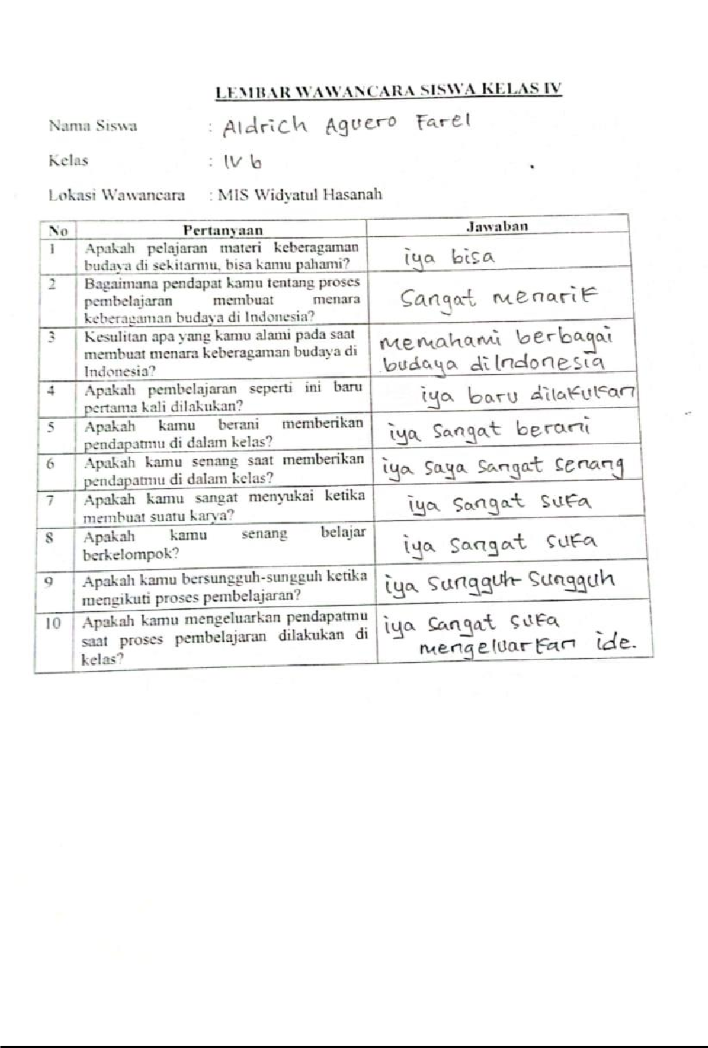

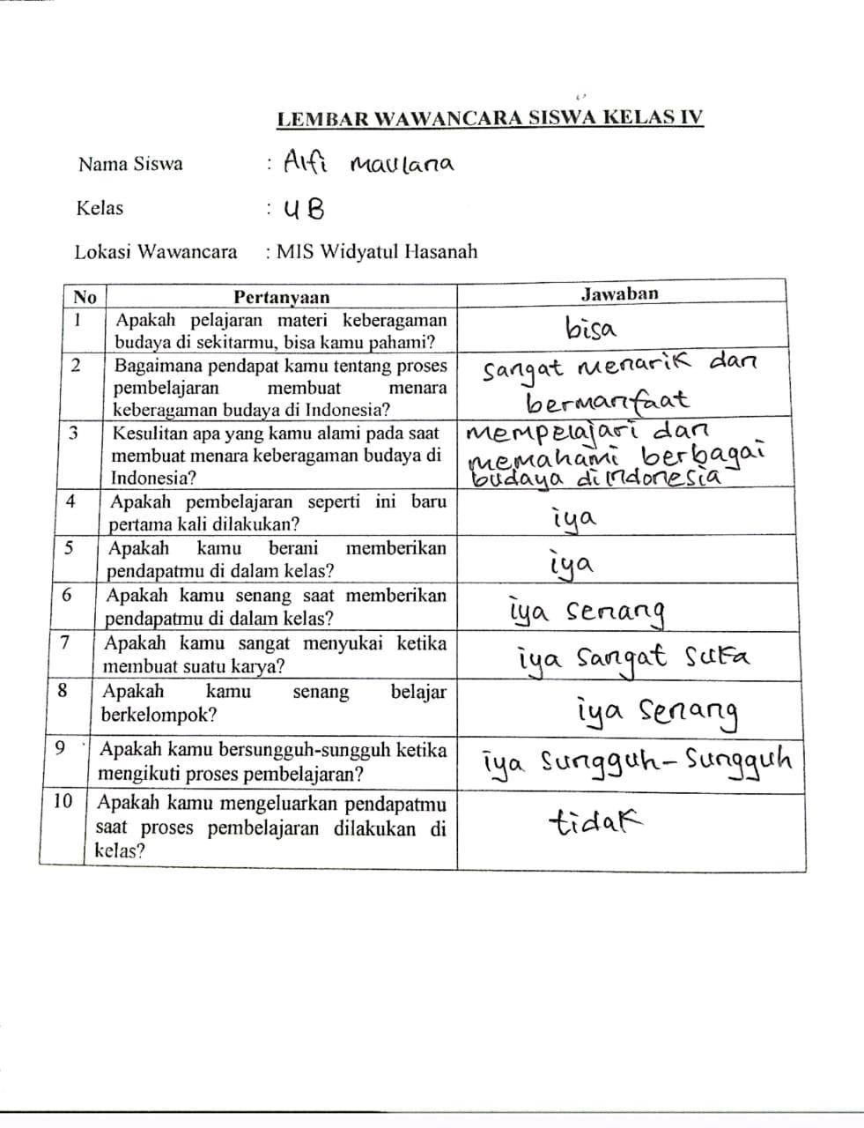

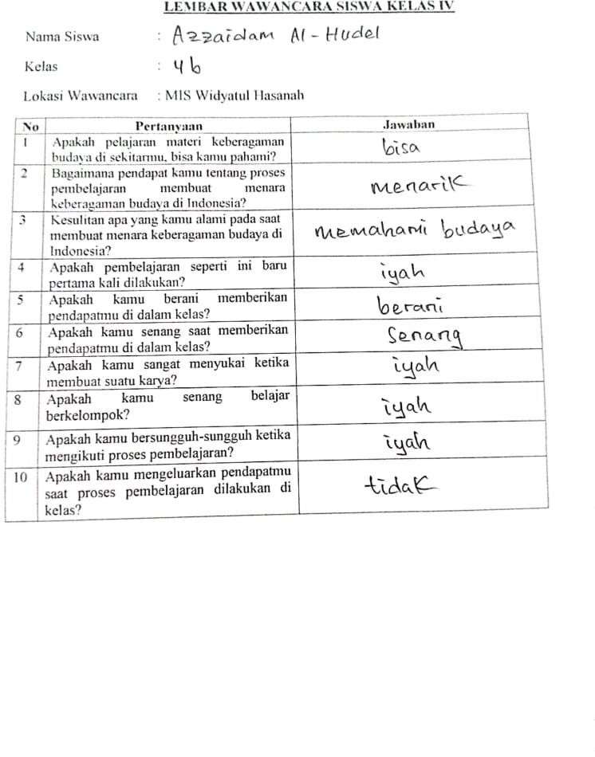

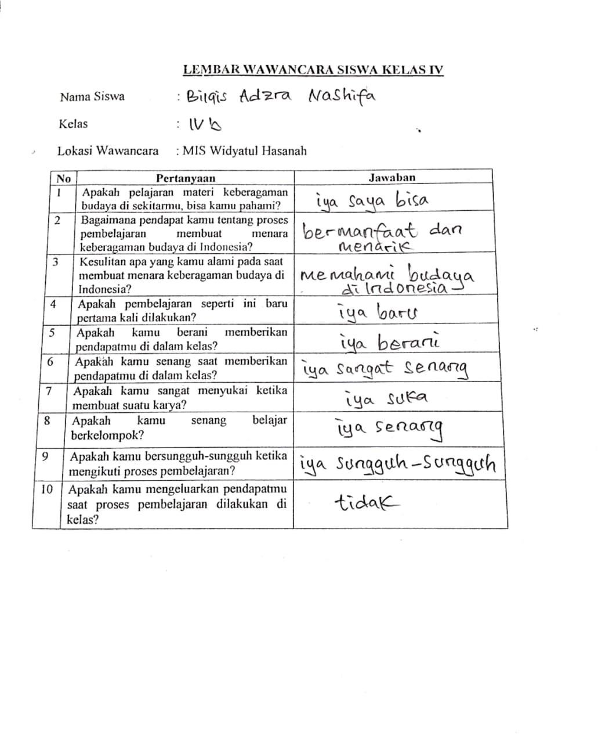

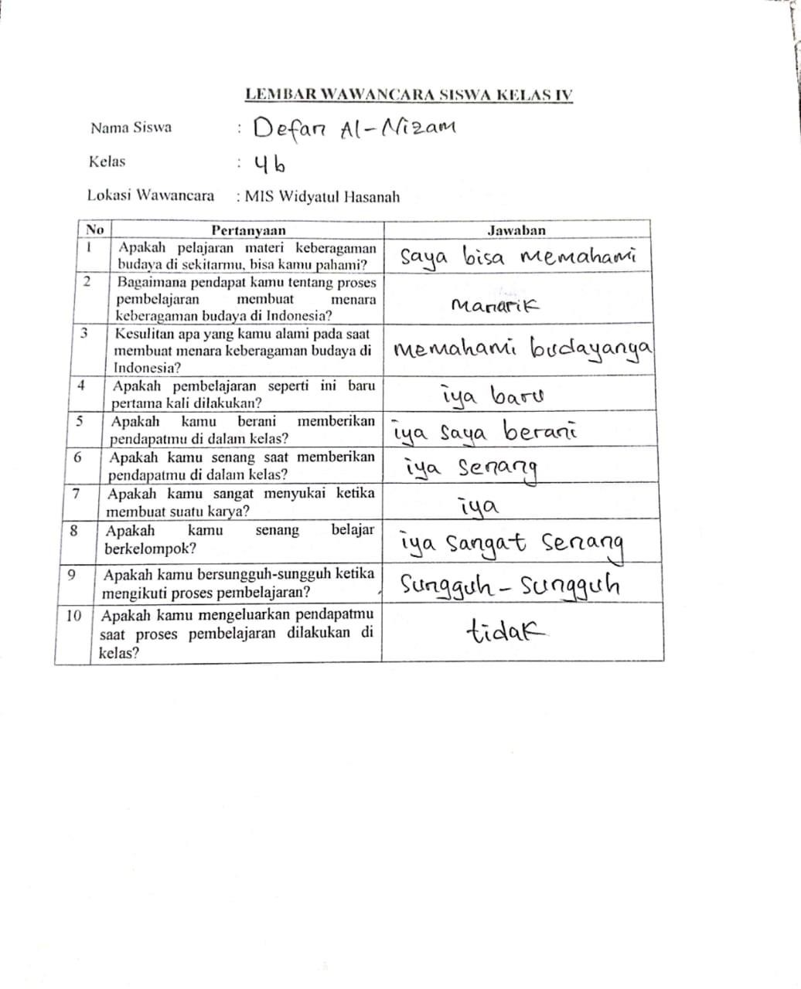

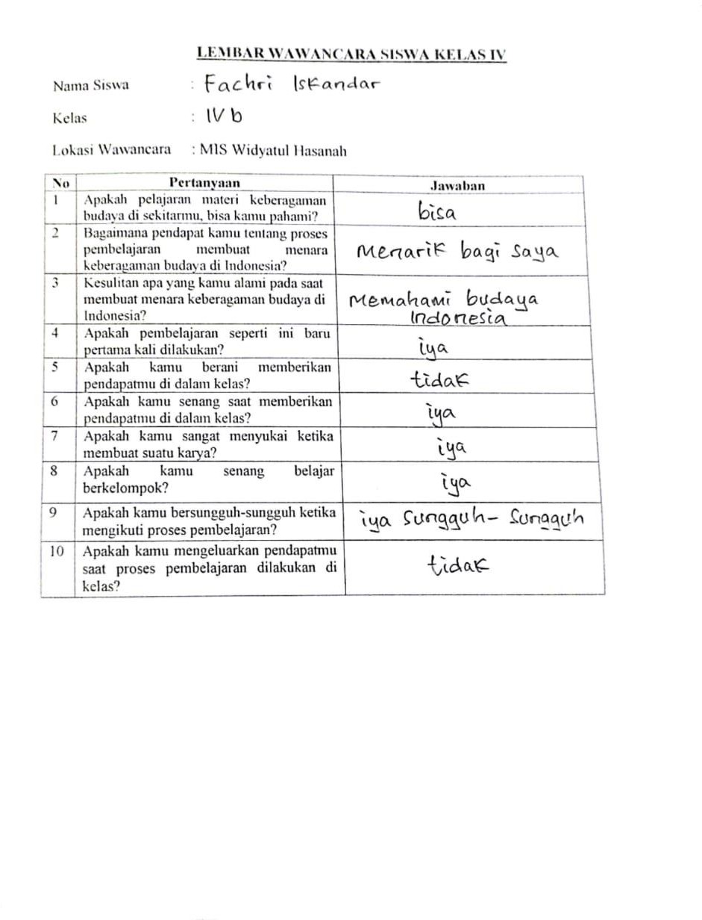

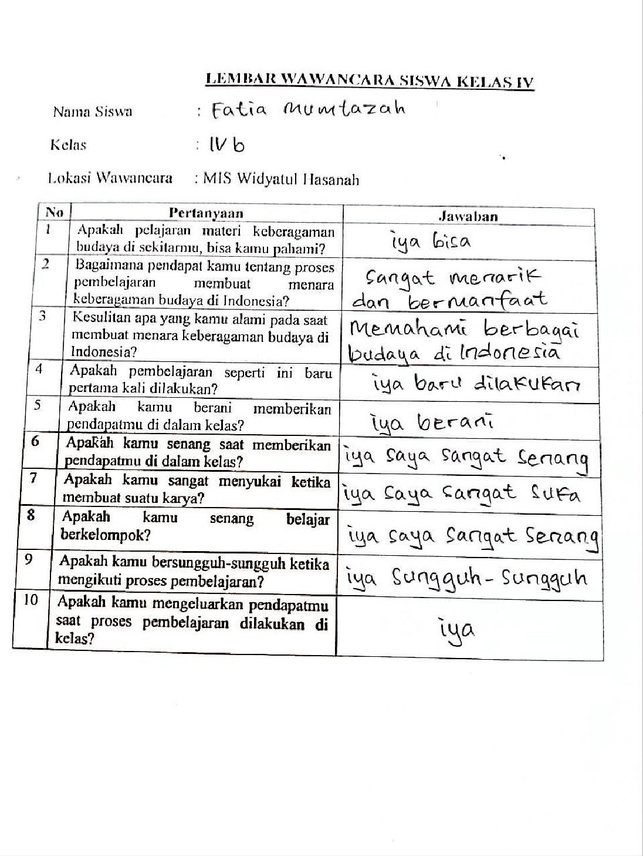

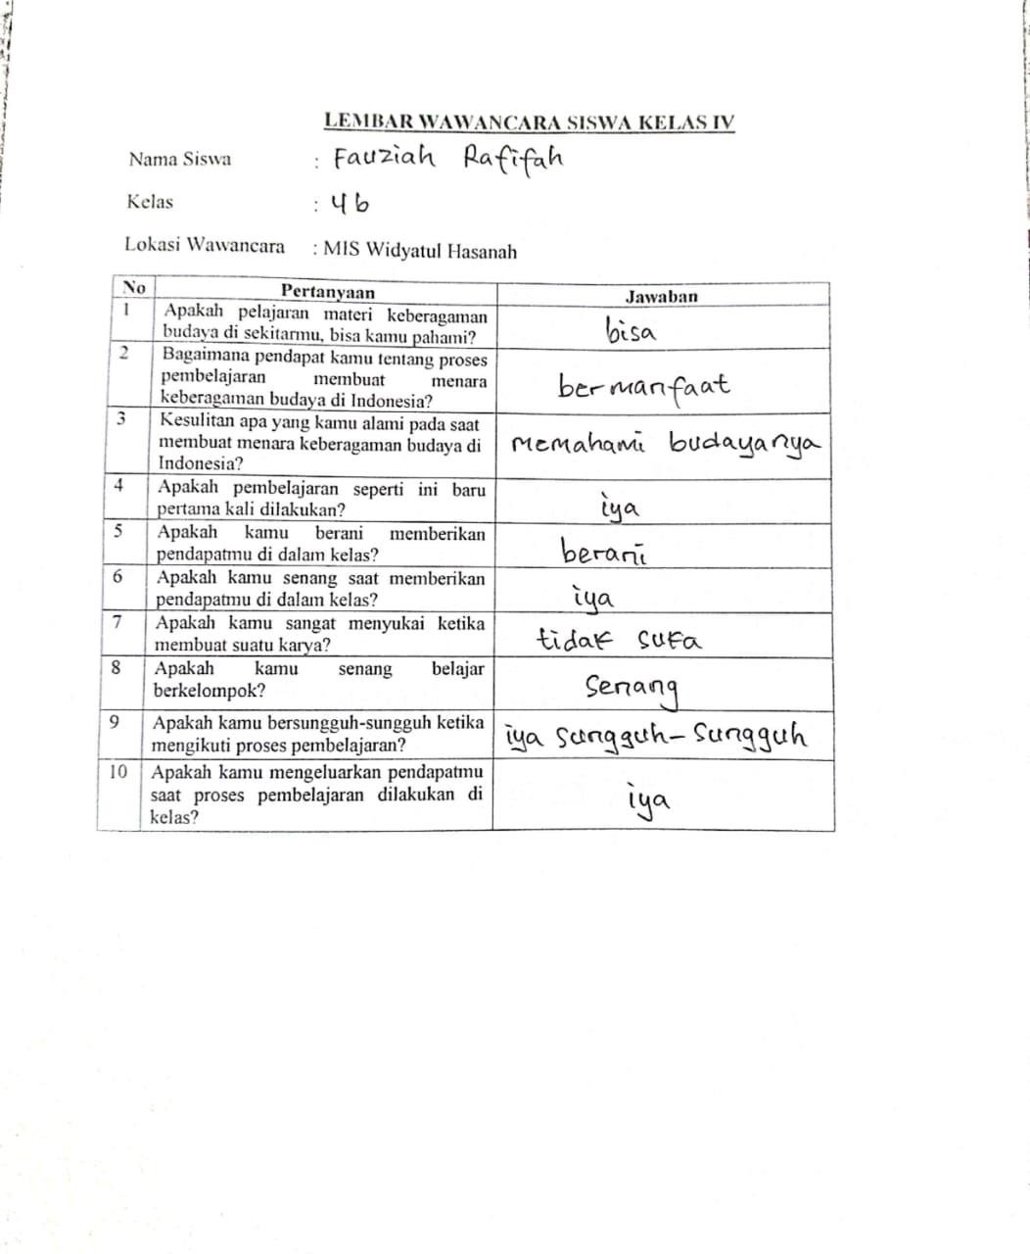

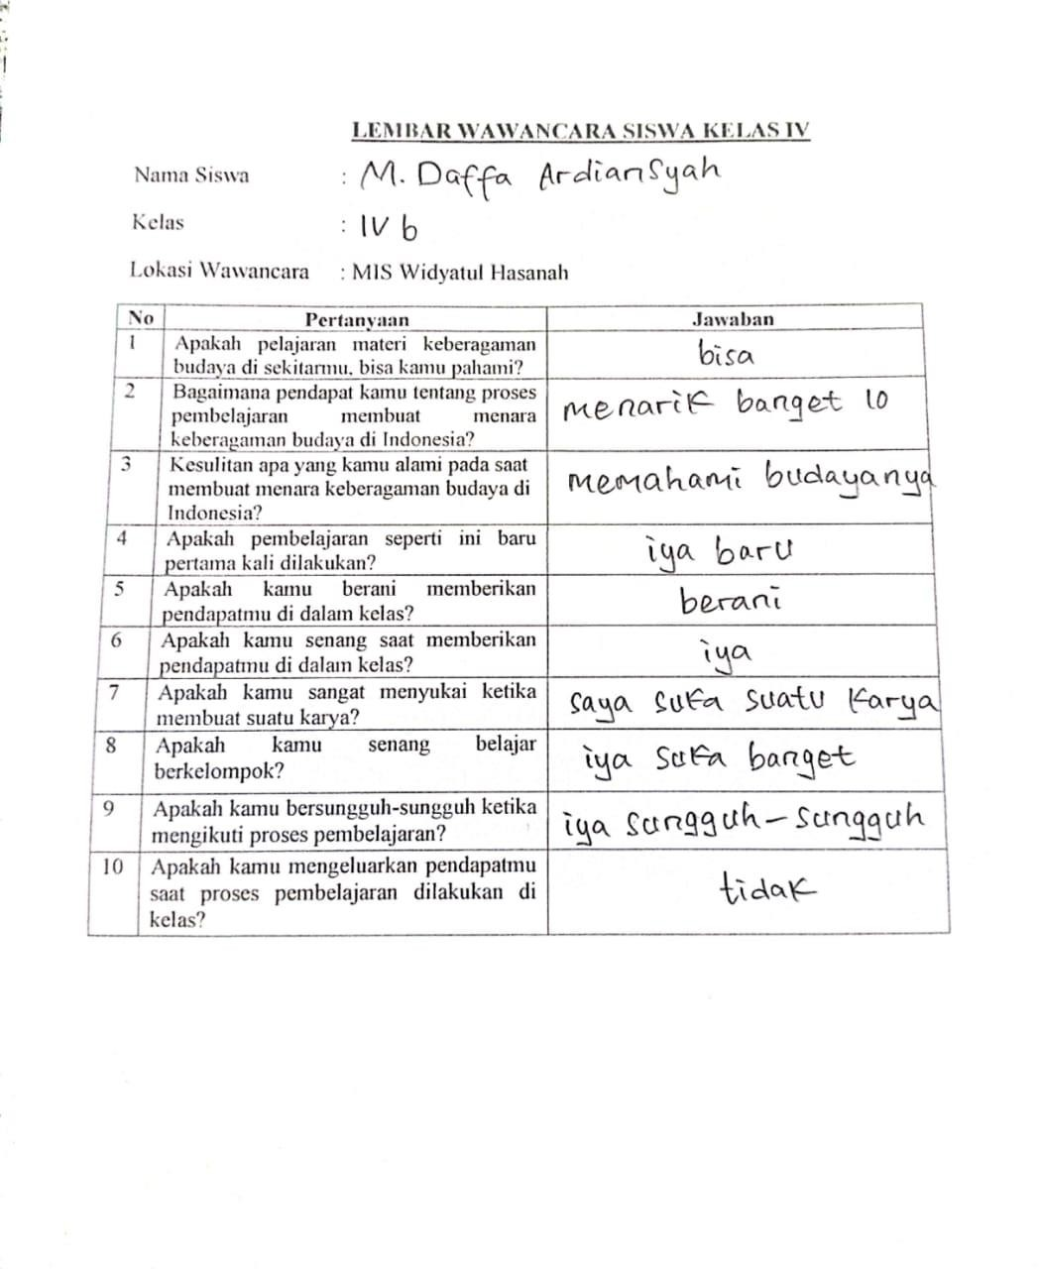

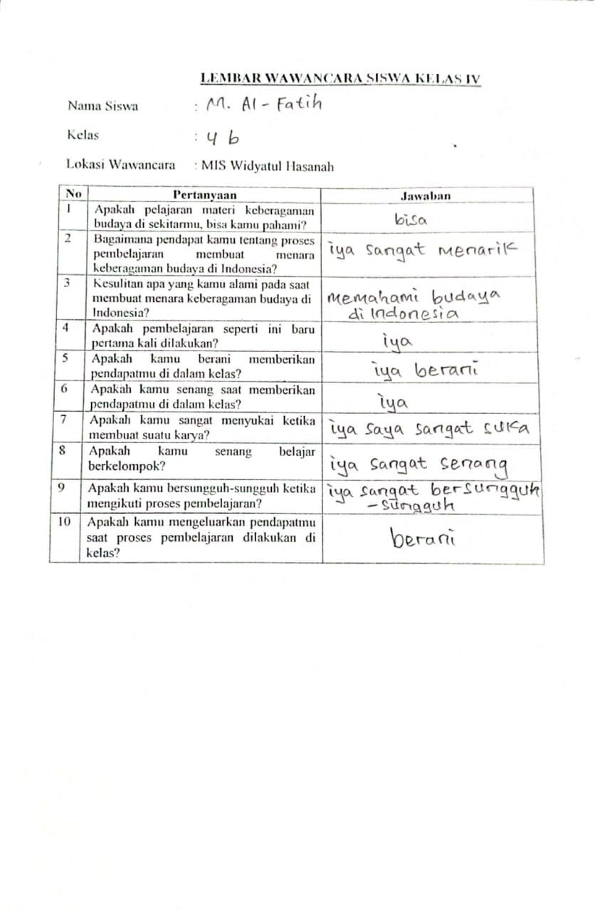

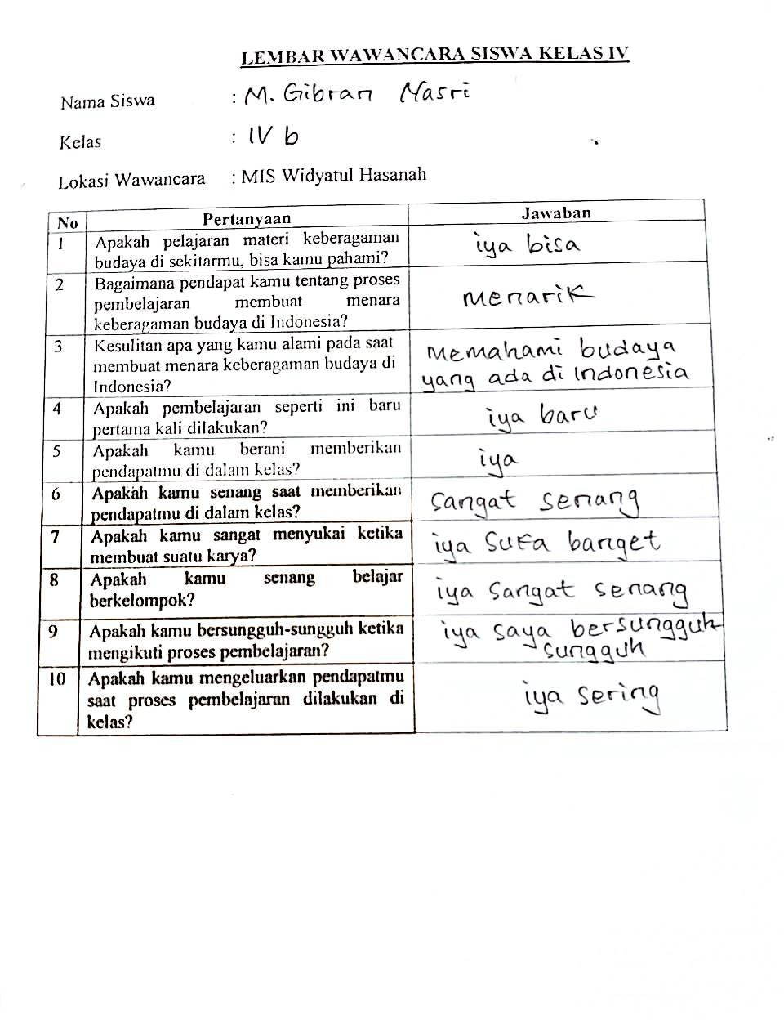

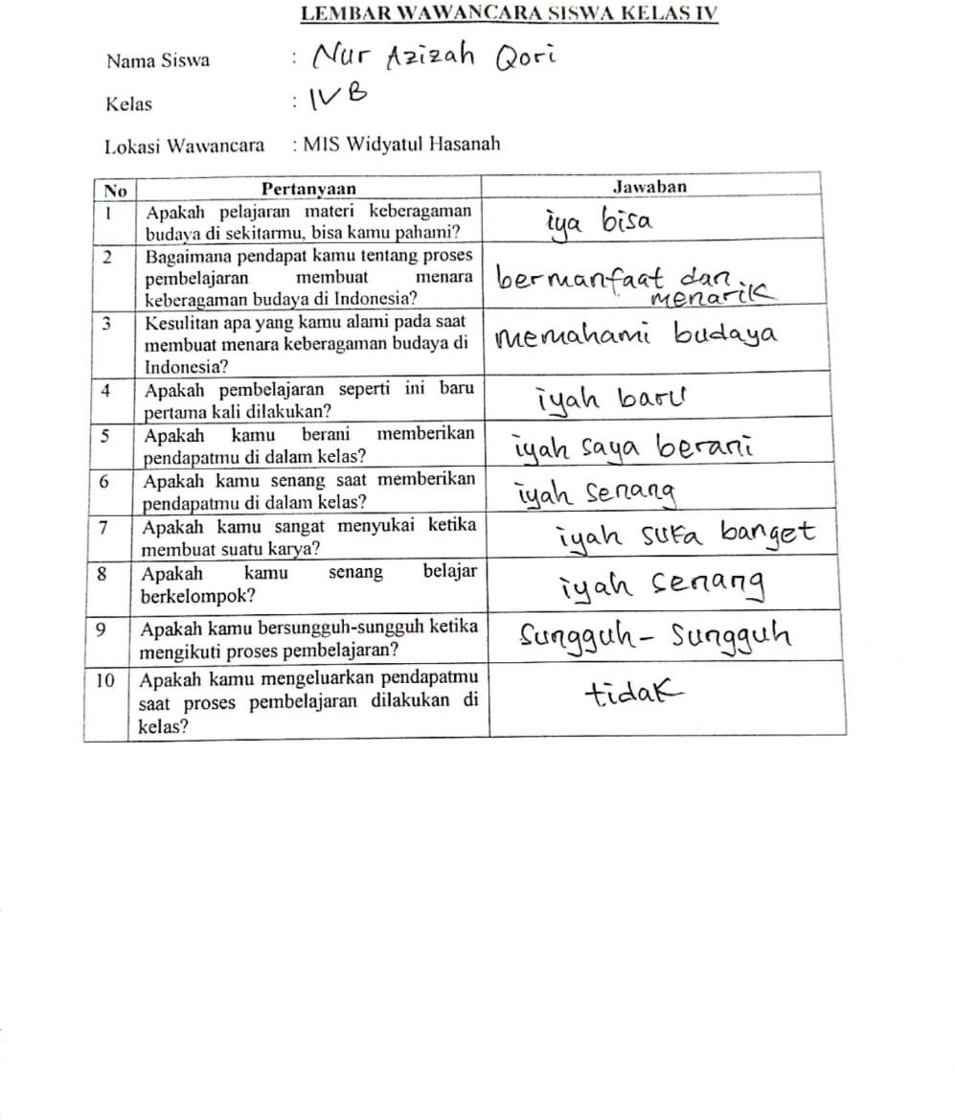

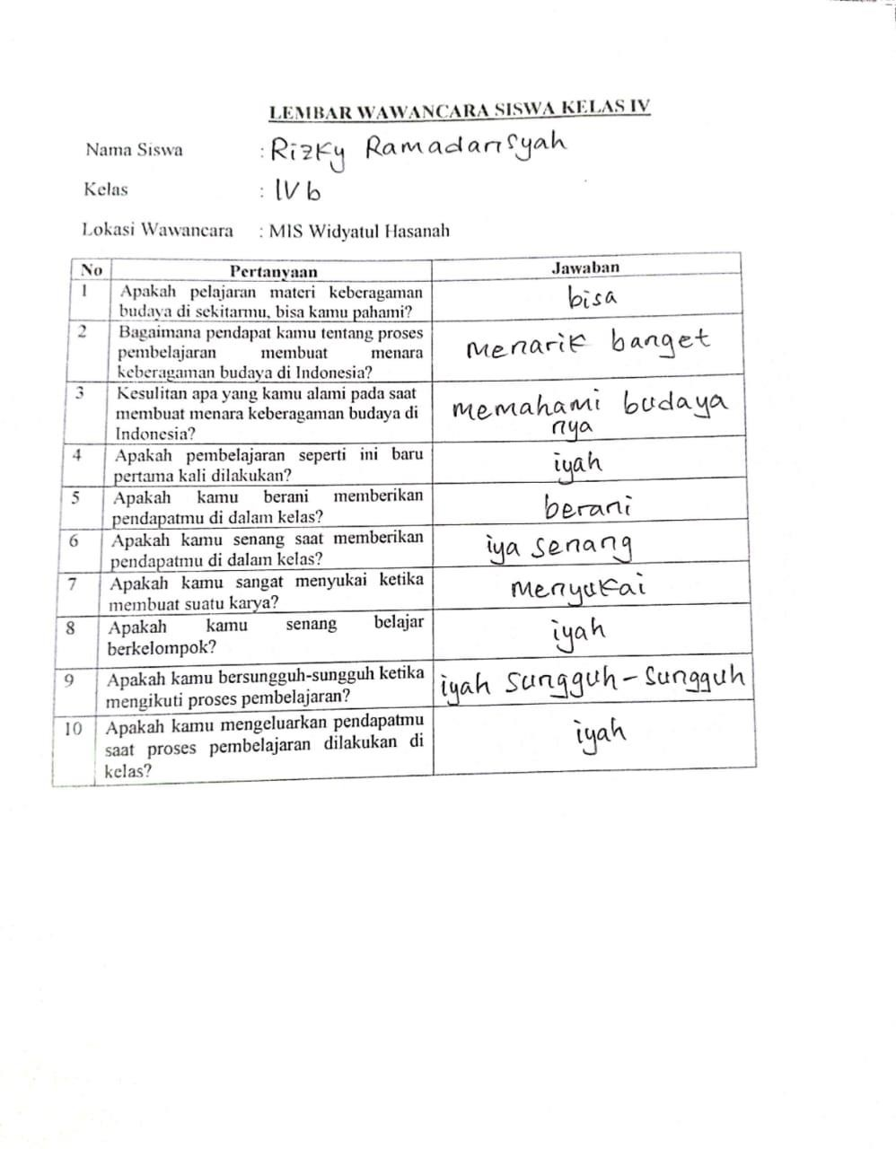

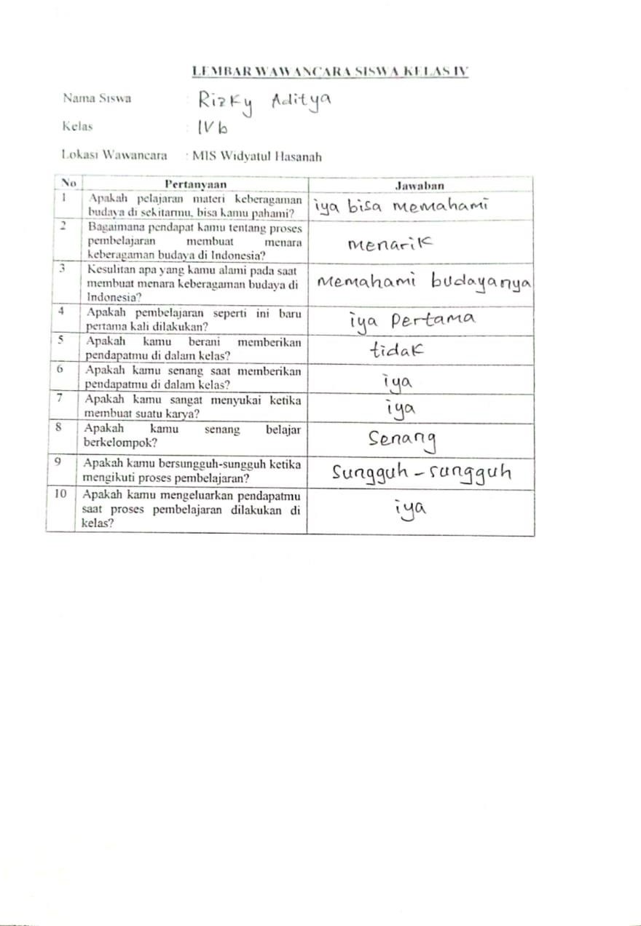

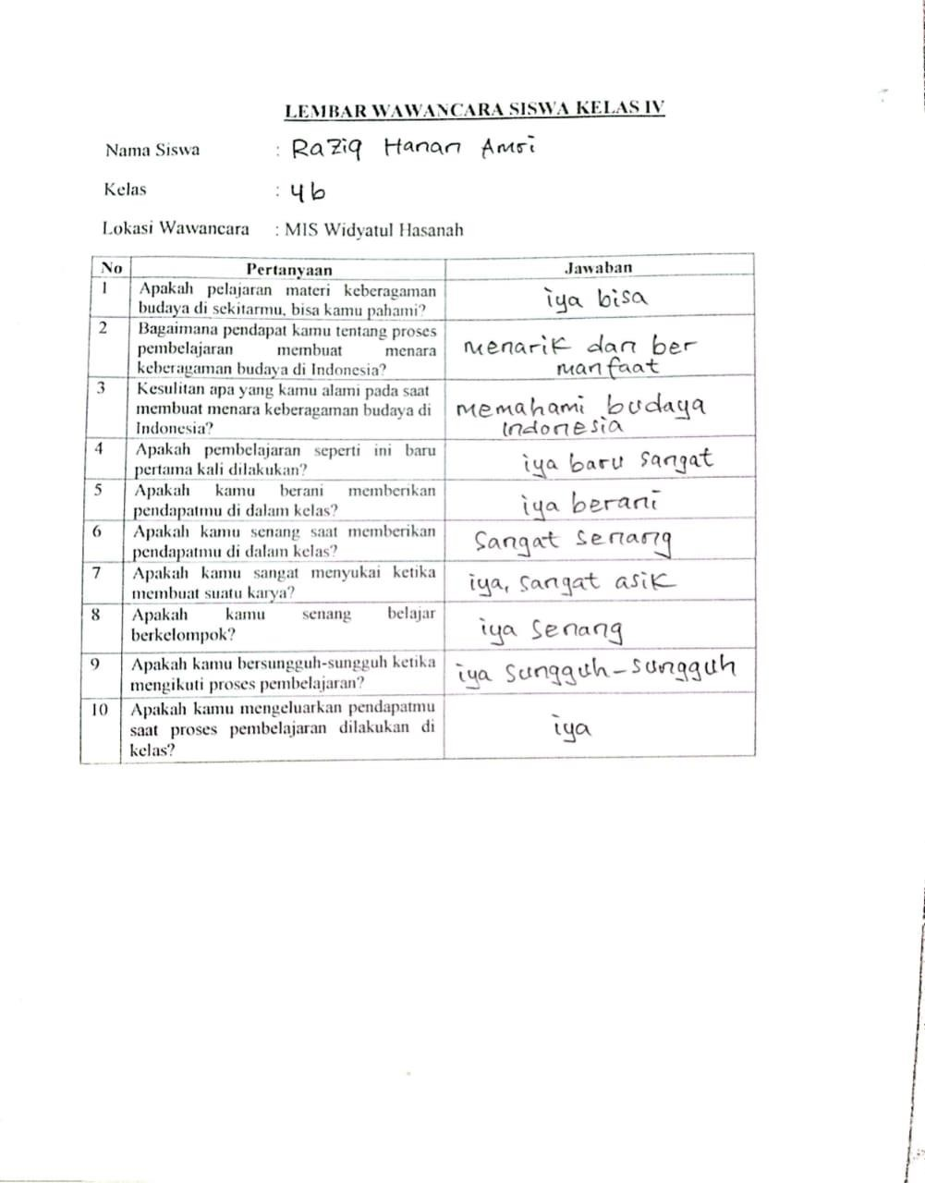

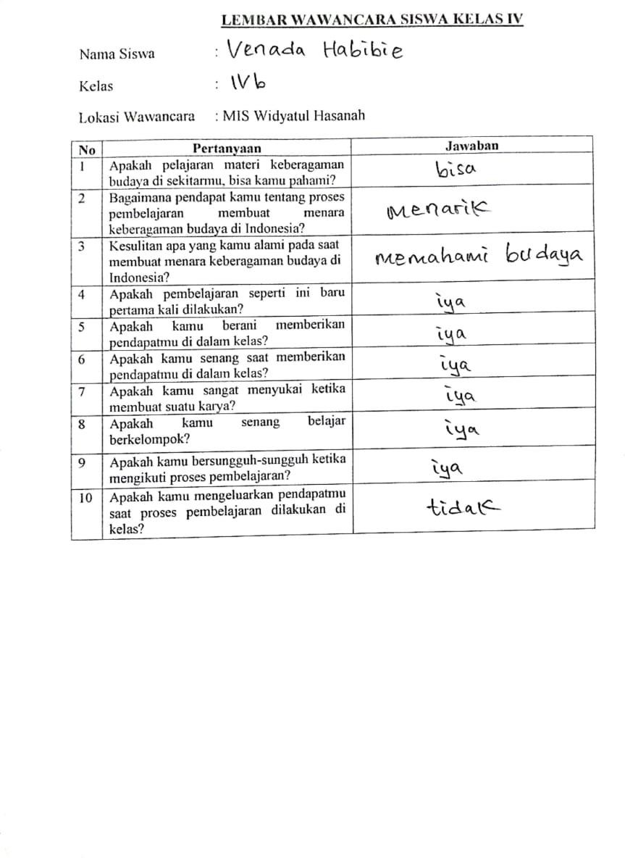

Lampiran 9. Laporan Siswa Setelah Membuat Menara Kberagaman Budaya
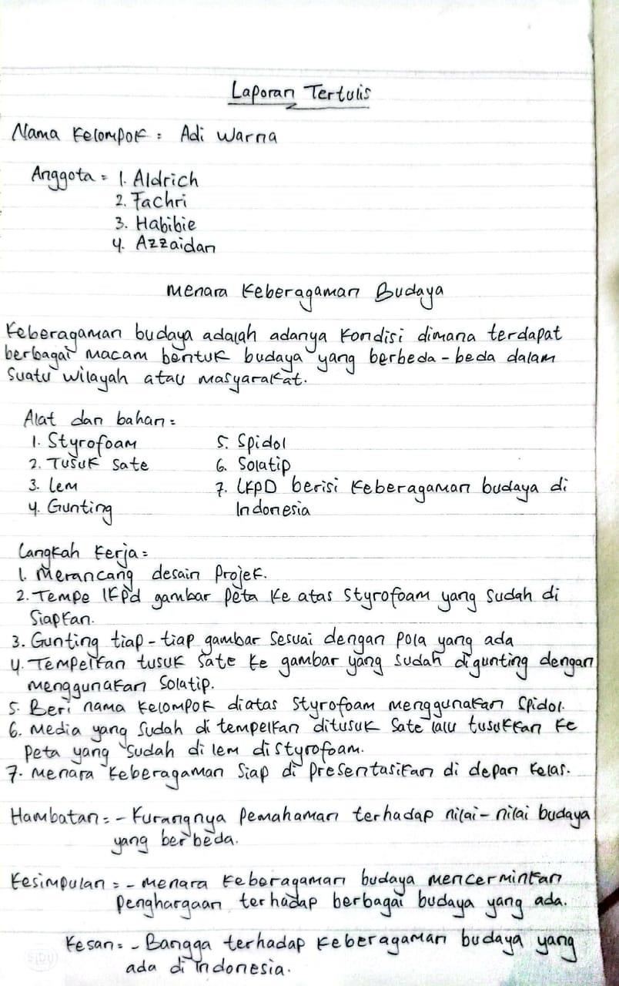

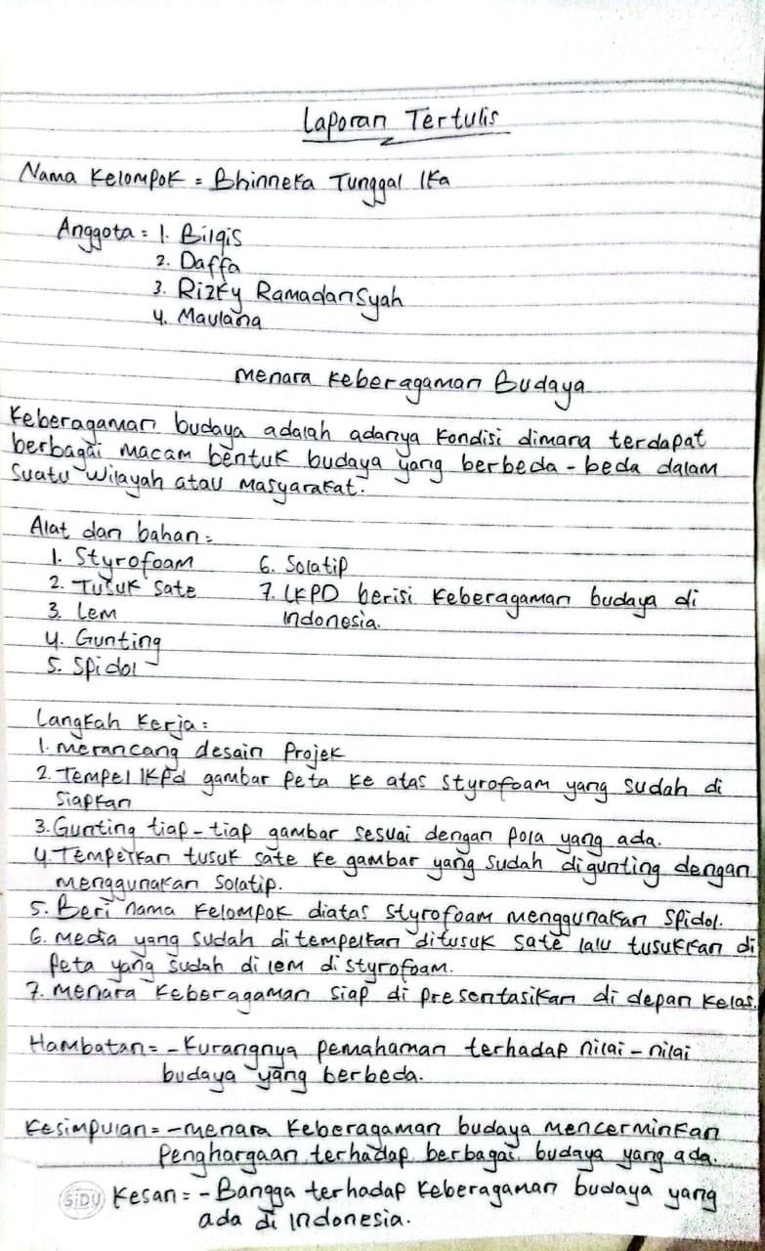

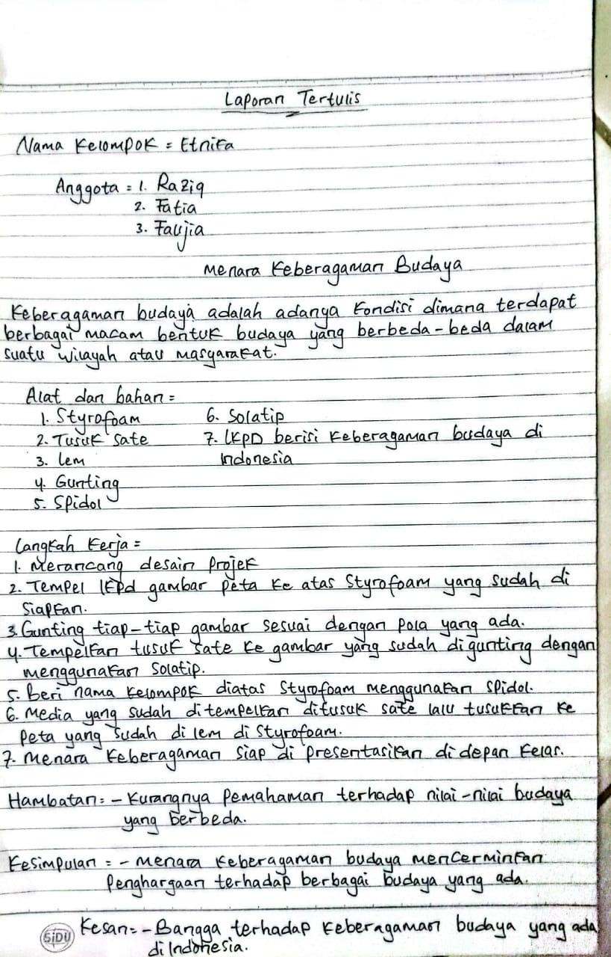

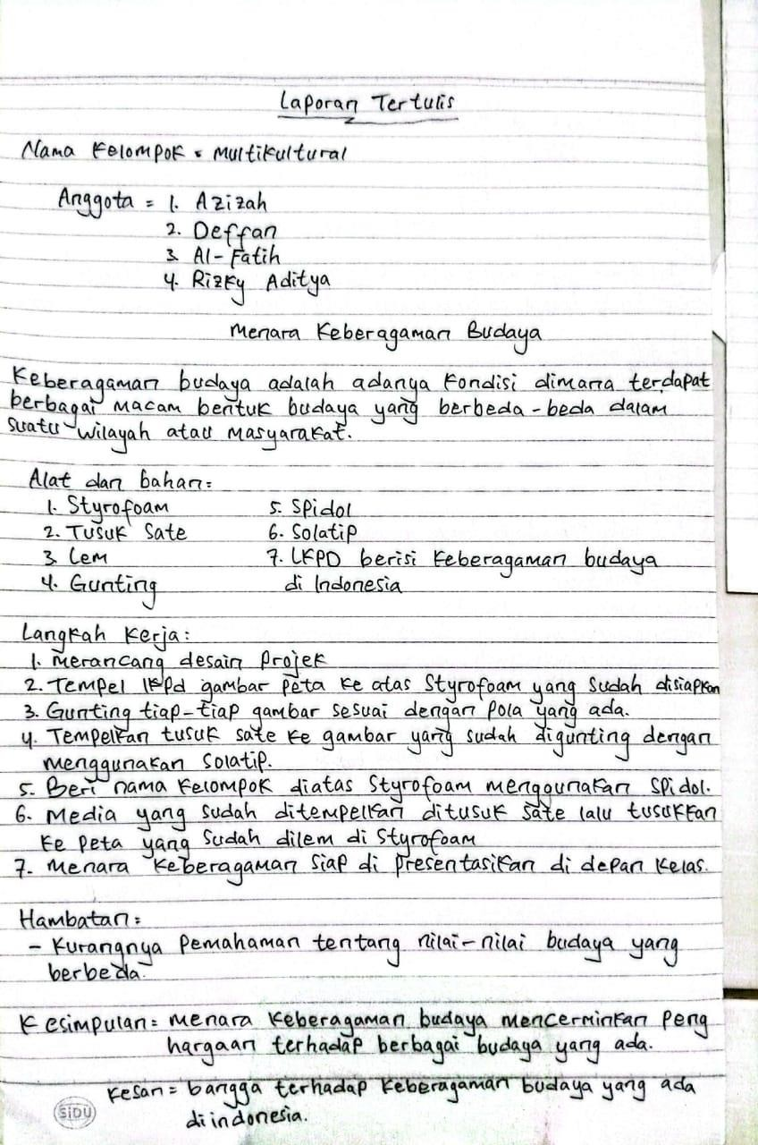

Lampiran 10. Dokumentasi Pembuatan Menara Keberagaman Budaya
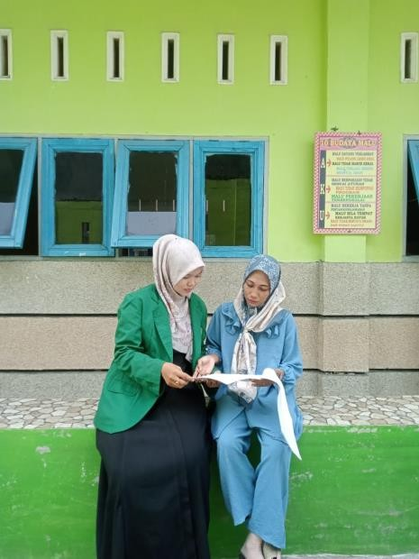
Observasi dan Meminta Data Nilai Siswa
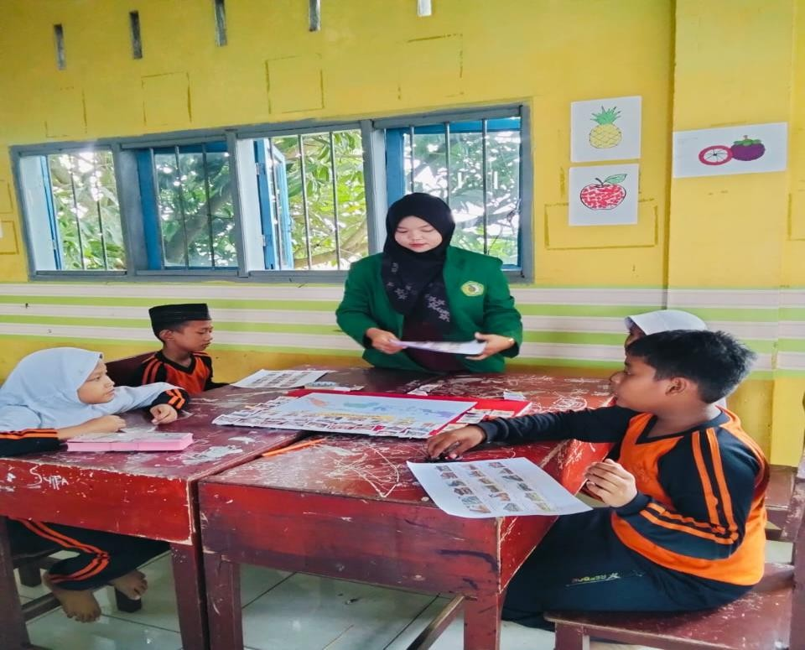
Gambar Membagikan LKPD Keberagaaman Budaya

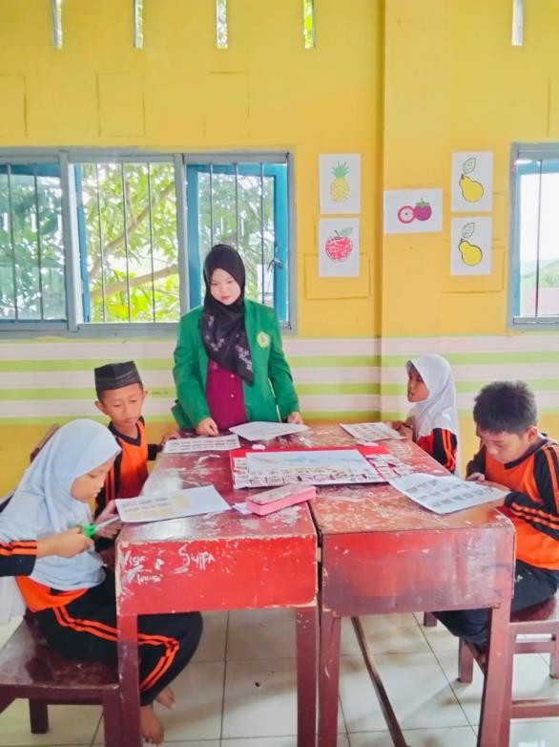
Gambar Menggunting LKPD Keberagaman Budaya

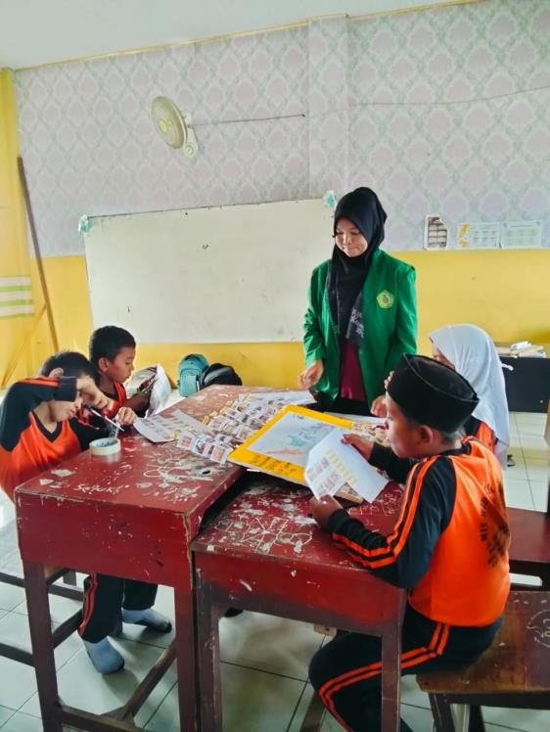
Gambar Menempel Peta dan Menempel LKPD di Tusuk Sate

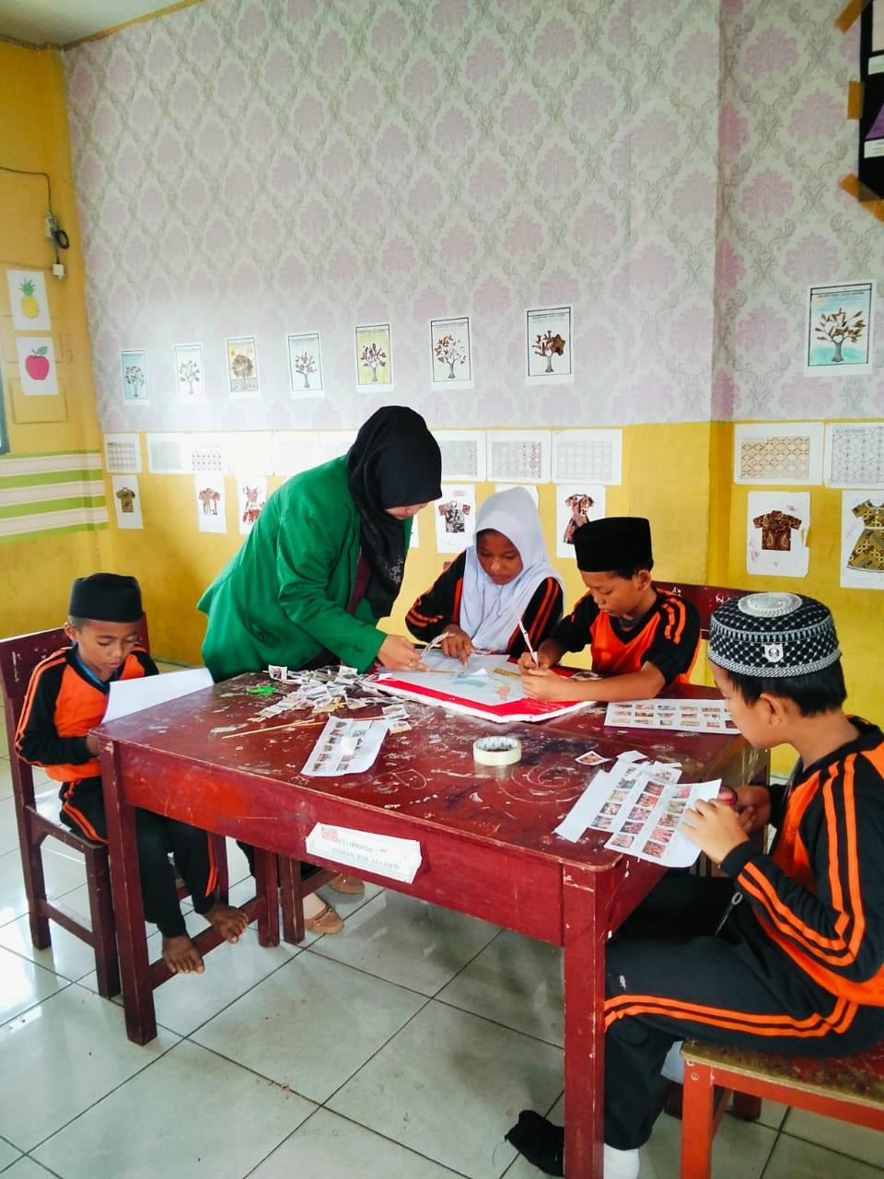
Gambar Menusukkan LKPD Yang Sudah Selesai di Tempelkan diTusuk Sate Tadi Ke Atas Styrofoam

